
DEES
深地探测系统软件
操作说明书
版本: 1.2
目 录
1修订记录 4
2 文档声明 5
3概述 6
4软件的安装与卸载 7
4.1 软件安装 7
4.2 软件卸载 8
4.3 通讯转换线驱动安装（USB转串口） 9
4.4 软件在线升级 9
5 软件操作说明 10
5.1准备事项 11
5.1.1 软件授权管理 12
5.1.2 无线通信频率设置 14
5.1.3 解码方式选择 18
5.1.4 解码门限设置 19
5.2系统设备搭建 19
5.2.1 设备组成 19
5.2.2 测试工装连接 21
5.3系统设置 21
5.3.1 新建项目 21
5.3.2 串口选择 24
5.3.3 配置在用短节 24
5.3.4 工作模式设置 25
5.3.5 数据校正处理 28
5.3.6 压力范围 29
5.3.7 探管短节设置 30
5.3.8 脉冲器短节设置 38
5.3.9 伽马短节设置 42
5.3.10 陀螺短节设置 45
5.3.11 钻铤式方位伽马设置 49
5.3.12 工程参数设置 53
5.3.13 电阻率设置 56
5.3.14 探管式方位伽马设置 61
5.3.15 脉冲器接收短节 65
5.3.16 近钻头设置 66
5.3.17 地层压力 74
5.3.18 电池计量短节 76
5.3.19 EMWD 77
5.3.20 通用无线发射短节 80
5.3.21 井深系统设置 81
5.3.22 近钻头工程参数短节设置 85
5.3.23 通用出图功能 89
5.3.24 实时钻井参数显示 104
5.3.25 转阀脉冲器短节 105
5.3.26工程服务信息 108
5.3.27分层注水 109
5.3.28直井探管 110
5.3.29粘滑短节 114
5.3.30双触发双出口液压控制系统 118
5.3.31井下光谱 121
5.3.32矿用MWD 126
5.3.33井底压力计算 126
5.3.34测试盒测试 128
5.3.35压力传感器零点修正测试 130
5.4系统地面测试 131
5.4.1 无线随钻测斜仪整机模拟运行测试 131
5.5.2 司钻显示器测试 135
6 下井前的准备 135
6.1无线随钻测斜仪下井准备 135
6.1.1 井下设备准备 135
6.1.2 地面设备准备 136
7 数据处理 137
7.1 解码数据存储 137
7.2 波形数据回放 139
7.3 井下数据 140
7.4 WITS远传 140
7.5 消息推送 141
7.6 伽马成像 142
7.7 井眼轨迹计算及绘图 145

1修订记录
版本 | 更改记录 | 更改者 | 日期
1.0 | 首次发布。 | 胥涵阳 | 2021年10月09日
1.1 | 模板格式修改，增加消息推送功能。 | 李俊杉 | 2021年12月23日
1.1 | 增加伽马成像。 | 李俊杉 | 2022年01月13日
1.2 | 新增设备授权、工程服务信息、分层注水、直井探管、粘滑短节、液压控制、井下光谱、矿用MWD、井底压力计算、测试盒测试、压力传感器零点修正等功能。 | 李俊杉 | 2023年02月22日

2 文档声明
本手册中包含的信息是发布时可用的最新信息，更新后的信息将会及时提供给我们的客户。
本手册 (电子版或打印版)包含北京六合伟业科技股份有限公司(以下简称“六合”)及其分公司的专有信息。它仅为操作和维护本手册中所述设备的人员提供信息，供其使用。未经六合明确书面许可，此类专有信息不得由任何其他方使用、复制或向其公开，用于任何其他用途。
不断改进产品是六合的策略。本手册内容如有更改，恕不另行通知。
六合已采取措施保证发布的产品规格和手册正确，但难免发生错误。六合保留更正此类任何错误的权利，但对此不承担任何责任。
如果您在任何形式的手册（电子版或打印版）中发现任何问题，请以书面形式提供给我们。如本文档有任何错误或对本文档有任何改进建议，请使用以下联系方式：
邮箱: liuhe@liu-he.com
电话: +86- 13601157905
地址: 北京市，丰台区，南四环西路188号，十二区39号楼，邮编：100070

3概述
DEES软件中文名称为深地探测系统，英文名称为Deep Earth Exploration System，主要功能包括钻井工程测量项目管理、仪器参数设置、运行控制、数据处理、制图和报表输出等。DEES软件的运行数据采用专业数据库进行存贮，方便检索、分析和管理。DEES软件采用模块设计，方便扩展和移植。DEES软件采用设置参数、运行采集数据分库保存，参数配置与数据分析分开处理，提升了系统运行的稳定性。DEES软件采用图形化的用户界面，使用高级编程语言设计，具有界面友好，运行效率高，对计算机系统适应广泛，操作简便的特点。
DEES (Deep Earth Exploration System)
软件安装最低要求如下：
- 主机：PC机及其兼容机
- 接口：至少带两个USB接口
- 显示器分辨率：1024×768
- 操作系统：中英文Windows 7（32位/64位）或更高

4软件的安装与卸载

4.1 软件安装
1．将DEES软件安装文件“DEES-deep earth exploration system Setup.V1.x.x.exe”复制到计算机上。
2．右键单击“DEES-deep earth exploration system Setup.V1.x.x.exe”，在弹出的右键快捷菜单中选择“以管理员身份运行”，如图4-1所示：
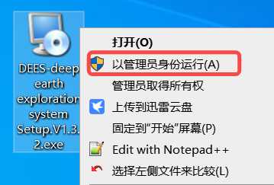
图4-1
在弹出的DEES软件安装向导窗口中按照提示完成安装，如图4-2所示：
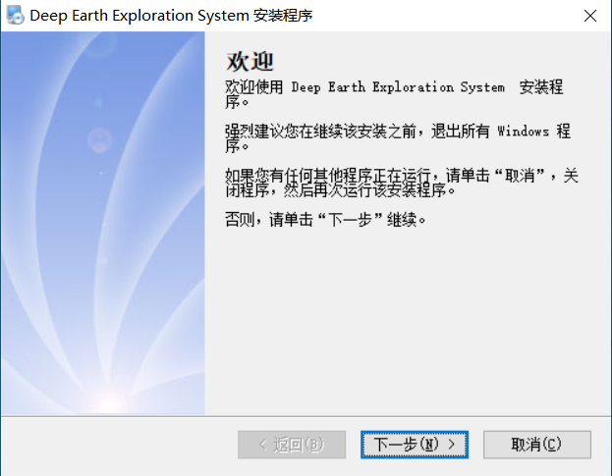
图4-2

4.2 软件卸载
软件卸载有两种方法：
第一种方法：单击操作系统桌面左下角的【开始】图标，在开始菜单中选择【所有程序】->【Deep Earth Exploration System】->【卸载Deep Earth Exploration System】，即可卸载软件。
第二种方法：在操作系统的【开始】菜单中选择【控制面板】打开系统控制面板，运行【程序和功能】项，选中程序列表中的【Deep Earth Exploration System】，如图4-3所示：
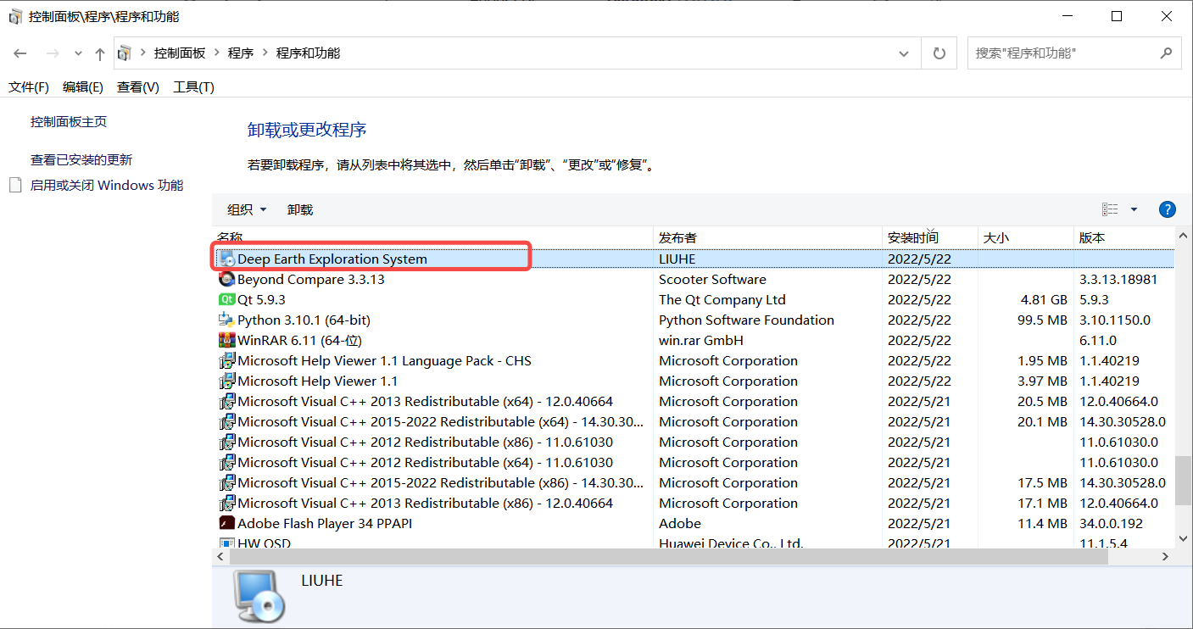
图4-3
用鼠标左键单击【卸载】按钮后，弹出DEES软件卸载向导，如图4-4所示，按照卸载向导提示即可完成DEES软件卸载。
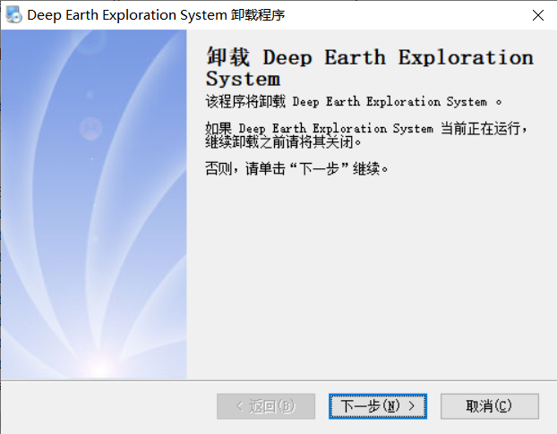
图4-4

4.3 通讯转换线驱动安装（USB转串口）
1．将PL2303安装包文件“PL2303_Prolific_DriverInstaller_vXXXX.exe”复制到计算机上。
2．双击“PL2303_Prolific_DriverInstaller_vXXXX.exe”，弹出软件安装程序向导界面，在向导界面窗口中按照提示完成安装。

4.4 软件在线升级
为了确保用户可第一时间获取DEES软件的最新功能，DEES软件提供在线升级服务。DEES在级升级使用模块化更新方式，软件升级无须进行下载重装，只需更新本次功能所需文件，简化更新步骤。
在进行DEES软件在线升级前，请检查计算机网络，确保计算机可以正常访问网络。
在DEES软件启动运行时，DEES软件自动将本机的当前软件版本信息与对官网DEES软件版本信息比较，当前版本低于官网版本时，软件将给出提示询问是否更新。点击【Yes】，软件会提示需要关闭软件进行更新操作，如图4-5：
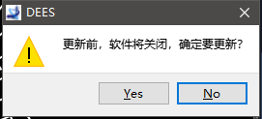
图4-5
点击【Yes】后，DEES软件关闭，自动运行DEES软件升级程序，进行软件升级，如图4-6；点击【No】则DEES软件跳过本次升级，DEES软件运行本机当前版本程序。
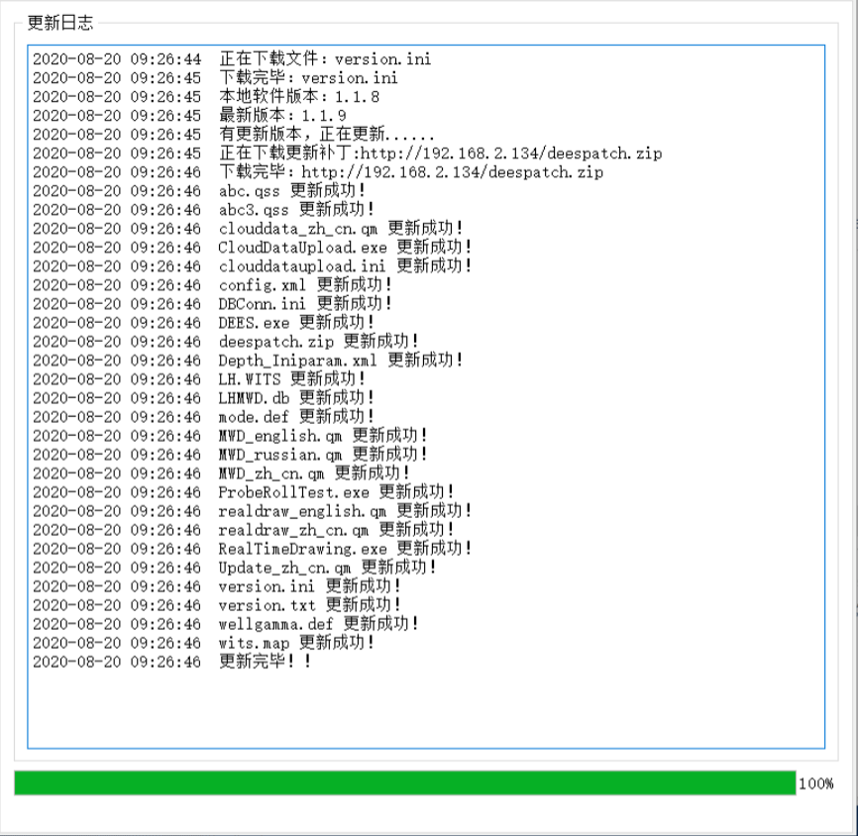
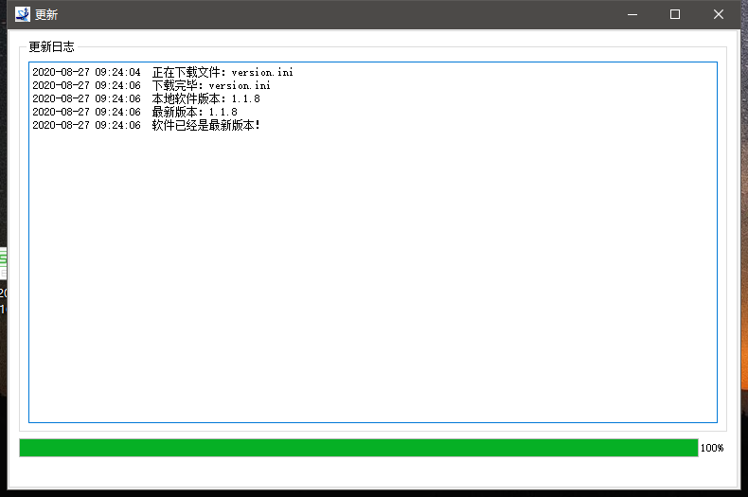
图4-6
也可以进行手动在线升级，点击【帮助】->【更新】菜单项，进行软件手动在线更新，如图4-7所示：
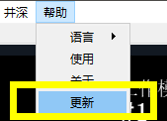
图4-7
【注意】若点击【Yes】后DEES软件关闭，但未运行在线升级程序，请右键单击DEES图标，选择【管理员运行】重新运行DEES软件，将再次进行DEES软件更新。

5 软件操作说明
DEES软件为无线随钻测斜仪操作人员提供了人机交互界面。DEES软件可以方便地对无线随钻测斜仪的仪器设备进行管理，仪器设备包括地面设备和井下设备。DEES软件处理仪器设备的生产数据；远程操作司钻显示器；对无线随钻测斜仪的各个短节下井前进行设置和测试；此软件系统产生的各类数据可分别进行存储。
双击桌面上的快捷方式“DEES”，即可运行软件，如图5-1、图5-2。

图5-1桌面快捷方式
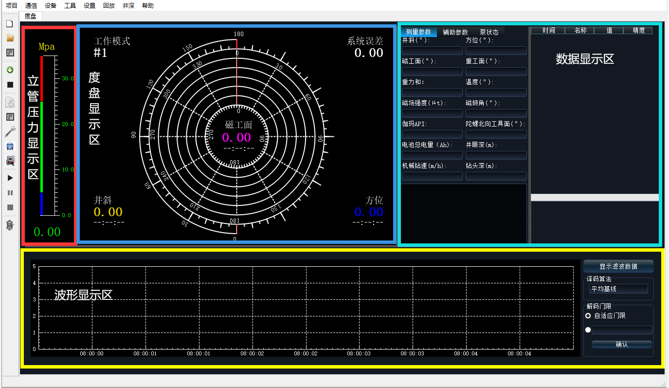
图5-2软件主界面

5.1准备事项
注意事项：
- DEES软件运行前，需要在运行软件PC机中插入授权加密狗，后再进行启动。否则，虽然可以运行DEES软件，但主要功能无法正常工作。
- 正确连接MWD各个短节，并将测试工装与PC机通过LHE6038线连接。
- 将计数工装安装到脉冲器上，确认地面系统LHE6015、LHE6025、LHE6023等已经正确连接。
- 检查地面系统、测试工装连接无误后，给MWD系统上电。
- 模拟运行MWD和对地面系统，改频按照LHE6012A、LHE6038线和PC机方式连接。
- 仪器组装过程需要注意防止短路、静电冲击。
以下过程根据工作顺序进行。
- 创建项目：DEES软件运行时创建一个新项目或者选择一个已有的项目。
- 设置通信串口：设置USB转串口的通信串口号。
- 工作设置：主要有工作模式设置、设置数据检查、角差设置、伽马修正系数检查和修改、泥浆压力显示范围显示、井深系统的钩载和绞车标定等。
- 短节配置：主要配置脉冲器、探管和其他功能短节，读取存储的数据，清除存储器数据等。
- 设置频点：地面系统改频，进行无线通信。

5.1.1 软件授权管理
DEES软件目前支持加密锁授权和设备授权两种方式。
授权方式设置：
选择菜单【设备】->【配置在用短节】，可在选择授权模式中选择授权方式，如图5-1-1。
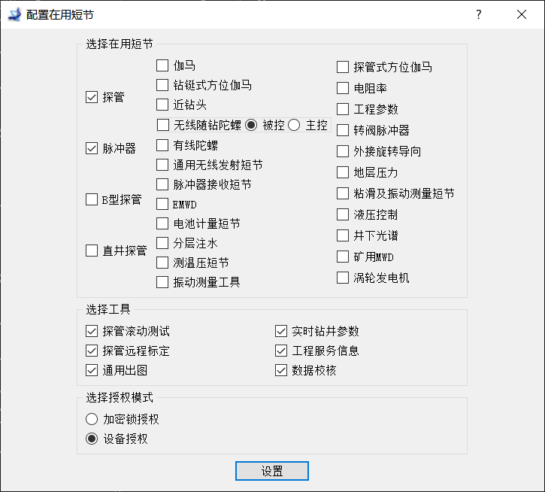
图5-1-1
加密锁授权：
加密狗到期后需要重新申请授权，选择菜单【工具】->【授权管理】->【加密锁授权】，打开授权管理对话框，如图5-1-2。
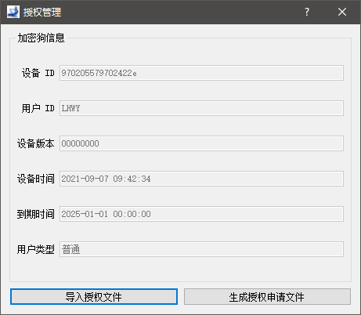
图5-1-2
点击【生成授权申请文件】按钮生成新的授权申请文件，将该文件发送至六合公司进行授权更新；收到新的授权文件后，点击【导入授权文件】按钮，将新的授权文件导入到DEES软件，完成加密锁授权。
设备授权：
选择菜单【工具】->【授权管理】->【设备授权】，打开授权管理对话框，如图5-1-3。
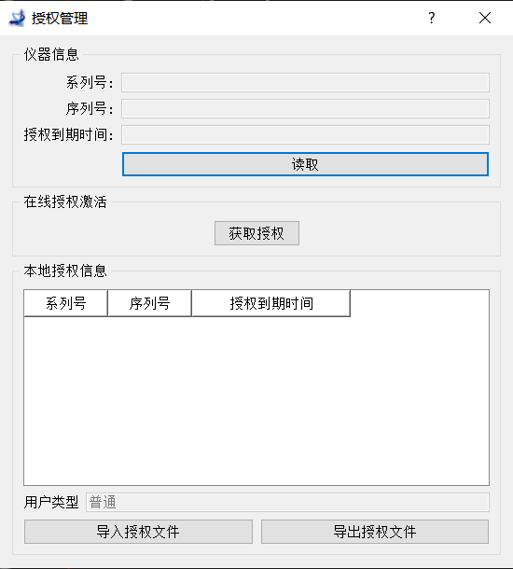
图5-1-3
支持两种获取设备授权方式，云平台获取授权、文件导入授权。
云平台获取授权：点击【读取】按钮可读取当前仪器授权信息。仪器到期后向六合公司进行授权申请，申请成功后，点击【获取授权】可从云平台获取仪器授权信息。
文件导入授权：点击【导出授权文件】可导出授权信息到文件。【导入授权文件】通过文件方式对仪器进行授权。

5.1.2 无线通信频率设置
选择菜单【工具】->【改频工具】，打开地面系统改频工具，如图5-1-4。
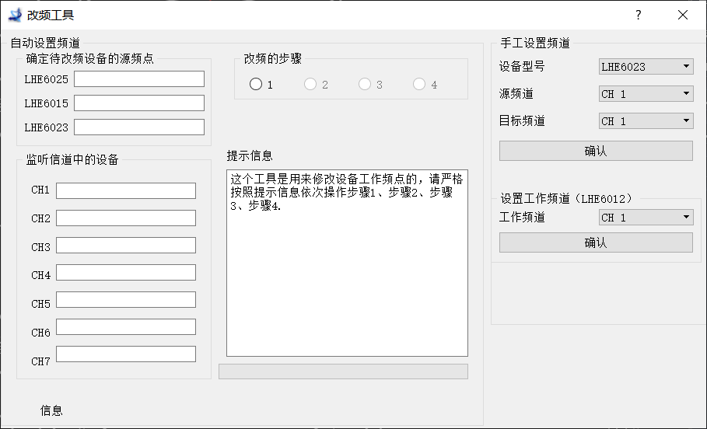
图5-1-4
DEES支持两种改频模式，分别为自动模式和手动模式：
手动改频步骤：
LHE6012改频，需要在【设置工作频道（LHE6012）】选择目标频道，然后点击【确认】，当系统提示“完成设置工作频道操作”后，LHE6012的改频就完成。
LHE6012以外的无线设备需要在【手工设置频道】中选择设备型号、源频道（当前设备所在频点）和目标频道，然后点击【确认】，当系统提示“完成设置工作频道操作”后改频完成。

自动改频步骤：
第一步，确认地面设备的频点，并统一更改到8频点。
点击改频的步骤1，软件自动扫描Ch1到Ch8，查找LHE6015、LHE6025和LHE6023的源频点，显示在对话框左上部分。注意由于LHE6023是单向通信设备，在运行过程中会弹出确认对话框，请注意查看司显LHE6023，司显全亮，点击Yes；司显没有点亮，点击No。如图5-1-5所示。统一改频到Ch8，如图5-1-6。
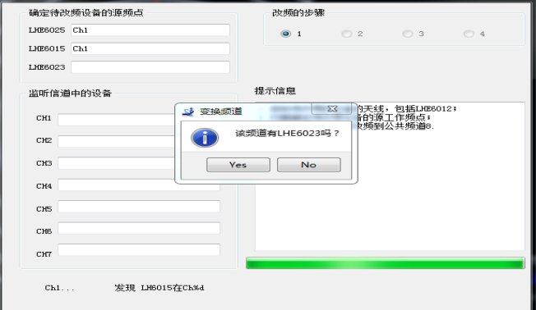
图5-1-5
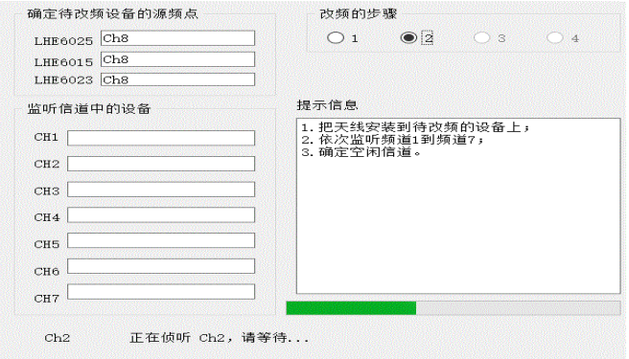
图5-1-6
第二步，监听1~7频点，寻找空闲频点。
点击改频的步骤2，依次监听1~7频点，如果有就显示在频道中，如果没有则显示空白。侦听完毕弹出第二步完成提示，点OK，如图5-1-7。
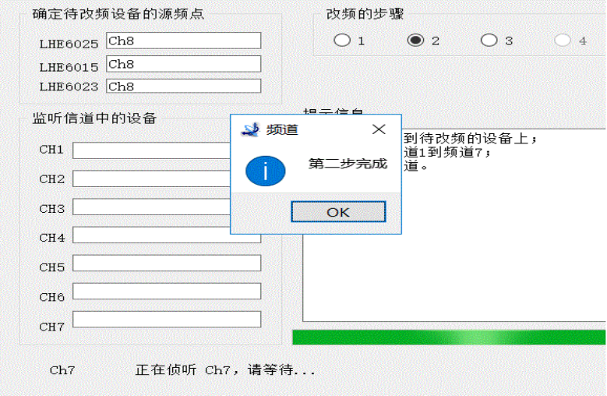
图5-1-7
第三步，手工选择工作频点。
点击“改频的步骤”中3。改频成功后弹出消息框，提示改频成功。如图5-1-8。
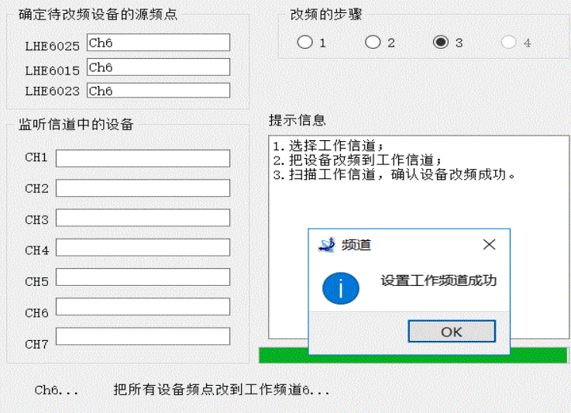
图5-1-8
第四步，检测当前工作频点上主机与各无线工作设备的通信质量。
安装设备天线，把设备放到工作位置。点击“改频的步骤”中4，测量信道质量。如图5-1-9。
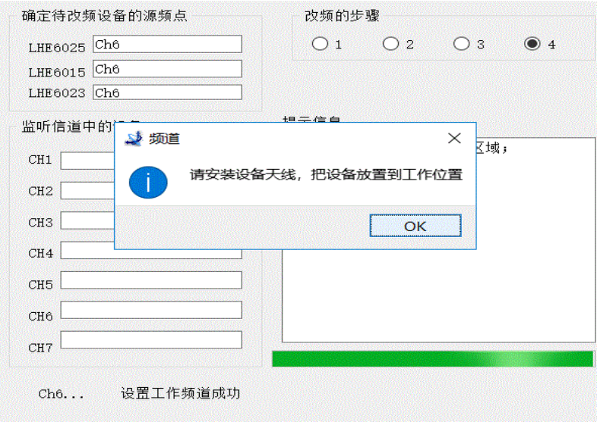
图5-1-9
如图5-1-10，对于LHE6025和LHE6015，通过“命令--应答”机制来检查信道质量，主机发送20个命令帧，统计收到的应答帧个数；对于LHE6023，输入井斜等数据，查看LHE6023显示的数据是否和对话框中的数据的一致，由此判定司钻与主机之间的通信质量。
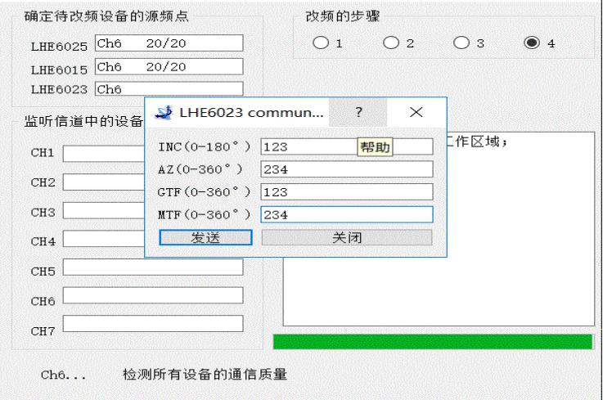
图5-1-10
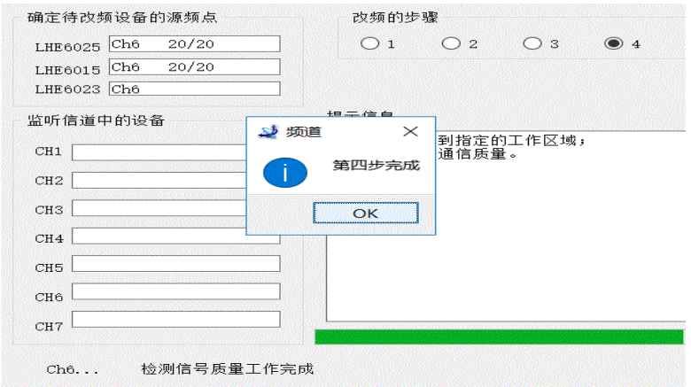
图5-1-11

5.1.3 解码方式选择
目前DEES支持两种不同的解码方式，平均基线算法和差分基线算法。
平均基线算法：
利用信号短时平均值进行解码，在脉冲信号较强时解码稳定，解码效果更好。
差分基线算法：
利用信号波峰与波谷的幅度差进行解码，其优点：
- 充分利用信号的固有幅度差，在信号幅度小的情况下，优点尤其突出；
- 有效避免与脉冲频率不一致的杂波干扰。
- 操作
在主界面右下角“译码算法”组合框中选择所需要的译码算法，点击【确认】按钮完成译码算法选择操作，如图5-1-12。
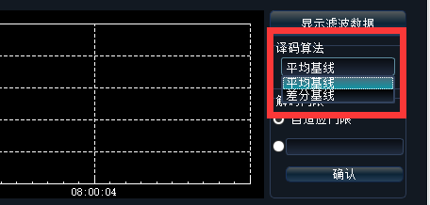
图5-1-12
- 建议
- 在信号幅度小的情况下，尽量使用“差分基线算法”；
- 在信号幅度大的情况下，两种解码算法均可；
- 在一种算法解码效果不理想的情况下，可尝试切换至另一种解码算法。

5.1.4 解码门限设置
用于设置软件解码的滤波门限，分为自适应门限和手动设置门限。
自适应门限为DEES软件根据波形自动进行解码门限调整；
手动设置门限为人工输入解码门限，并且解码门限固定为该值。
在主界面右下角“解码门限”中选择所需门限设置方式，点击【确认】完成设置操作，如图5-1-13。
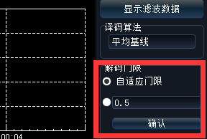
图5-1-13

5.2系统设备搭建

5.2.1 设备组成
无线随钻测斜仪由地面设备（如下图5-2-1所示）、井下总成（如下图5-2-2所示）二部分组成。
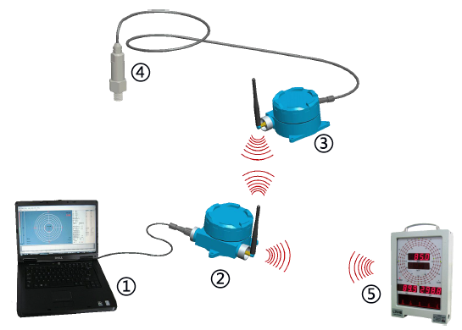
图5-2-1 地面设备连接示意图
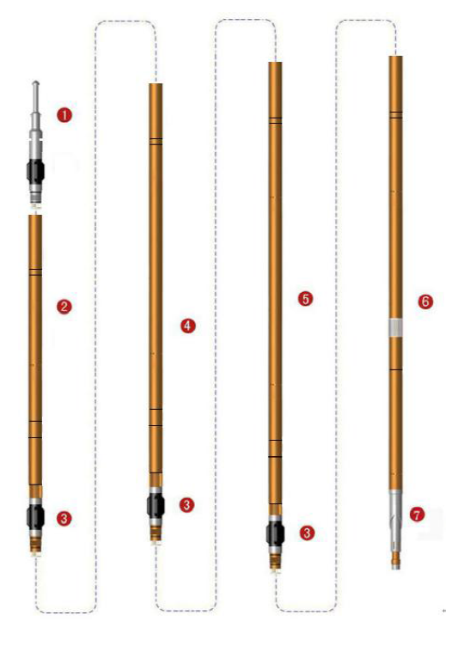
图5-2-2 井下总成连接示意图
【地面设备】：如图5-2-1所示，地面设备包括：①数据处理仪（PC机）、②无线收发主机、③无线传感器主机、④压力传感器、⑤司钻显示器。
【井下总成】：如图5-2-2所示，井下总成包括：①打捞头、②伽马短节（选配）、③扶正器、④探管短节、⑤电池筒短节、⑥脉冲信号发生器、⑦主阀头组件。
【脉冲信号发生器】：按照井下采集参数编码后的脉冲序列控制电磁阀的吸合动作，并利用循环的泥浆使主阀阀芯产生同步的运动而形成一定的泥浆正脉冲序列。
【探管短节】：测斜仪利用地磁及重力场进行定义方向参数，探管短节内置大容量存储器，对井下数据进行存储并记录。
【电池筒短节】：由8节电压为3.6V耐高温的锂电池串联组成，为井下的测量设备提供必要的电能。
【伽马短节】：伽马短节是地层岩性测量功能单元，是无线随钻侧斜仪配套设备。其测量数据可以通过泥浆脉冲调制后实时的传输到地面，并可同时进行井下测量数据存储，使钻井工程师和地质工程师实时、有效地了解钻遇地层的岩性变化，及时调整钻井参数（钻具、钻压、钻速、泥浆参数等），有效的回避风险、保护储层、提高工效、节约成本，提高采收率，提高综合社会经济效益。

5.2.2 测试工装连接
仪器进入井场正式工作前，需要对仪器进行检查与测试，确保仪器能正常工作后再对其进行连接与安装。测试工装是LHE6128/LHE6129内/外螺纹测试工装。内/外螺纹测试工装用于读取电池筒短节、探管短节、脉冲信号发生器、伽马短节等的参数信息，并进行参数设置。
使用内/外螺纹测试工装与被测试的短节相连接，运行DEES软件来进行测试检测单个短节的数据通信功能是否正常。测试的短节包括：伽马短节、探管短节、脉冲信号发生器以及其他连接的功能短节。内/外螺纹测试工装结构包括：LED指示灯、POWER电源插孔、通讯端口等，如图5-2-3所示，连接使用LHE6038电源供电，如图5-2-4所示。
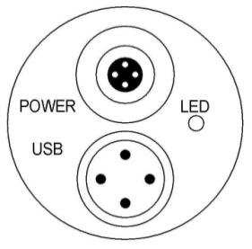
图5-2-3
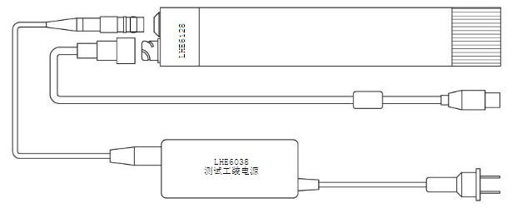
图5-2-4
LHE6128/LHE6129内/外螺纹测试工装连接LHE6038电源，再用LHE6040线将测试工装和数据处理仪（PC机）连接。
注意：当使用LHE6128/LHE6129内/外螺纹测试工装测试电池筒时，LHE6128/LHE6129测试工装不需要外接电源。

5.3系统设置

5.3.1 新建项目
- 新建
DEES软件启动后新建一个项目，新建项目时根据井场情况填写项目信息，其中项目名称、井场名称、井名称为必填项。填写完项目信息后，选择项目保存文件夹，该文件夹保存项目进行中产生的各种数据信息。为保证项目信息的准确，使用者需填写完整的项目信息，如图5-3-1所示：
选择【项目】->【新建】菜单，打开新建项目对话框，输入项目信息后单击【OK】按钮，如图5-3-1所示：
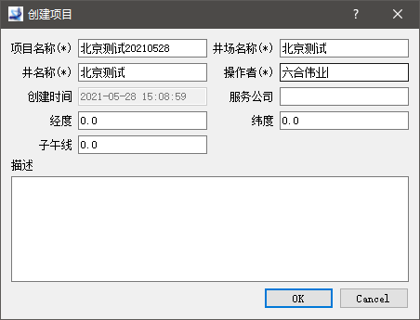
图5-3-1
完成项目信息填写后，选择项目保存位置，输入项目文件名，单击【保存】，如图5-3-2所示：
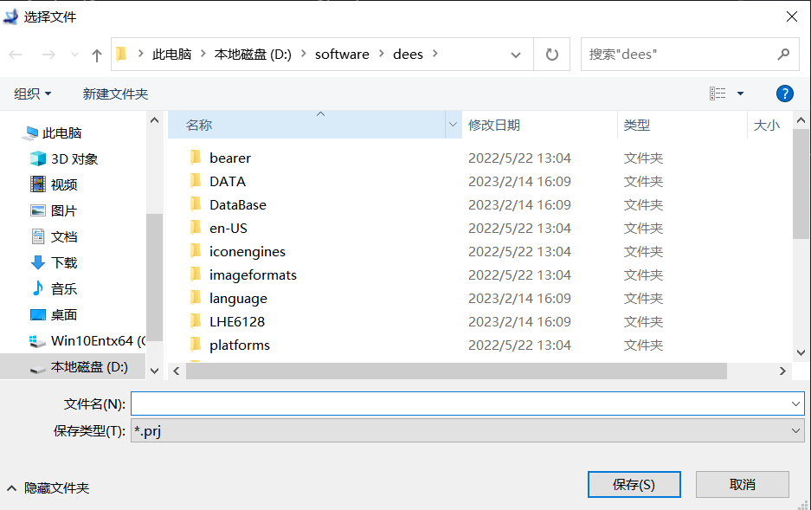
图5-3-2

- 选择
选择【项目】->【选择】菜单，用于打开已创建完成的工程，在选择文件对话框内（如图5-3-3所示）选中要打开的工程文件，单击“打开”按钮，在弹出的项目信息对话框（图5-3-4所示）中点OK按钮，完成项目打开。
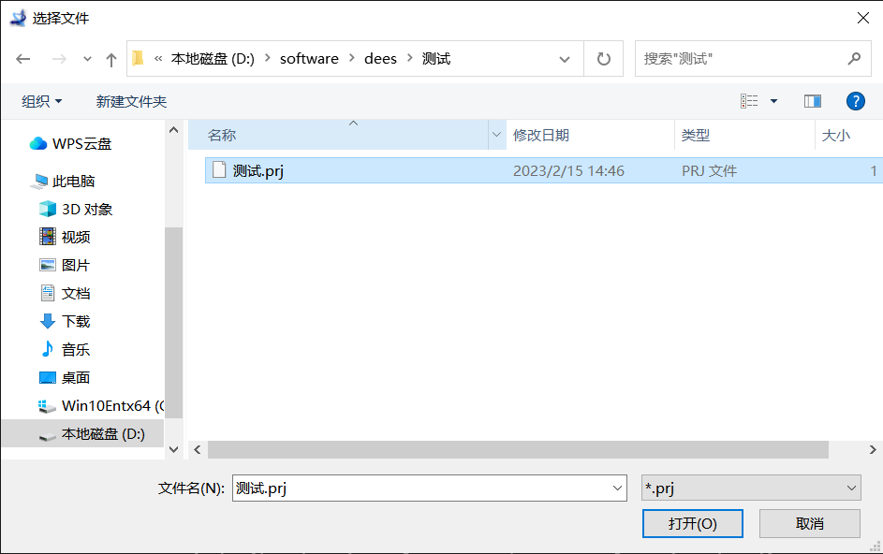
图5-3-3
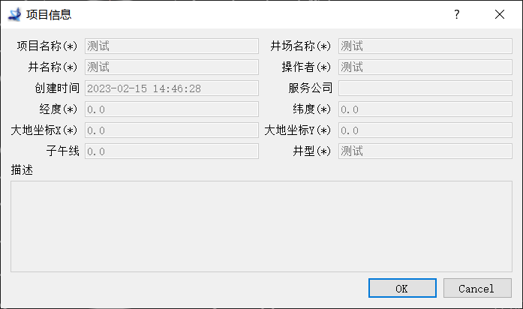
图5-3-4
- 属性
选择【项目】->【属性】菜单，查看保存的项目相关信息，如图5-3-5所示：
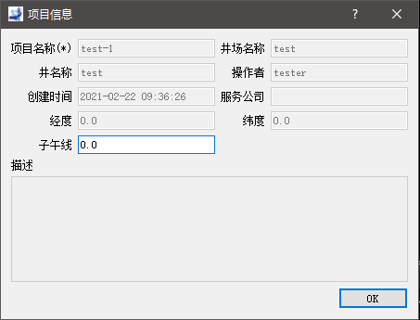
图5-3-5
- 退出
选择菜单【项目】->【退出】，关闭DEES软件。

5.3.2 串口选择
无线随钻测斜系统是由若干设备组成（计算机、LHE6025压力传感器、探管短节、脉冲器短节、电池短节、司钻显示器等），这些设备需要协同工作才能完成系统的功能。
在仪器下井前，将LHE6129测试短节与无线随钻测斜仪连接，用LHE6040线连接LHE6129测试短节和计算机，在DEES软件中，打开菜单栏【通信】->【串口设置】菜单项，弹出串口选择界面（如图5-3-6所示），选择当前使用的串口，单击【选择】按钮，完成串口选择设置。如果串口设置成功，选择串口界面（图5-3-6）将关闭，如果设置失败，则弹出提示对话框。
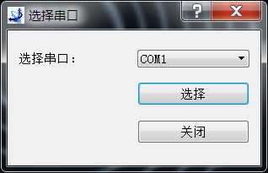
图 5-3-6

5.3.3 配置在用短节
选择完串口后，选择本次工作使用的仪器短节，打开菜单【设备】->【配置在用短节】，弹出配置在用短节界面，如图5-3-7所示：
根据本次工作使用的仪器短节，在选择在用短节中选择仪器短节，至少选择一种探管。设置完毕后点击【设置】按钮后，弹出选择说明界面，如图5-3-8所示：
注意：选择在用短节后，短节对应参数才能在工作模式中设置。
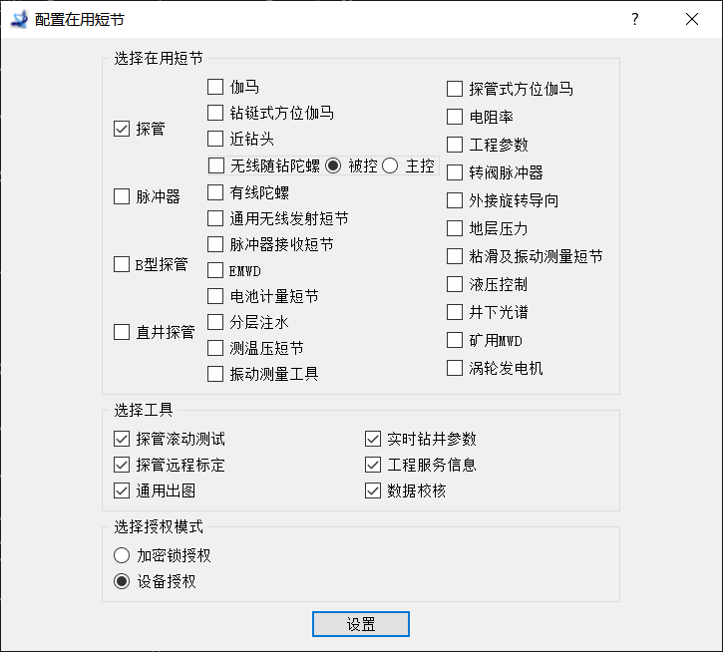
图5-3-7
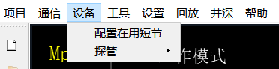
图5-3-8

5.3.4 工作模式设置
工作模式是指一组设置参数，包括编码方式、脉冲宽度、发送数据内容等。在DEES软件中允许用户预先设置四组参数组合（四个工作模式，注意：目前只有模式1、模式2有效，其余模式无效），供不同场合下挑选/使用。下井前，地面设备和井下仪器约定相同的工作模式和数据序列，系统根据约定的工作模式和数据序列来完成编码、解码，实现数据准确转递。当地面设备和井下仪器设置不一致时，会出现解码数据错误。在下井前完成PC机上的设置任务后，需同步设置到探管中，保持设置内容一致性。
选择菜单【设置】->【工作模式】->【工作模式】进入工作模式设置窗口，如图5-3-9所示。用户可以根据实际需求进行设置，包括传送的数据序列内容、精度、速度、重复次数等设置，同时也可以设定系统的工作模式，并对连接的设备进行一致化。
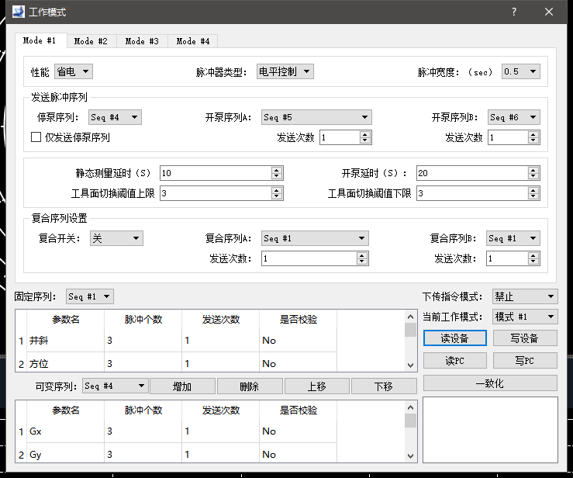
图 5-3-9

【模式设置】：
无线随钻系统可以存储四种用户定义的模式，每种模式下用户可以改变的参数有以下几种：
- 性能：分【省电】和【快速】两种，目前【省电】模式与【快速】均可使用，但使用的探管为不同的固件版本。【省电】模式要求探管固件为1.m.n版本，【快速】模式要求探管固件为4.m.n版本。
- 脉宽：有0.5秒、0.75秒、1秒、1.5秒四档。脉宽小则传输速度快，但耗能大，同时信号强度也小，反之亦然。在实际工作中，需要结合井深、泥浆等实际状况进行选择，常用脉宽为1.5秒。
- 脉冲器类型：目前有电平控制、电磁波、连续波三种，请根据现场实际使用的脉冲器类型进行选择。
- 发送脉冲序列：包含一个停泵序列，两个开泵序列。若不启用振动传感器，探管将只在上电时发送一次停泵序列，其余时间发送开泵序列A和B，开泵序列A和B之间按照定义的次数循环发送数据。若启用振动传感器，停泵序列与开泵序列A和B配合使用。启用振动传感器操作具体见探管短节设置章节。
- 当启用振动传感器功能时，每次开泵时首先把停泵时测量的静态数据按“停泵序列”规定的顺序发送出来，如果选择发送脉冲序列中的【仅发送停泵序列】，那么传完“停泵序列”后，探管不再上传数据，只有再次停泵再开泵后，才会上传一组“停泵序列”。如果选择【仅发送停泵序列】选项，那么发送完“停泵序列”后，就开始按照定义的次数循环发送 “开泵序列A”和“开泵序列B”中设置的数据。需要注意：在启用振动传感器功能时，每次停泵时间最少要大于1分钟并且在【静态测量延时】中设置的时间要大于120s，才能保证停泵测量的静态数据准确。
- 当不启用振动传感器功能时，在探管刚上电时，探管将开始发送“停泵序列”，发送完“停泵序列”后，探管按照定义的次数循环发送“开泵序列A”和“开泵序列B”数据。
- “停泵序列”、“开泵序列A”、“开泵序列B”都可以从其对应的下拉框中从15个序列中选择一个作为当前的序列，这15个序列分为3个固定序列和12个可变序列。这15个序列可以在界面左下角的两个数据表格中进行设置，每个序列设置的参数数量不能多于9个。
      - 第一个数据表格显示的是系统中的固定序列，固定序列是在出厂前预设的，用户不能修改，通过操作此表格上方的下拉列表，可以查看各个序列的具体内容。
      - 第二个数据表格显示的是系统中的可变序列。用户可以自由更改序列的内容，实现控制系统编码速度、精度、耗电量、传送数据的顺序和内容等设置。
          - 单击【增加】按钮可以在结尾插入一行；单击【删除】按钮，删除表格中选中的一行；【上移】【下移】按钮，上下移动选中的行。
          - 在选中的单元格上再次单击可编辑该单元格，表格的第一列是序号，不可编辑；第二列是参数名称，用户可以从中选取所需要的参数；第三列是传送精度，以脉冲个数为单位，可选范围为2~3个脉冲，传送一个数据所用的脉冲数越多，传送精度也就越高，需要的时间也就越多；第四列设置发送次数；第五列设置是否校验。
          - 当以上几项数据全部修改完毕，并确认无误后，可以单击【写设备】按钮将其写入用户设备中，单击【写PC】按钮将其写入用户PC机中。也可点击【一致化】按钮，DEES软件自动将模式设置数据写入到PC机和探管中。
- 工具面阈值：用户指定工具面切换阈值的上下限值，一般设置为8。例如，工具面切换阈值的上限为6，下限为8，这样6~8之间是一个迟滞区，小于6度转换为磁工具面，大于8度转换为重力工具面。也可以根据实际需求设置。当上下限设置成相同值，就不存在迟滞区，此时如井斜刚好接近所设置的上下限，会造成工具面在磁工面和重工面之间的频繁转换。
- 静态测量延时：检测到停泵后，延时一段时间，再开始停泵数据的测量和记录，默认10s。
- 开泵延时：开泵后延时发送脉冲时间，主要影响开泵序列的解码，默认20s。
- 复合序列设置：用于设置复合钻进时探管上传的参数序列，当复合序列开关开启并且转速大于10RPM时，探管将自动上传复合序列。
【当前工作模式】：可以查看探管当前使用的工作模式。
【下传指令模式】：可以选择探管在井下工作时，是否接收地面下传的更改模式指令（目前该功能还在验证阶段，未开启使用）。
【读设备】：从短节中读取工作模式数据。
【读PC】：从PC中读取工作模式数据。
【写设备】：把当前设置的数据写入短节中。
【写PC】：把当前的工作模式数据写入到PC中。
【一致化】：是把PC和短节中数据同步，使数据保持一致，保证正确解码。
选择菜单【设置】->【工作模式】->【当前工作模式】，可以查看当前设置的工作模式，如图5-3-10所示：
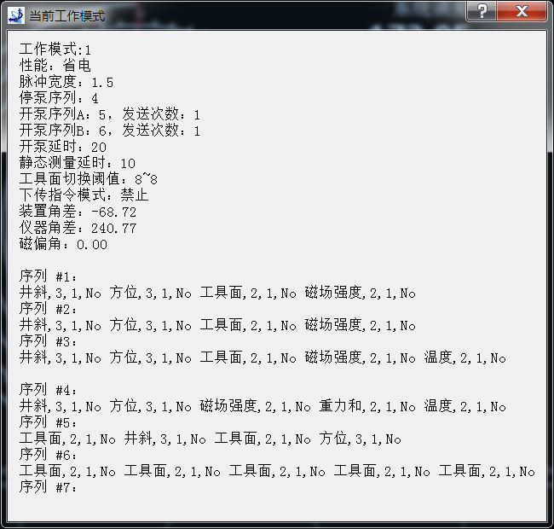
图5-3-10

5.3.5 数据校正处理
数据校正处理主要对工具面和方位参数进行校正。在菜单【设置】->【角差】中可以输入这些校正值，并控制他们是否参与计算，如图5-3-11所示。
对于工具面测量，由于安装上的原因，会出现【仪器角差(IMO)】和【装置角差(DAO)】两个角度偏差。DEES软件中使用如下方式对这两项偏差进行校正：
校正工具面 = 测量工具面 - (IMO + DAO)
对于方位测量，由于仪器测量的是磁方位，而磁北与地理北之间存在磁偏角，因此需要用户给出当地当年的磁偏角才能换算到地理北。DEES软件中使用的是东磁偏角（即以东为正方向得到的磁偏角。例如：某地磁北在地理北以东5°，则东磁偏角为+5°；若磁北在地理北以西5°，则东磁偏角为-5°），换算公式如下：
地理方位 = 磁方位(由仪器测得) + 东磁偏角
如果不需要角差，只需将【仪器角差(IMO)】、【装置角差(DAO)】、磁偏角等参数设置成0即可。
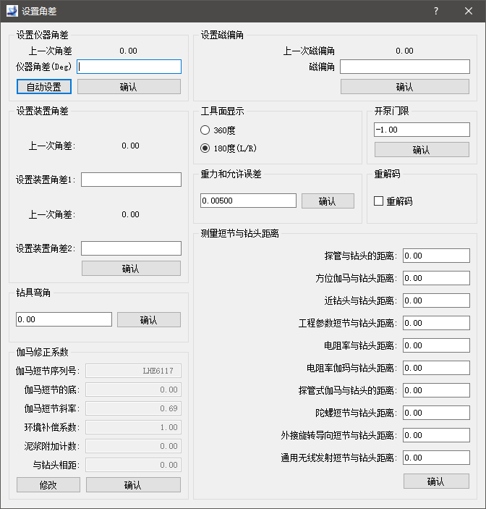
图5-3-11
【工具面显示】：用于配置工具面显示的格式，默认选中180度（L/R）。
【伽马修正系数】：MWD在组装完成后，下井之前，必须读一次伽马探管信息，读取标定数据。Gamma短节序列号、底、斜率为从伽马探管读取的标定数据，不能修改。环境补偿系数在伽马短节中设置，仪器下井后可以进行修改。泥浆附加计数扣除泥浆中的伽马计数，根据泥浆的具体情况设置。默认值为0。
【测量短节与钻头距离】：设置各个短节到钻头的距离，设置的参数为井深测量服务。
【重力和允许误差】：设置解码参数重力和所允许的误差范围（1±重力和允许误差值），超出该范围的重力和数据在度盘界面数据显示区显示时将被标记为红色。
【钻具弯角】：用于设置近钻头螺杆弯角，并写入近钻头短节中。
【重解码】：勾选后在解码停泵序列时，若出现重力和超差的情况，软件将重新解算停泵序列。

5.3.6 压力范围
选项【设置】->【压力范围】设置泥浆压力显示范围。设置压力范围后，DEES系统主界面中的立管压力显示图形自动调整压力显示的范围，蓝色为欠压段，绿色为正常段，红色为过压段，如图5-3-12所示：
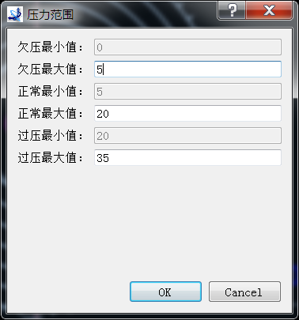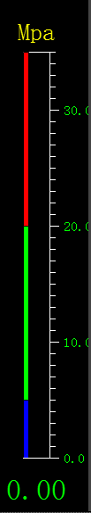
图5-3-12

5.3.7 探管短节设置

5.3.7.1 探管设置
选择菜单【设备】->【探管】->【探管设置】，打开探管设置界面，界面中内容分为“状态信息”、“设备控制”，下面详细介绍这两部分设置：
- 状态信息
主要包含探管短节的系统信息、存储器检查、使用时间读取等参数设置，如图5-3-13所示。
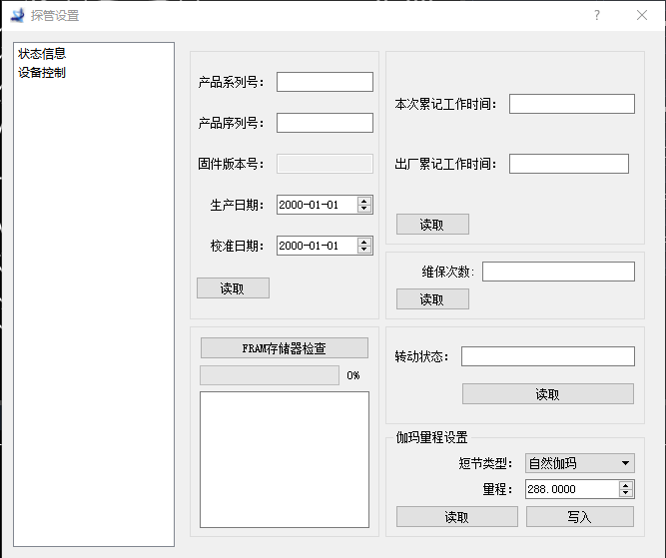
图 5-3-13
【系统信息】：读取探管的序列号固件版本号、生产日期、校准日期等参数信息。
【存储器检查】：检查存储器是否正常，检测期间，“存储器检查结果”会实时更新检查的进度，检查完成后，会给出是否正常提示。
【探管使用时间】：记录探管“本次累计工作时间”和“出厂累计工作时间”。其中“本次累计工作时间”，指的是从上次复位到现在累计使用的时间，该时间可以进行复位清零。“出厂累计工作时间”，指的是上次返厂到现在累计使用的时间，该时间不可清零，只能在仪器出厂时进行清零。当累积工作时间接近1000h时，需要返厂保养。
【维保次数】记录探管维修保养的次数。
【转动状态】读取探管当前的转动状态。
【伽马量程设置】配置各个伽马短节（自然伽马、钻铤式方位伽马、探管式方位伽马、近钻头伽马、电阻率伽马）的量程。点击【读取】按钮，DEES软件将在量程栏中显示对应伽马短节的现有量程；在量程栏中填入所需量程数值，点击【写入】按钮，DEES软件将会修改当前选择伽马短节的测量量程。
注意：在读写伽马量程之前需要先打开对应的伽马设置界面，读取其底和斜率后再进行伽马量程的设置操作。
- 设备控制
主要包含探管短节的时钟同步、振动开关设置和探管数据记录参数设置，如图5-3-14所示。
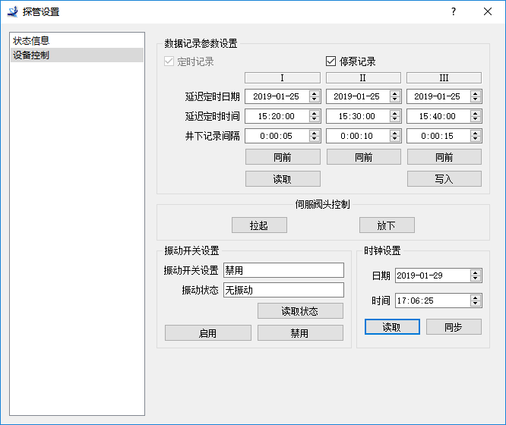
图 5-3-14
【数据记录参数设置】：用于设置井下探管数据的存储规则，具体介绍如下：
定时记录：选中定时记录后，探管按照设置的“井下记录间隔”存储数据，存储数据不能修改。
停泵记录：选中停泵记录后，探管在检测到停泵的时候，自动保存一组停泵记录数据。
延迟定时日期和时间：设置3个分段，每段数据开始存储的日期和时间。
井下记录间隔：每个分段下，按照设置时间采集一组数据并保存。
【时钟设置】：用于PC机和探管短节进行时钟的同步。
【伺服阀头控制】：控制脉冲器电磁阀拉起放下，检查脉冲器是否正常。
【振动开关设置】：
A 在振动开关设置板块，点击“读取状态”，可以读取振动开关on/off，振动状态有振动/无振动；
B 地面测试无振动整机解码时，振动开关设置为“禁用”，探管控制脉冲器工作，可正常解码；
C 仪器下井前必须将振动开关设置为启用状态，开泵时才能上传数据。

5.3.7.2 探管原始数据
选择菜单【设备】->【探管】->【探管原始数据】打开探管原始数据界面，可以读取探管短节内保存的原始数据，并对上传的原始数据进行操作，如图5-3-15所示。
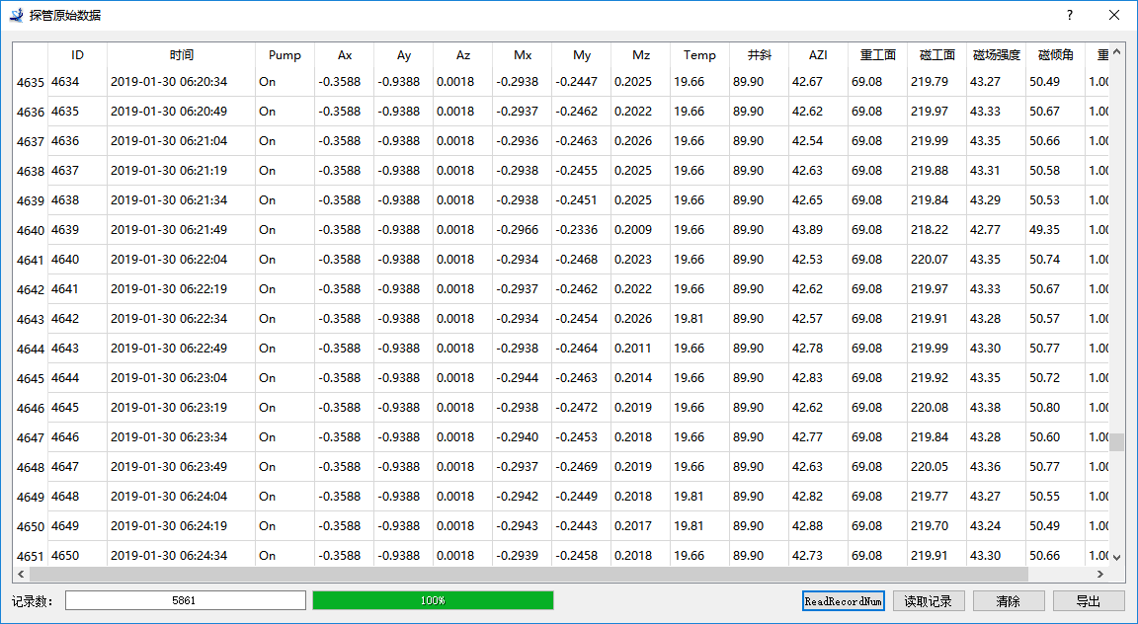
图5-3-15
在无线随钻测斜仪下井前，先单击【清除】，将探管存储器清空。在探管仪器出井后，进入到本界面，单击【读取记录数】，读取出当前探管存储的数据记录条数，单击【读取记录】，可以将探管内保存的原始序列数据上传上来进行分析。上传上来的数据可以单击【导出】将数据导出到.txt文本文件中进行保存。

5.3.7.3 探管姿态参数
通过【设备】->【探管】->【探管姿态参数】菜单项，可以打开探管实时姿态参数界面，如图5-3-16所示。其中的重力高边，是角差修正后计算得到的重力高边，现场地面调试输入仪器角差后，需要进入“姿态参数”界面，检查当前的重力高边是否为0或360度，来判断高边归零操作是否成功。
根据探管摆放姿态，可以简单判定探管的好坏，如：摆放探管方位0°，井斜45°，转动一圈探管，看井斜、方位变化，变化量在误差范围之内，表明探管还可以使用，否则需发回六合分公司经行维修。查看“重力和”参数，当探管正常时，重力和是1.0000(±0.05)左右，若误差偏大表明探管有故障，需联系技术服务人员，沟通后进行处理。

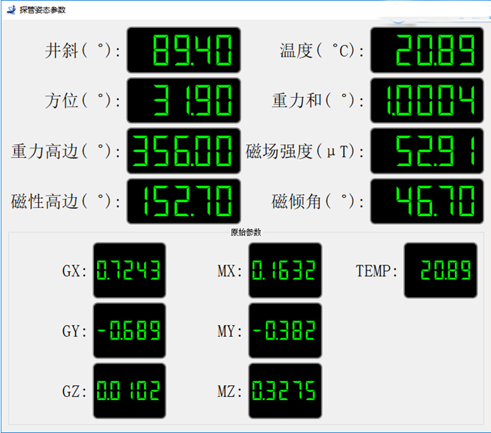
图 5-3-16

5.3.7.4 探管短节故障记录
探管故障记录显示探管断电、通信失败等故障，通过【设备】->【探管】->【井下错误记录】菜单项，查看井下故障记录，如图5-3-17所示：
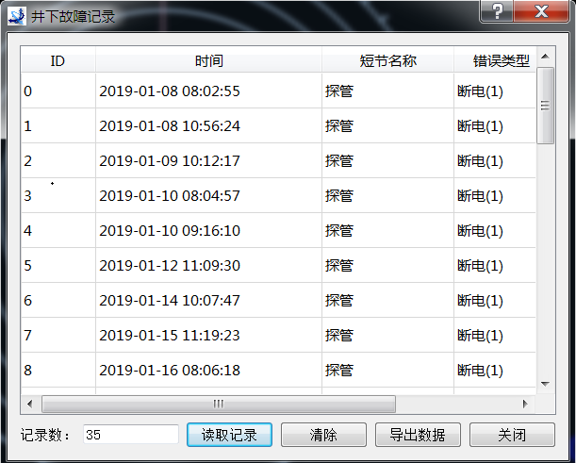
图5-3-17
A 读取记录：点击“读取记录”，故障记录上传到PC机并显示在井下故障记录表格中；
B 故障记录导出：点击“导出数据”按钮，选择导出路径后，点击保存按钮，故障记录保存在选择的路径；
C 故障记录清零：点击“清除”清除故障记录。

5.3.7.5 探管流量数据记录
探管流量数据记录显示探管工作过程中的流量数据，通过【设备】->【探管】->【探管流量数据】菜单项，查看探管流量数据，如图5-3-18所示：
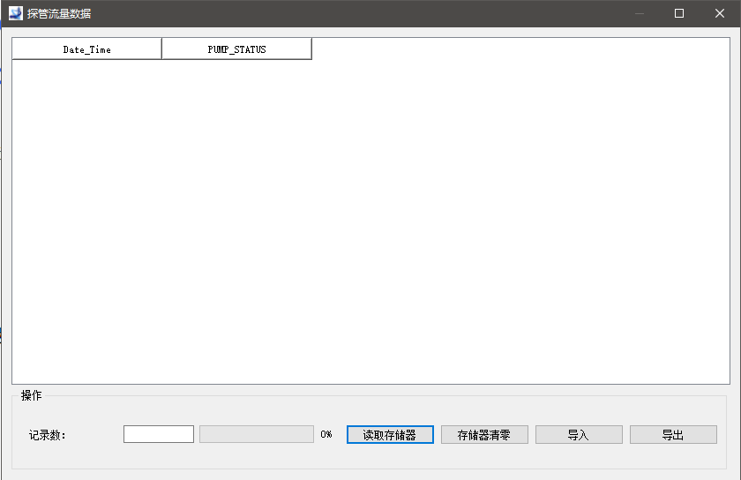
图5-3-18
A 读取记录：点击“读取存储器”按钮，流量数据上传并显示在表格中；
B 记录导出：点击“导出”按钮，选择导出路径后，点击保存按钮，流量数据保存在选择的路径；
C 记录导入：点击“导入”按钮，选择导出的流量数据历史文件，选择确认按钮后导入该窗口并显示；
D 记录清零：点击“存储器清零”按钮清除流量数据。

5.3.7.6 流量板设置
探管“流量板设置”查看流量板的信息，并读取流量板的测量参数，通过【设备】->【探管】->【流量板设置】菜单项，查流量板的参数信息，如图5-3-19所示：
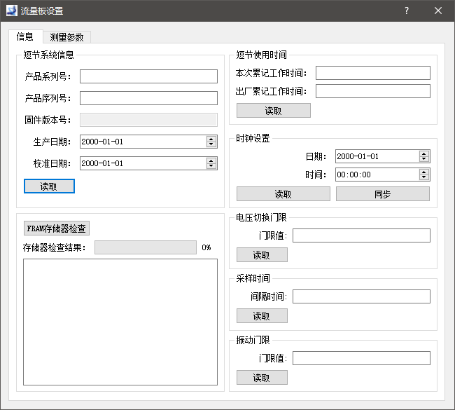
图5-3-19
【系统信息】：包含序列号、固件版本号、生产日期、校准日期等参数。
【存储器检查】：检查存储器是否正常。检测期间，“存储器检查结果”会实时更新检查的进度，检查完成后，会给出提示，用于判断存储器是否正常。
【短节使用时间】：记录短节“本次累计工作时间”和“出厂累计工作时间”。 “本次累计工作时间”，指从上次复位到现在累计使用的时间，该时间可以进行复位清零。“出厂累计工作时间”，指上次返厂到现在累计使用的时间，该时间不可清零，只能在仪器出厂时进行清零。当累积工作时间接近1000h时，需要返厂保养。
【电压切换门限】：读取短节电压切换的门限值。
【采样时间】：读取短节采样的间隔时间。
【振动门限】：读取短节的振动门限值。
【测量参数】：读取流量板的各项参数，如电池通道、电池电压、流量状态、X轴振动、Z轴振动等。

5.3.7.7 流量板数据
探管“流量板数据”读取流量板存储器的数据，并显示在流量数据表格中，通过【设备】->【探管】->【流量板数据】菜单项，读取流量板存储的各项数据，如图5-3-20所示：

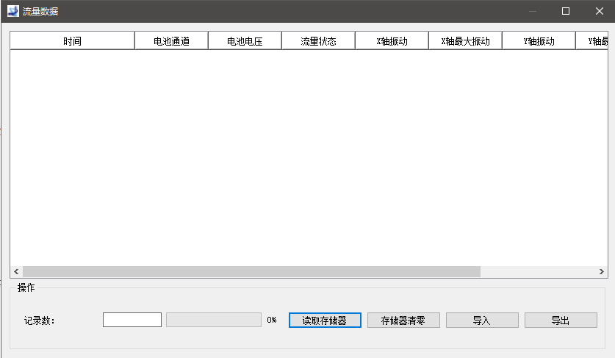
图5-3-20
A 读取记录：点击“读取存储器”按钮，流量数据上传到PC机中并显示在流量数据表格中；
B 记录导出：点击“导出”按钮，选择导出路径后，点击保存按钮，流量数据保存在选择的路径；
C 记录导入：点击“导入”按钮，选择导出的流量数据历史文件，选择确认后导入该窗口并显示；
D 记录清零：点击“存储器清零”按钮清除流量数据。

5.3.7.8 振动指令下传检测板设置
“振动指令下传检测板设置”修改振动指令下传检测板的设置，点击【设备】->【探管】->【振动指令下传检测板设置】打开振动指令下传检测板设置界面，如下图所示：
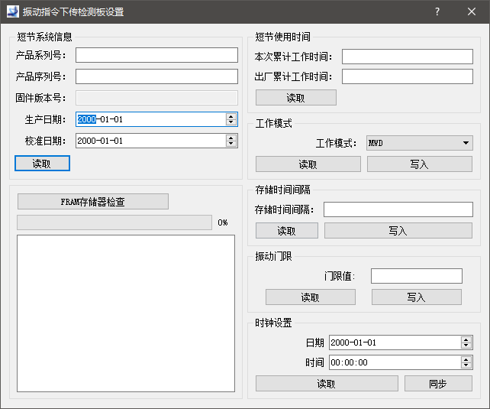
图5-3-21
【系统信息】：包含序列号、固件版本号、生产日期、校准日期等参数。
【存储器检查】：检查存储器是否正常。检测期间，“存储器检查结果”会实时更新检查的进度，检查完成后，会给出提示，判断存储器是否正常。
【短节使用时间】：记录短节“本次累计工作时间”和“出厂累计工作时间”。 “本次累计工作时间”，指从上次复位到现在累计使用的时间，该时间可以进行复位清零。“出厂累计工作时间”，指上次返厂到现在累计使用的时间，该时间不可清零，只能在仪器出厂时进行清零。当累积工作时间接近1000h时，需要返厂保养。
【工作模式】：读写短振动指令下传检测板适配的短节。
【存储时间间隔】：读写振动指令下传检测板存储的间隔时间。
【时钟设置】：设置读写振动指令下传检测板的时钟。

5.3.7.9 振动指令下传检测板姿态数据
振动指令下传检测板姿态数据实时显示振动指令下传检测板参数，点击【设备】->【探管】->【振动指令下传检测板姿态数据】打开姿态参数界面，如图5-3-22所示：
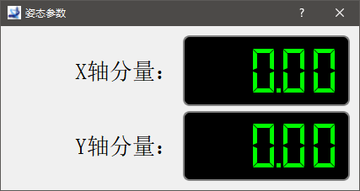
图5-3-22
在姿态参数界中实时显示振动指令下传检测板检测到的X轴、Y轴分量。

5.3.7.10 振动指令下传检测板数据
振动指令下传检测板设置修改振动指令下传检测板的设置，点击【设备】->【探管】->【振动指令下传检测板数据】打开振动指令下传检测板数据界面，如图5-3-23所示：
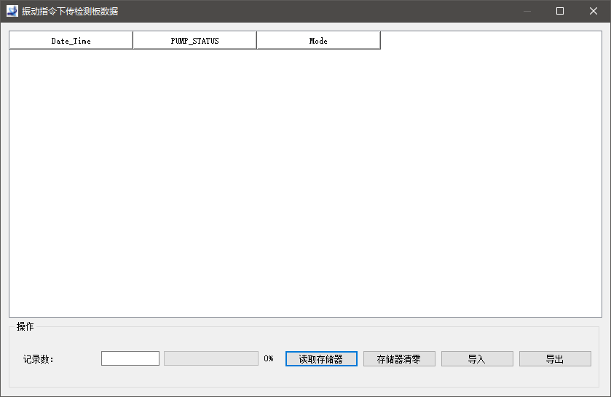
图5-3-23
A 读取记录：点击“读取存储器”按钮，流量数据上传到PC机并显示在振动指令下传检测板数据表格中；
B 记录导出：点击“导出”按钮，选择导出路径后，点击保存按钮，流量数据保存在选择的路径；
C 记录导入：点击“导入”按钮，选择导出的流量数据历史文件，选择确认按钮后导入到本窗口并显示；
D 记录清零：点击“存储器清零”按钮清除流量数据。

5.3.8 脉冲器短节设置

5.3.8.1 脉冲器设置
点击【设备】->【脉冲器】->【脉冲器设置】菜单项，打开脉冲器设置界面，如图5-3-24所示：
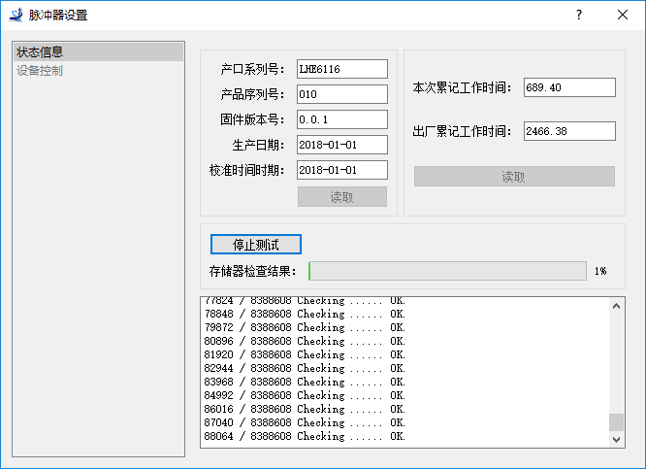

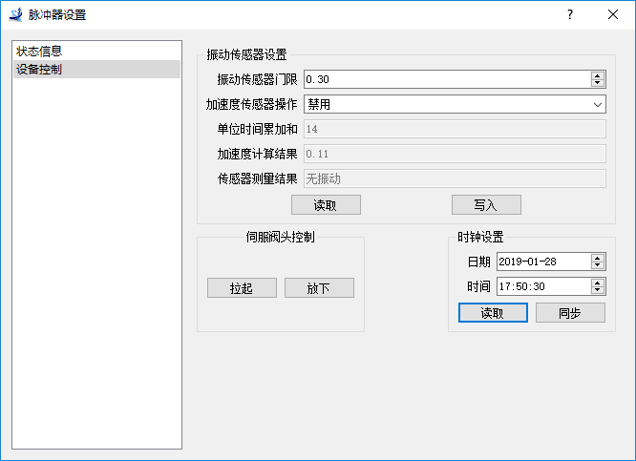
图5-3-24
在脉冲器设置窗口中，可以读写脉冲器短节中的设置内容，下面进行详细功能介绍：
【脉冲器系统信息】：通过此功能，可以读取脉冲器短节信息，包含系列号、产品序列号、固件版本号、生产日期、校准日期等参数信息。
【同步时钟】：同步PC机和脉冲器短节时钟。
【振动传感器设置】：检测井下开停泵情况，检测振动量并与设置的“振动门限值”进行比较，如果持续一段时间大于振动门限值，则为开泵，否则为是停泵状态。开停泵状态，主要是和工作模式设置配合使用的，具体参考工作模式设置内容。
【存储器检查】：检测脉冲器短节的存储器是否正常。
【阀头控制】：测试脉冲器伺服阀头的动作情况是否能正确响应，如果伺服阀头不能正确响应，则该脉冲器有问题，需要进行返厂维修。
【脉冲器使用时间】：记录脉冲器“本次累计工作时间”和“出厂累计工作时间”。 “本次累计工作时间”，指从上次复位到现在累计使用的时间，该时间可以进行复位清零。“出厂累计工作时间”，指上次返厂到现在累计使用的时间，该时间不可清零，只能在仪器出厂时进行清零。

5.3.8.2 脉冲器错误
点击【设备】->【脉冲器】->【脉冲器错误】菜单项，显示脉冲器错误记录界面，可以查看脉冲器错误记录，如图5-3-25所示：

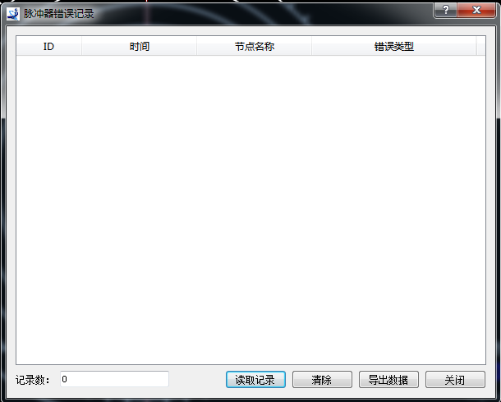
图5-3-25
A 读取记录：点击“读取记录”按钮，故障记录上传到PC机中并显示在脉冲器错误记录表格中；
B 故障记录导出：点击“导出数据”按钮，选择导出路径，点击保存按钮，故障记录保存在选择的路径；
C 故障记录清零：点击“清除”按钮清除故障记录

5.3.8.3 脉冲器流量数据读取
点击【设备】->【脉冲器】->【脉冲器流量数据】菜单项，显示脉冲器短节流量数据读取界面，如图5-3-26所示：
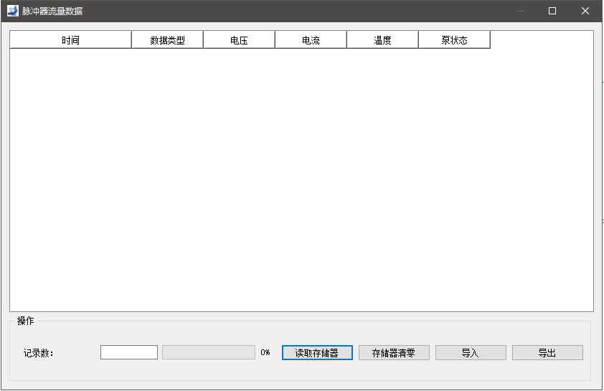
图5-3-26

A 读取记录：点击“读取存储器”按钮，流量数据上传到PC机中并显示在脉冲器流量数据表格中；
B 记录导出：点击“导出”按钮，选择导出路径，点击保存按钮，流量数据保存在选择的路径；
C 记录导入：点击“导入”按钮，选择导出的流量数据历史文件，选择确认按钮后导入该窗口并显示；
D 记录清零：点击“存储器清零”按钮清除流量数据。

5.3.9 伽马短节设置

5.3.9.1 伽马短节设置
单击【设备】->【伽马】->【伽马】菜单项，显示伽马短节设置界面，界面中包含“伽马短节信息”、“分段模式设置”两个配置页，下面分别介绍这两个配置页。
- 伽马短节信息
主要是包含伽马短节的系统信息、存储器检查、实时钟、使用时间读取、分段模式数据等参数配置，如图5-3-27所示。
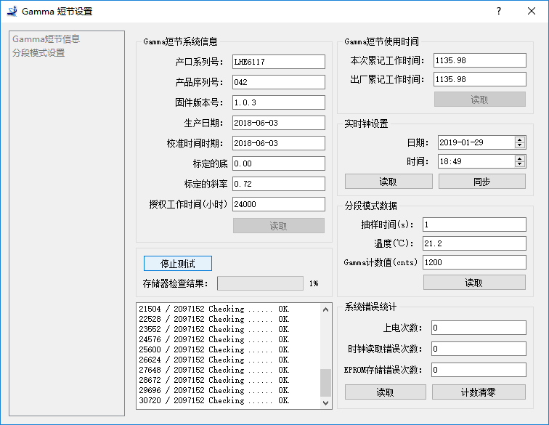
图 5-3-27
【伽马短节系统信息】：包含伽马短节的一些基本系统信息。
【伽马使用时间】：记录伽马短节“本次累计工作时间”和“出厂累计工作时间”。 “本次累计工作时间”，指从上次复位到现在累计使用的时间，该时间可以进行复位清零。“出厂累计工作时间”，指上次返厂到现在累计使用的时间，该时间不可清零，只能在仪器出厂时进行清零。
【时钟设置】：同步PC机和伽马短节时钟。
【存储器检查】：检测伽马短节的存储器是否正常。
【分段模式数据】：读取当前分段模式下，伽马短节采集的伽马计数值等参数信息。
【系统错误统计】：读取系统错误计数，错误类型有上电次数、时钟读取错误、EPROM存储错误。
- 分段模式设置
主要是包含伽马短节工作时，分段模式的参数设置，如图5-3-28所示：
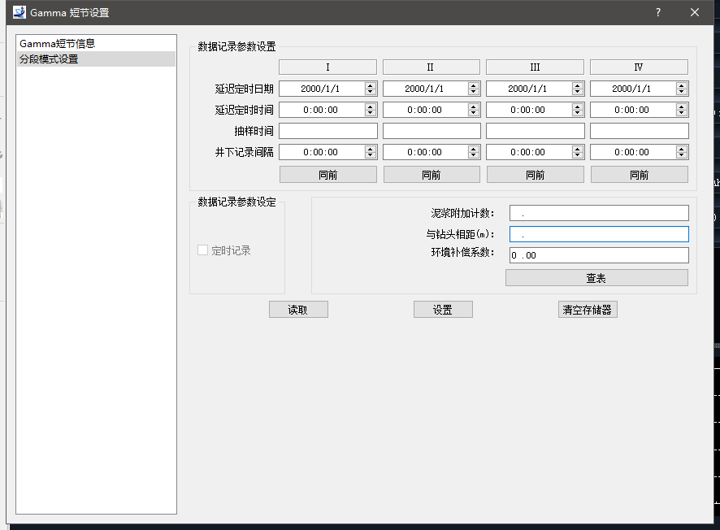
图 5-3-28
【定时记录】：选中定时记录选项，伽马短节存储采集的伽马计数值，否则不保存采集数据。
【数据记录参数设置】：仪器下井可以设置四个不同的记录间隔；何时使用记录间隔由参数的延时设置决定。在第一个延时未结束之前，仪器处于不记录任何数据的状态，该延时用于下井延时。第一个延时时间到达之后，使用第一个定时间隔；而第二个延时时间到达之后，使用第二个定时间隔；以此类推，最后使用第四个定时间隔，直至工作结束。若仅需要设置一种统一的记录规则，可以使用【同前】按钮，复制前一项的设置，使四段设置相同。
【补偿系数设置】：点击【查表】按钮可以手工输入井眼数据后计算补偿系数，如图5-3-29所示。输入与现场参数（钻铤内/外径，井眼直径，泥浆比重）后，点击【计算】按钮，程序计算当前井眼补偿系数，其单位是API/CPS。
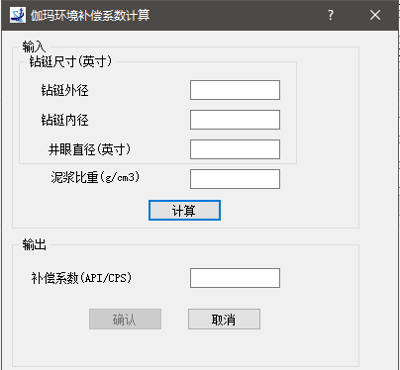
图 5-3-29
所有设置都必须回写到伽马短节后才能生效。用鼠标左键单击【设置】按钮即可将设置写入探管。
单击【读取】按钮可以读取仪器内的参数设置，进行参数检查。为了测量数据在PC机上正确显示，PC机中也要保留一份与伽马中同样的设置。伽马在【读取】或【设置】按钮单击的同时，PC机会自动更新PC机保存的参数。
用鼠标左键单击【清空存储器】按钮，可以清除伽马短节中记录的所有数据。

5.3.9.2 伽马短节测试
单击【设备】->【伽马】->【伽马测试】菜单项，显示伽马短节测试界面，如图5-3-30所示。伽马短节测试功能主要是用于地面测试伽马短节的测量精度是否超差，建议每次下井前，都进行一次测试。
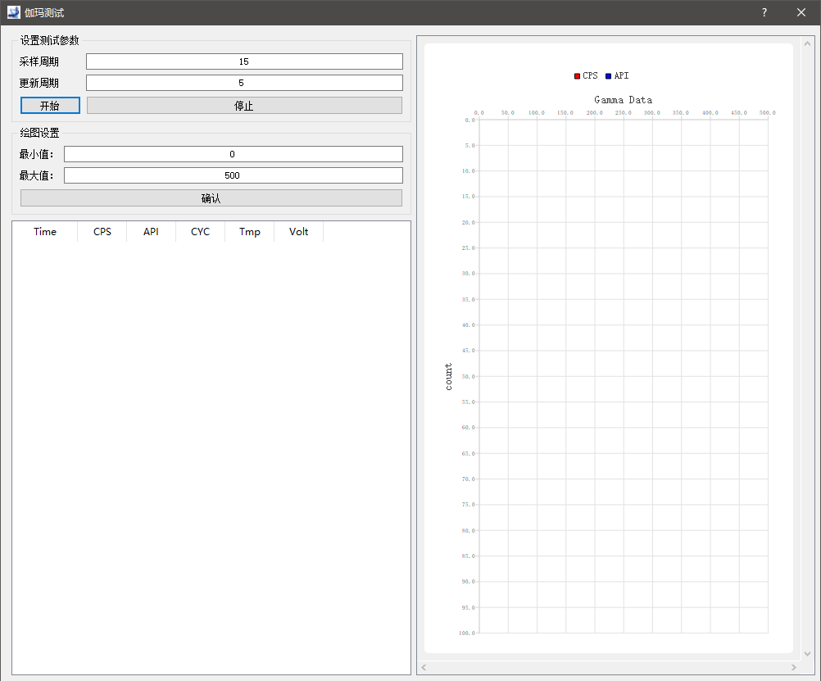
图 5-3-30
具体精度检查操作流程：
- 在“测量周期”中输入15秒，“数据刷新间隔”中输入5秒后，单击【启动】按钮，开始实时伽马测量；
- 对试验现场的本底进行测试时，其测量值应较为稳定，计数值波动应不大于±10%。轻轻振动仪器，其计数值不能有明显的变动；
- 将刻度器靠近仪器的传感器的测量点时，仪器的测量值应有明显的增大。当相对静止时，仪器的测量值应相对稳定，计数值波动应不大于±10%。器测量值应为测量现场的本底测量API值+刻度器的API值之和，误差不大于±10%。

5.3.9.3 伽马存储数据读取
仪器从井下取上来后，点击【设备】->【伽马】->【伽马读取】菜单项，显示伽马存储数据读取界面，进行数据读取。当数据读取完成后，出现如图3-3-31所示界面，左边是根据伽马短节采集的测量值绘制的曲线图，右边列表显示的是伽马短节采集的测量值，包括时间、井深、伽马测量值等。
【绘图设置】：范围0~999。
【读取存储器】：从伽马探管读取存储的伽马计数值，显示数据并作图。
【导出】：把读取的数据导出。
【导入】：导入已导出的历史数据，重新显示。
【存储器清零】：清空伽马探管中存储的数据。
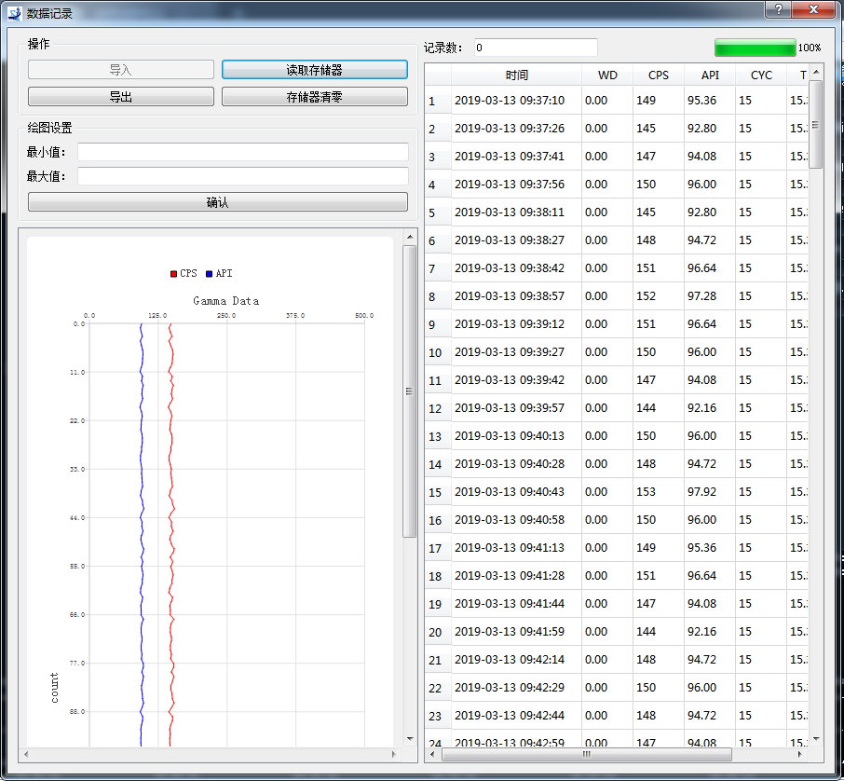
图 5-3-31

5.3.10 陀螺短节设置

5.3.10.1 陀螺短节设置
点击【设备】->【陀螺】->【陀螺设置】菜单项，显示陀螺短节设置界面，界面中包含“状态信息”和“设备控制”两个配置页，下面分别介绍这两个配置页。
- 状态信息
主要是包含陀螺短节的系统信息、存储器检查、使用时间读取、工作模式、工作参数等参数配置，如图5-3-32所示。
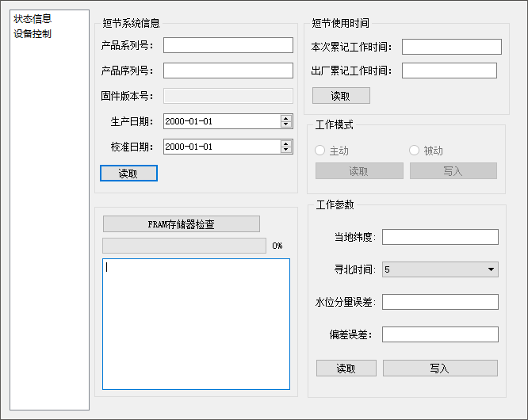
图5-3-32
【短节系统信息】：包含陀螺短节的一些基本信息。
【短节使用时间】：记录陀螺短节“本次累计工作时间”和“出厂累计工作时间”。 “本次累计工作时间”，指从上次复位到现在累计使用的时间，该时间可以进行复位清零。“出厂累计工作时间”，指上次返厂到现在累计使用的时间，该时间不可清零，只能在仪器出厂时进行清零。
【存储器检查】：检测陀螺短节的存储器是否正常。
【工作模式】：设置陀螺短节的工作模式。
【工作参数】：设置陀螺短节的工作参数。
- 设备控制
主要是包含陀螺短节的时钟同步、振动开关设置和数据记录等参数设置，如图5-3-33所示。

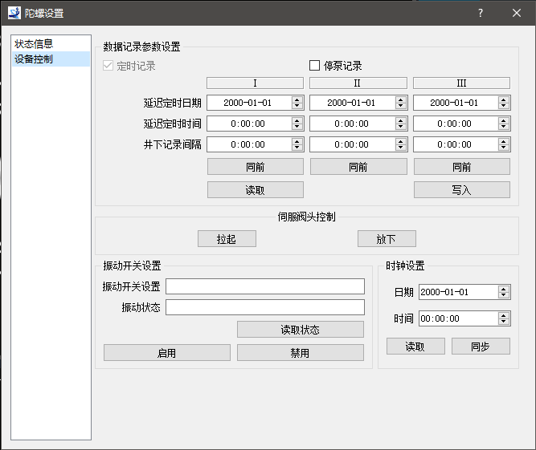
图5-3-33
【数据记录参数设置】：设置井下陀螺数据的存储规则，详细介绍如下：
- 定时记录：选中定时记录选项，陀螺会按照设置的“井下记录间隔”存储数据，不能修改。
- 停泵记录：选中停泵记录选项，陀螺在检测到停泵的时候，自动保存一组停泵记录数据。
- 延迟定时日期和时间：设置3个分段，每段数据开始存储的日期和时间。
- 井下记录间隔：每个分段下，数据采集保存周期。
【时钟设置】：同步PC机和陀螺短节的时钟。
【伺服阀头控制】：控制脉冲器电磁阀拉起放下，用于检查脉冲器是否正常。
【振动开关设置】：
- 在振动开关设置中，点击“读取状态”按钮，可以读取振动开关on/off，振动状态有振动/无振动；
- 地面测试无振动整机解码时，振动开关设置为“禁用”，陀螺控制脉冲器工作，正常解码；
- 仪器下井前必须将振动开关设置为“启用”状态，开泵时才能上传数据。

5.3.10.2 陀螺姿态参数
点击【设备】->【陀螺】->【陀螺姿态参数】菜单项，显示陀螺实时姿态参数界面，如图5-3-34所示。
根据陀螺摆放姿态，可以简单判定陀螺的好坏，如：摆放陀螺方位0°，井斜45°，转动一圈陀螺，查看井斜、方位变化，若变化量在误差范围之内，表明陀螺还可以使用，否则需发回六合分公司经行维修。查看“重力和”参数，陀螺正常时，重力和是1.0000左右，误差偏大表明陀螺有故障，需联系技术服务人员，沟通后进行处理。
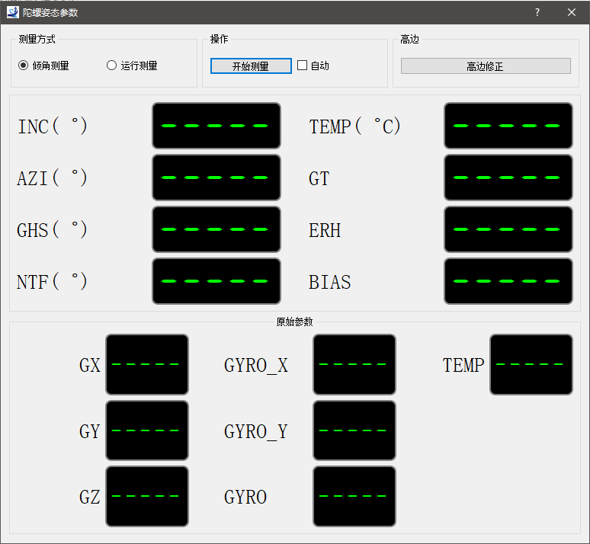
图5-3-34

5.3.10.3 陀螺原始数据
点击【设备】->【陀螺】->【陀螺原始数据】菜单项，显示陀螺记录数据界面，如图5-3-35所示。
【读取记录数】：查看陀螺中原始的记录数据数目。
【读取记录】：查看陀螺中原始的记录数据。
【清除】：清除陀螺原始记录数据。
【导出】：将记录数据导出至PC机中。
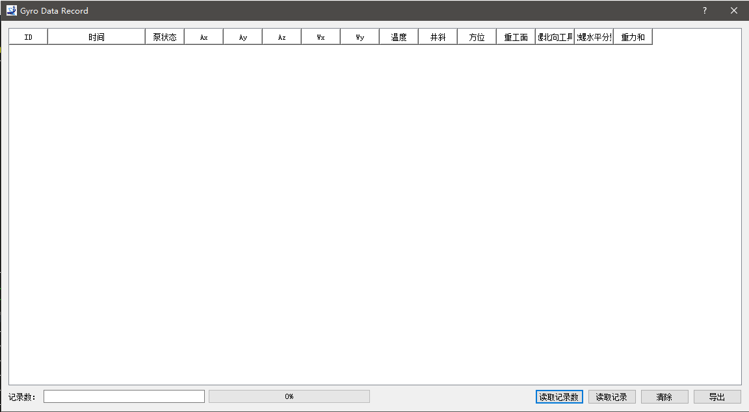
图5-3-35

5.3.11 钻铤式方位伽马设置

5.3.11.1 伽马短节设置
点击【设备】->【钻铤式方位伽马】->【伽马】菜单项，显示伽马短节设置界面，界面中包含“伽马短节信息”、“分段模式设置”两个配置页，下面详细介绍这两个配置页：
- 伽马短节信息
主要包含伽马短节的系统信息、存储器检查、实时钟、使用时间读取等参数配置，如图5-3-36所示。
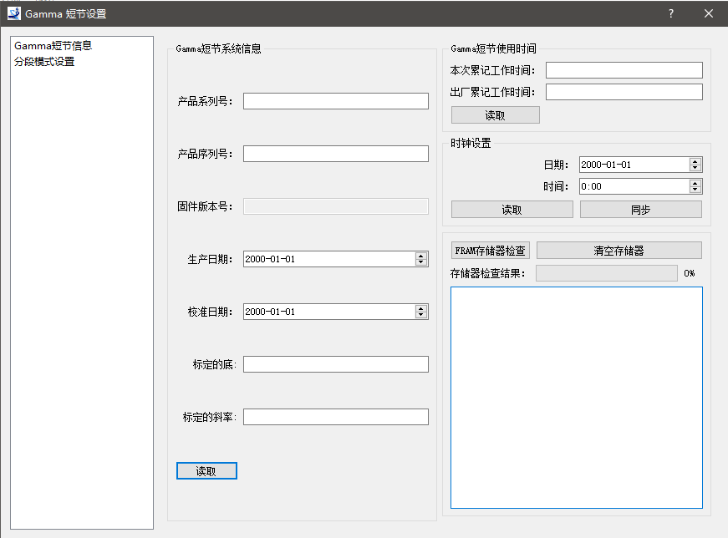
图5-3-36
【伽马短节系统信息】：包含伽马短节的一些基本系统信息。
【伽马使用时间】：记录伽马短节“本次累计工作时间”和“出厂累计工作时间”。 “本次累计工作时间”，指从上次复位到现在累计使用的时间，该时间可以进行复位清零。“出厂累计工作时间”，指上次返厂到现在累计使用的时间，该时间不可清零，只能在仪器出厂时进行清零。
【时钟设置】：同步PC机和伽马短节时钟。
【存储器检查】：检测伽马短节的存储器是否正常。
- 分段模式设置
主要包含伽马短节工作时，分段模式的参数设置，如图5-3-37所示。
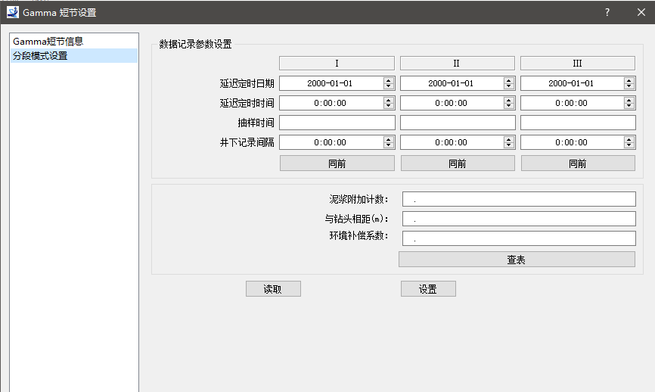
图5-3-37
每次下井可以设置三个不同的记录间隔；何时使用哪一个记录间隔参数由设置的延时参数决定。在第一个延时未结束之前，仪器处于不记录任何数据的状态，可将此延时用于下井延时。第一个延时时间到达之后，使用第一个定时间隔；而第二个延时时间到达之后，使用第二个定时间隔；以此类推，最后使用第三个定时间隔，直至工作结束。若仅需设置一种统一的记录规则，可以使用【同前】按钮，复制前一项的设置，使三段设置相同。
点击【查表】按钮可以显示一个与现场环境有关的补偿系数表，也可以直接手工输入补偿系数，如图5-3-38所示。在下接列表中选择与现场情况相同或相近的参数（钻铤内/外径，井眼直径，泥浆比重）后，程序就会给出在此情况下的井眼补偿系数，其单位是API/CPS。
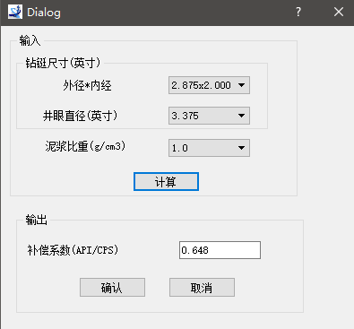
图5-3-38
所有的设置都必须回写到伽马短节后才能生效。用鼠标左键单击【设置】按钮即可将设置写入探管。单击【读取】按钮可以读回仪器内的设置参数，并进行参数检查。为了保证测量数据能在PC机上正确显示，PC机中也要保留一份与探管相同的设置。每次伽马短节在单击【读取】或【设置】按钮时，PC机会自动更新PC机自身保存的伽马短节参数。

5.3.11.2 伽马短节测试
点击【设备】->【钻铤式方位伽马】->【伽马测试】菜单项，显示伽马短节测试界面，如图5-3-39所示，用于地面测试伽马短节的测量精度是否超差，建议每次下井前，都要进行一次测试。
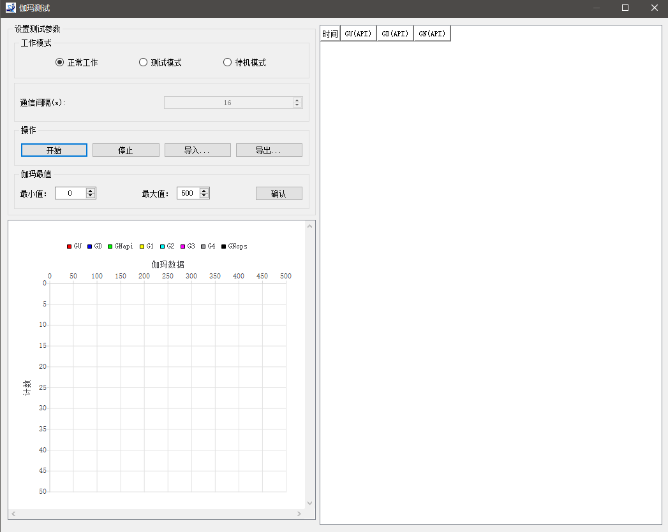
图5-3-39
具体精度检查操作流程：
- 在“通信间隔”中输入16秒后，单击【开始】按钮，开始实时伽马测量；
- 对试验现场的本底进行测试时，其测量值应较为稳定，计数值波动应不大于±10%。轻轻振动仪器，其计数值不能有明显的变动；
将刻度器靠近仪器的传感器的测量点时，仪器的测量值应有明显的增大。当相对静止时，仪器的测量值应相对稳定，计数值波动应不大于±10%。仪器测量值应为测量现场的本底测量API值+刻度器的API值之和，误差不大于±10%。

5.3.11.3 伽马存储数据读取
仪器从井下取上来后，点击【设备】->【钻铤式方位伽马】->【伽马读取】菜单项，当数据读取完成后，弹出数据记录界面，如图5-3-40所示。
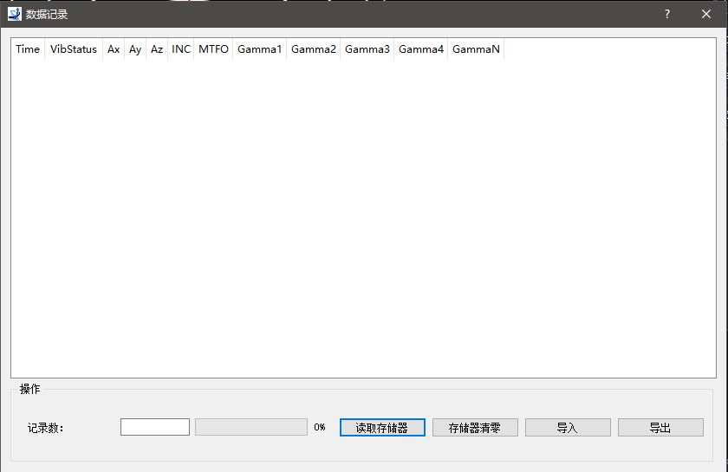
图5-3-40
【读取存储器】：从伽马探管读取存储的伽马计数值，并显示数据。
【导出】：导出伽马探管中的存储数据。
【导入】：导入已导出的历史数据，并重新显示。
【存储器清零】：清空伽马探管中存储的数据。

5.3.12 工程参数设置

5.3.12.1 工程参数设置
点击【设备】->【工程参数】->【工程参数设置】菜单项，显示工程参数设置界面，进行工程参数的系统信息、实时钟、使用时间读取、实时数据、存储器检查、校准结果等参数配置，如图5-3-41所示。
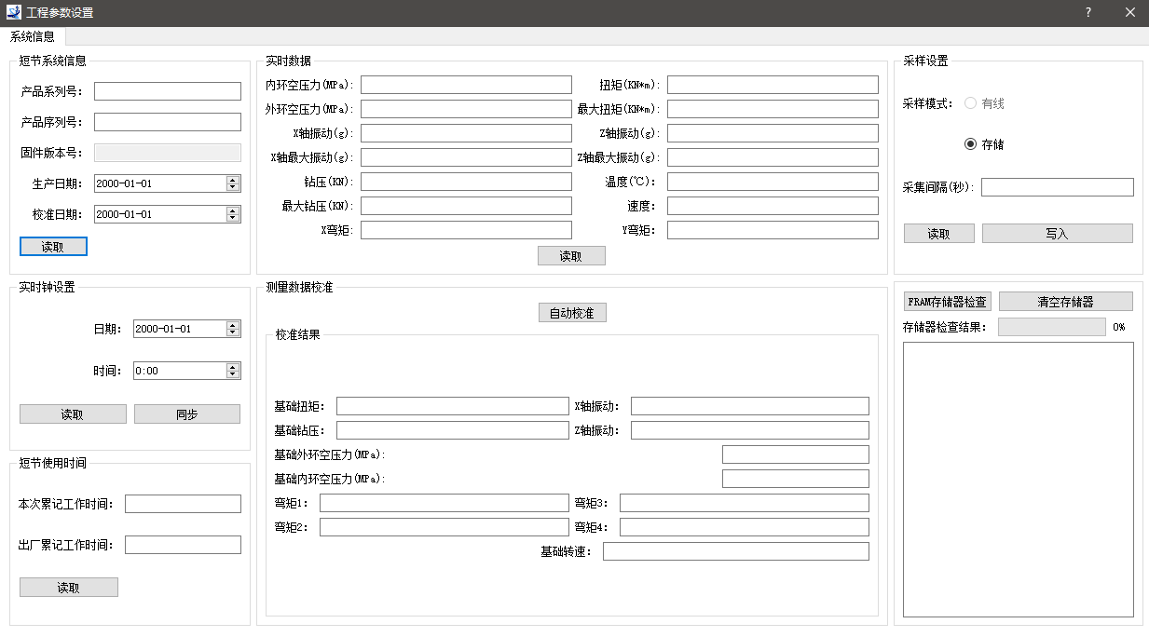
图5-3-41
【短节系统信息】：包含工程参数短节的一些基本系统信息。
【短节使用时间】：记录工程参数短节“本次累计工作时间”和“出厂累计工作时间”。其中“本次累计工作时间”，指的是从上次复位到现在累计使用的时间，该时间可以进行复位清零。“出厂累计工作时间”，指的是上次返厂到现在累计使用的时间，该时间不可清零，只能在仪器出厂时进行清零。
【实时钟设置】：同步PC机和工程参数短节的时钟。
【实时数据】：读取工程参数的实时数据。
【测量数据校准】：校准工程参数的测量数据。
【校准结果】：显示校准后的校准结果。
【采样设置】：设置工程参数的采样模式与采样间隔。
【存储器检查】：检测工程参数的存储器是否正常。

5.3.12.2 工程参数数据记录
点击【设备】->【工程参数】->【工程参数数据】菜单项，显示工程参数数据记录界面，如图5-3-42。
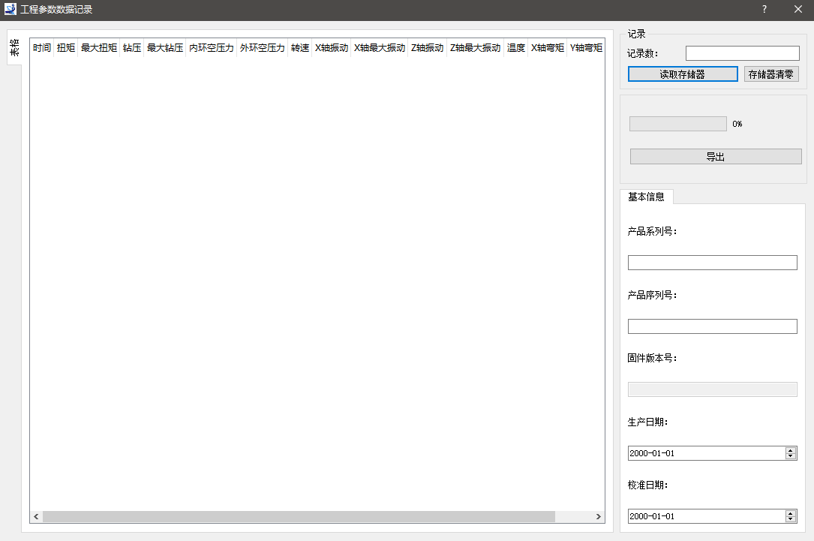
图5-3-42
在工程参数短节下井前，先点击【存储器清零】按钮，清空工程参数的存储器。仪器出井后，进入到本界面，点击【读取存储器】按钮，读取当前工程参数存储的记录数、记录和工程参数的基本信息。点击【导出】按钮将数据导出到txt文本文件中进行保存。

5.3.12.3 工程参数接收短节（LHE6151）设置
点击【设备】->【工程参数】->【工程参数接收短节设置】菜单项，显示工程参数接收短节设置界面。界面有“系统信息”、“原始数据”两个配置页，下面分别详细介绍这两个配置页。
- 系统信息
主要包含LHE6151短节的系统信息、实时钟、短节使用时间、实时数据、存储器检查等参数配置。如图3-3-43所示。
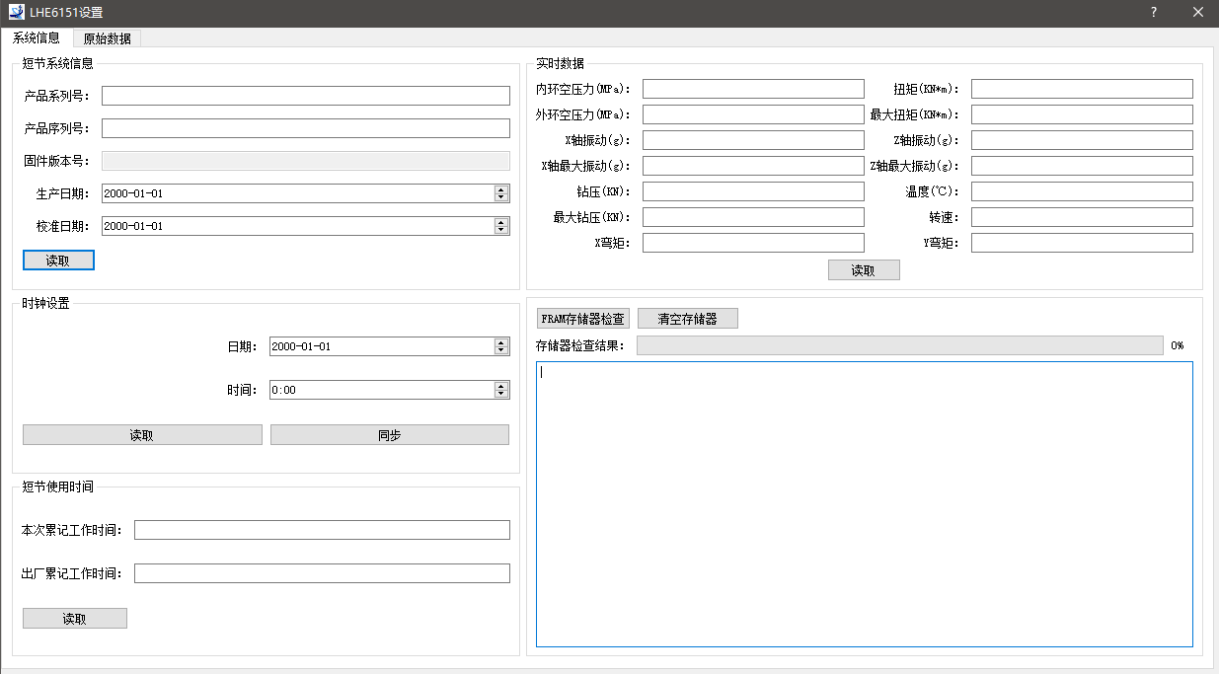
图5-3-43
【短节系统信息】：包含序列号、系列号、固件版本号等参数。
【时钟设置】：设置短节时钟。
【短节使用时间】：记录短节“本次累计工作时间”和“出厂累计工作时间”。“本次累计工作时间”，指从上次复位到现在累计使用的时间，该时间可以进行复位清零。“出厂累计工作时间”，指上次返厂到现在累计使用的时间，该时间不可清零，只能在仪器出厂时进行清零。
【实时数据】：显示短节的实时数据。
【存储器检查】：检查存储器是否正常。检测期间，“存储器检查结果”会实时更新检查的进度，检查完成后，会给出提示，用于判断存储器是否正常。
- 原始数据
处理短节中的数据，如图5-3-44所示。
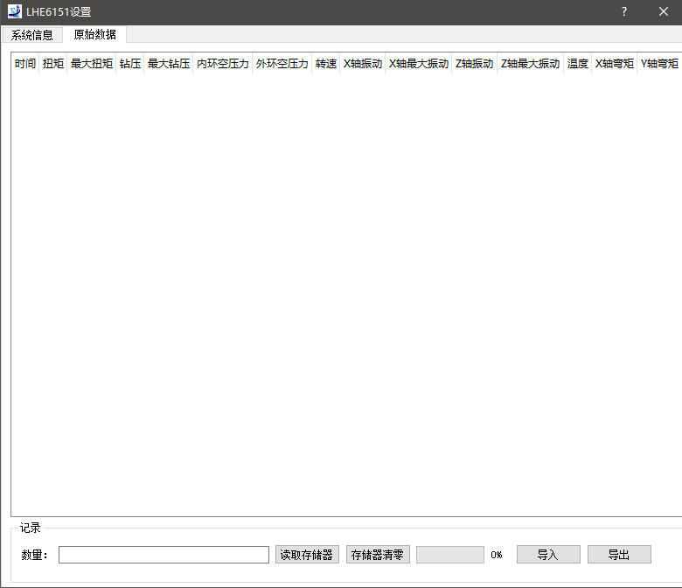
图5-3-44
在工程参数短节下井前，先点击【存储器清零】按钮，清空工程参数的存储器。仪器出井后，进入到本界面，单击【读取存储器】按钮，读取当前工程参数存储的记录数、记录和工程参数的基本信息。点击【导出】按钮，将数据导出到.txt文本文件中进行保存；点击【导入】按钮将之前导出的.txt文本文件导入软件中。

5.3.13 电阻率设置

5.3.13.1电阻率设置
点击【设备】->【电阻率】->【电阻率设置】,显示电阻率设置界面，如图5-3-45所示。
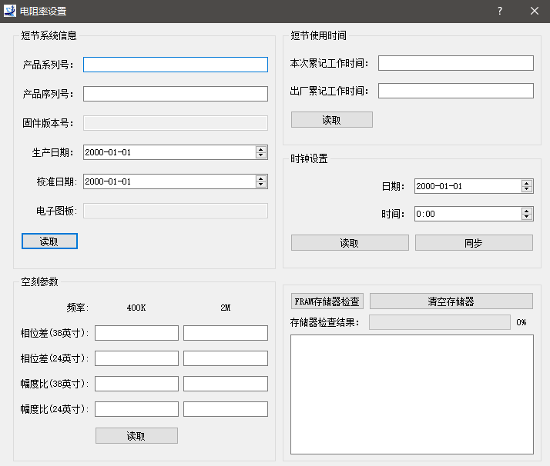
图5-3-45
【短节系统信息】：包含电阻率的一些基本系统信息。
【短节使用时间】：记录电阻率“本次累计工作时间”和“出厂累计工作时间”。“本次累计工作时间”，指从上次复位到现在累计使用的时间，该时间可以进行复位清零。“出厂累计工作时间”，指上次返厂到现在累计使用的时间，该时间不可清零，只能在仪器出厂时进行清零。
【时钟设置】：同步PC机和电阻率的时钟。
【存储器检查】：检测电阻率的存储器是否正常。
【空刻参数】：读取电阻率的相位差和幅度比。

5.3.13.2电阻率伽马设置

5.3.13.2.1 伽马短节设置
点击【设备】->【电阻率】->【伽马】->【伽马设置】，显示电阻率伽马短节信息界面，如图5-3-46所示。
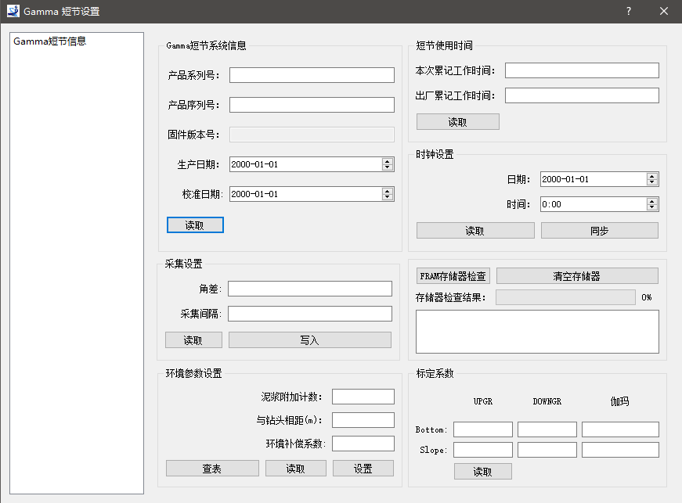
图5-3-46
【伽马短节系统信息】：包含电阻率伽马短节中的系统信息。
【短节使用时间】：记录电阻率伽马“本次累计工作时间”和“出厂累计工作时间”。“本次累计工作时间”，指从上次复位到现在累计使用的时间，该时间可以进行复位清零。“出厂累计工作时间”，指上次返厂到现在累计使用的时间，该时间不可清零，只能在仪器出厂时进行清零。
【时钟设置】：同步PC机和电阻率伽马的时钟。
【采集设置】：设置伽马短节的角差和采集间隔。
【存储器检查】：检测伽马短节存储器是否正常。
【环境参数设置】：设置补偿系数以及泥浆附加计数。
【标定系数】：读取电阻率上下伽马以及自然伽马的底和斜率。
5.3.13.2.2 伽马短节测试
点击【设备】->【电阻率】->【伽马】->【伽马测试】，显示电阻率伽马短节测试界面，如图5-3-47所示。用于地面测试伽马短节的测量精度是否超差，建议每次下井前，都进行一次测试。
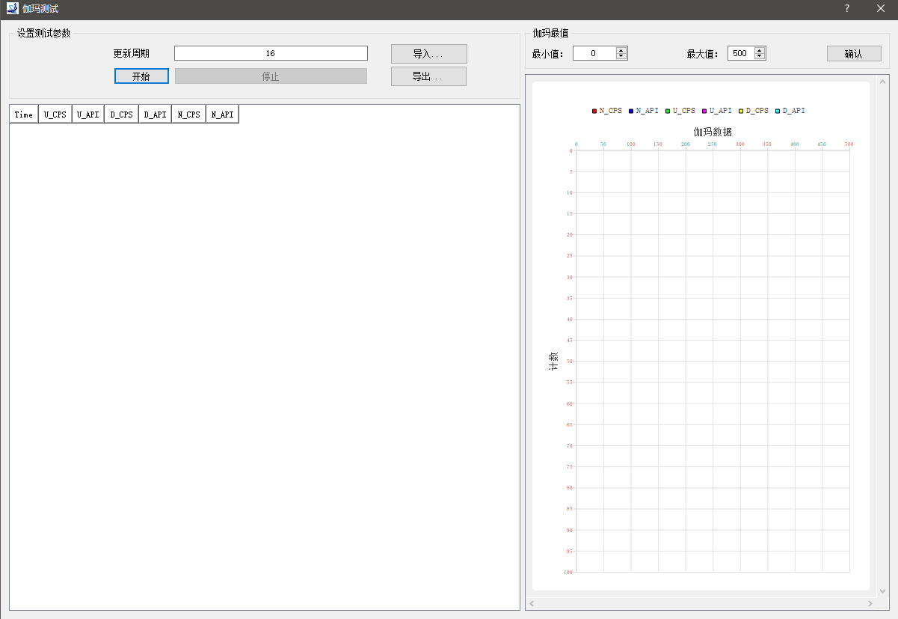
图5-3-47
具体精度检查操作流程：
- 在“通信间隔”中输入16秒后，单击【开始】按钮，开始实时伽马测量；
- 对试验现场的本底进行测试时，其测量值应较为稳定，计数值波动应不大于±10%。轻轻振动仪器，其计数值不能有明显的变动；
将刻度器靠近仪器的传感器的测量点时，仪器的测量值应有明显的增大。当相对静止时，仪器的测量值应相对稳定，计数值波动应不大于±10%。器测量值应为测量现场的本底测量API值+刻度器的API值之和，误差不大于±10%。
5.3.13.3 数据读取及打印
点击【设备】->【电阻率】->【数据读取及打印】，显示电阻率伽马短节测试界面，如图5-3-48所示。
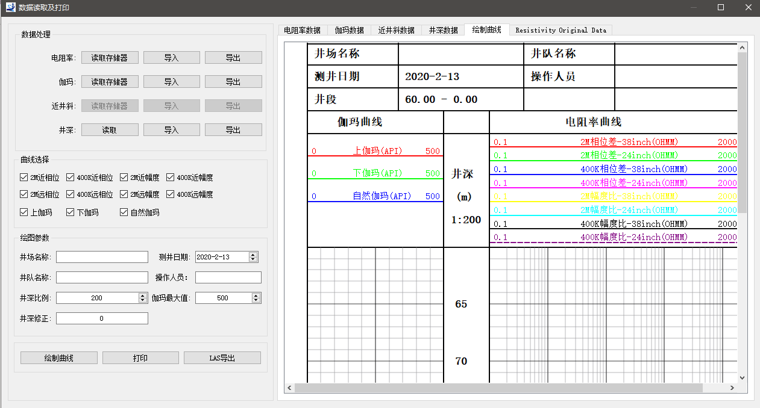
图5-3-48
【数据处理】：用于读取、导入、导出电阻率数据、伽马数据、近井斜数据和井深数据。
【曲线选择】：选择绘制伽马曲线。
【绘图参数】：写入井场信息等。
右侧界面会显示所保存的数据，点击【绘制曲线】按钮，右侧绘制曲线界面绘制曲线。点击【打印】按钮即可打印曲线。点击【LAS导出】按钮即可将数据以.las格式导出。
5.3.13.4 波特率设置
点击【设备】->【电阻率】->【波特率设置】，显示电阻率的波特率设置界面，如图5-3-49所示。
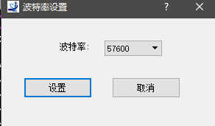
图5-3-49
5.3.13.5 环境补偿系数设置
点击【设备】->【电阻率】->【系数设置】，显示环境补偿系数设置界面，可读写电阻率伽马及电阻率的系数，如图5-3-50所示。
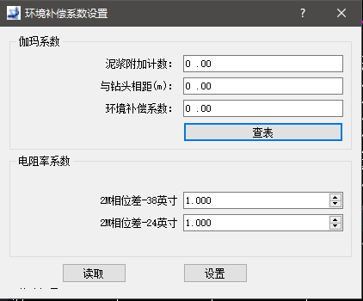
图5-3-50
点击【查表】按钮可以显示一个与现场环境有关的补偿系数表，也可以直接手工输入补偿系数。在补偿系数表中选择与现场情况相同或相近的参数（钻铤内/外径，井眼直径，泥浆比重）后，程序就会给出在当前井眼补偿系数，其单位是API/CPS，如图5-3-51所示。
图5-3-51
所有的设置都必须回写短节后才能生效。鼠标左键单击【设置】按钮即可将设置写入仪器。单击【读取】按钮读回仪器内的设置参数，并进行参数检查。为了保证测量数据能在PC机上正确显示，PC机中需要保留与探管中相同的设置。所以在点击【读取】或【设置】按钮的时候，PC机会自动更新保存参数。
5.3.13.6 无线通信数据测试
点击【设备】->【电阻率】->【无线通信数据测试】，显示无线通讯数据测试界面，即可进行电阻率、近钻头的无线通信数据监听操作，如图5-3-52所示。用于测试电阻率、近钻头短节无线通信的状态，以保证通信正常。
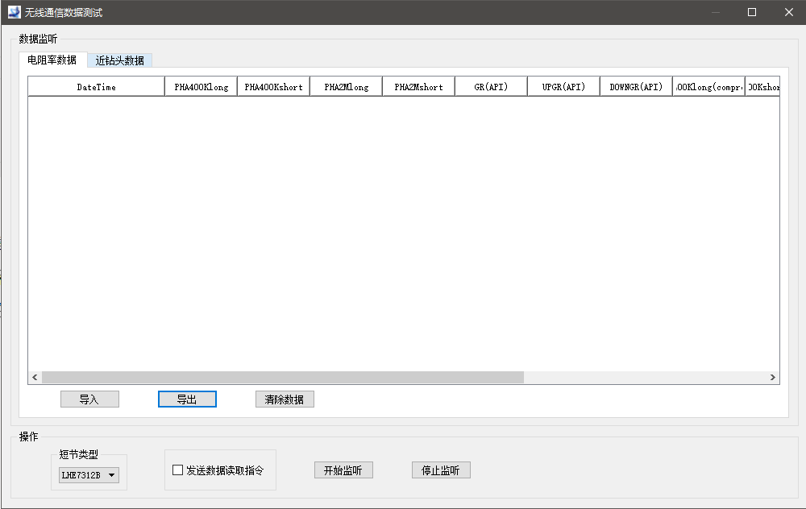
图5-3-52
【短节类型】：根据通信测试情况选择对应短节进行测试；
【发送数据读取指令】：选中发送数据读取指令后，软件会循环向短节发送读取数据的指令以进行数据监听；
【开始监听】：软件开始进行数据监听，监听数据将显示在窗口上侧的表格中；
【停止监听】：停止无线通信数据测试。

5.3.14 探管式方位伽马设置
5.3.14.1 探管式方位伽马设置
点击【设备】->【探管式方位伽马】->【伽马设置】菜单项，显示伽马短节设置界面，界面有“伽马短节信息”、“分段模式设置”两个配置页，下面详细介绍一下这两个配置页。
- 伽马短节信息
包含伽马短节的系统信息、存储器检查、实时钟、使用时间读取等参数配置，如图5-3-53所示。
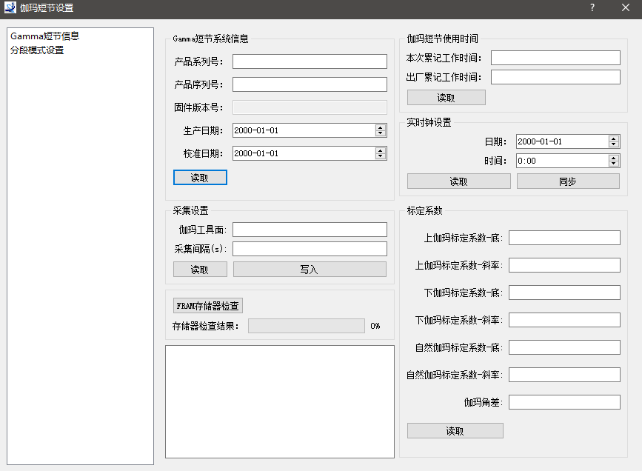
图5-3-53
【伽马短节系统信息】：包含探管式方位伽马的一些基本系统信息。
【伽马短节使用时间】：记录探管式方位伽马短节“本次累计工作时间”和“出厂累计工作时间”。“本次累计工作时间”，指从上次复位到现在累计使用的时间，该时间可以进行复位清零。“出厂累计工作时间”，指上次返厂到现在累计使用的时间，该时间不可清零，只能在仪器出厂时进行清零。
【实时钟设置】：同步PC机和伽马短节的时钟。
【采集设置】：设置伽马工具面与采集间隔。
【存储器检查】：检测伽马短节的存储器是否正常。
【标定系数】：读取上下伽马、自然伽马标定系数。
- 分段模式设置
包含伽马短节工作时，分段模式的参数设置，如图5-3-54所示。

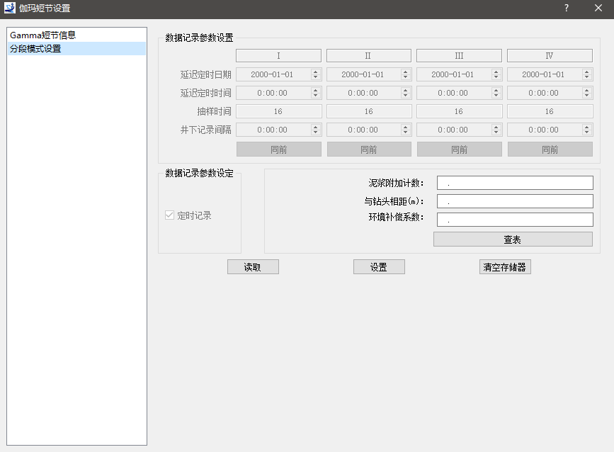
图5-3-54
【定时记录】选中定时记录选项后，伽马短节存储采集的伽马计数值，否则不保存采集数据。
每次下井可以设置四个不同的记录间隔；何时使用记录间隔由设置的延时参数决定。在第一个延时未结束之前，仪器处于不记录任何数据的状态，可将该延时用于下井延时。第一个延时时间到达之后，使用第一个定时间隔；而第二个延时时间到达之后，使用第二个定时间隔；以此类推，最后使用第三个定时间隔，直至工作结束。若仅需设置一种统一的记录规则，可以使用【同前】按钮，复制前一项的设置。
点击【查表】按钮可选与现场环境相同的补偿系数，也可以直接手工输入补偿系数。在表中选择与现场情况相同或相近的参数（钻铤内/外径，井眼直径，泥浆比重）后，程序计算出当前井眼的补偿系数，其单位是API/CPS。
5.3.14.2 伽马短节测试
点击【设备】->【探管式方位伽马】->【伽马测试】菜单项，显示伽马短节测试界面，如图5-3-55所示。用于地面测试伽马短节的测量精度是否超差，建议每次下井前，都进行一次测试。

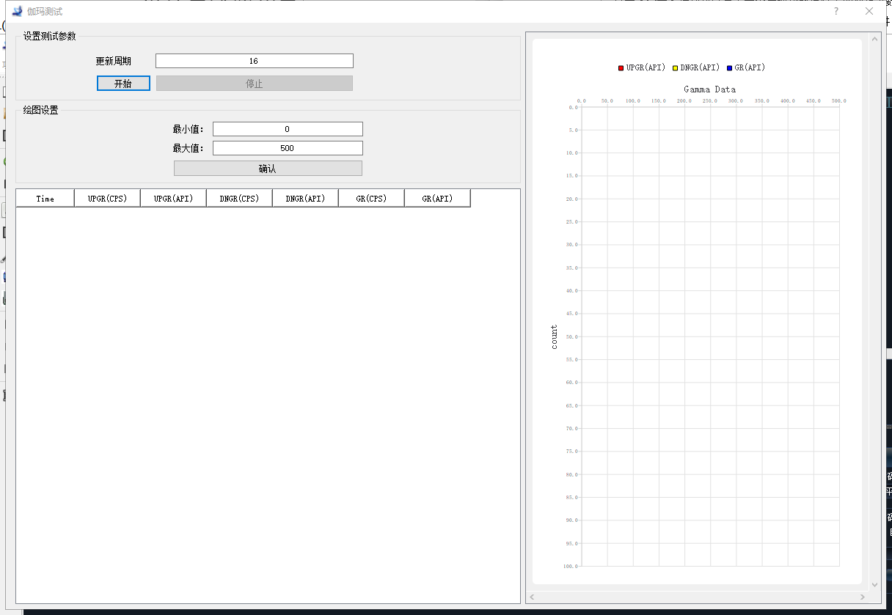
图5-3-55
具体精度检查操作流程：
- 在“通信间隔”中输入16秒后，单击【开始】按钮，开始实时伽马测量；
- 对试验现场的本底进行测试时，其测量值应较为稳定，计数值波动应不大于±10%。轻轻振动仪器，其计数值不能有明显的变动；
将刻度器靠近仪器的传感器的测量点时，仪器的测量值应有明显的增大。当相对静止时，仪器的测量值应相对稳定，计数值波动应不大于±10%。器测量值应为测量现场的本底测量API值+刻度器的API值之和，误差不大于±10%。
5.3.14.3 伽马存储数据读取
仪器从井下取上来后，点击【设备】->【探管式方位伽马】->【伽马数据】菜单项，显示伽玛数据界面，在此界面中读取伽马存储数据。当数据读取完成后，如图5-3-56所示，右边是根据伽马短节采集的测量值绘制的曲线图，左边列表显示伽马短节采集的测量值，包括时间、井深、伽马测量值等。

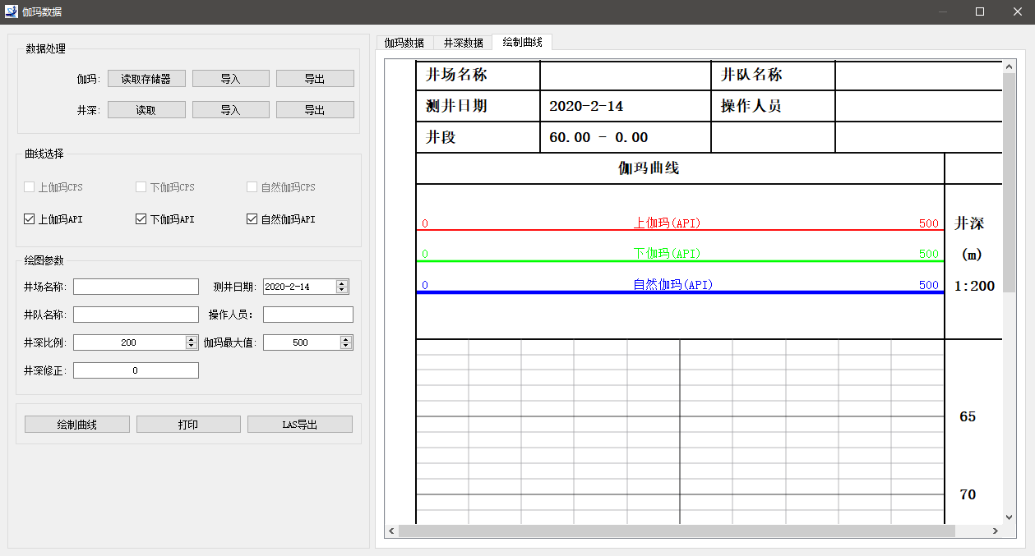
图5-3-56
【数据处理】：读取短节保存的伽马与井深数据，以及将导入或导出数据。
【曲线选择】：选择在右侧绘制的曲线。
【绘图参数】：设置绘图曲线中的各个参数以及比例。

5.3.15 脉冲器接收短节
点击【设备】->【脉冲器接收短节】菜单项，显示脉冲器接收短节测试界面，如图5-3-57所示。
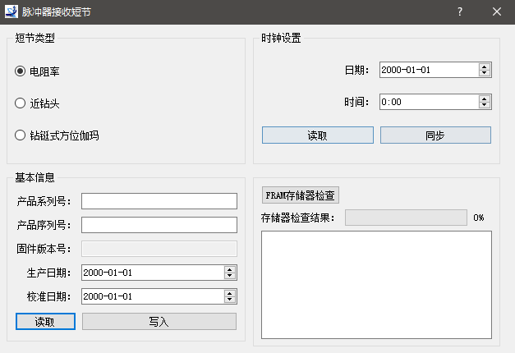
图5-3-57
【短节类型】：选择连接的短节。
【时钟设置】：同步PC机和短节的时钟。
【基本信息】：读取写入短节的基本系统信息。
【存储器检查】：检测所选短节存储器是否正常。

5.3.16 近钻头设置
5.3.16.1 近钻头发射短节（LHE7611B）
1）近钻头发射短节设置
点击【设备】->【近钻头】->【近钻头发射短节】->【近钻头发射短节设置】菜单项，显示近钻头发射短节设置界面，如图5-3-58、5-3-59所示。
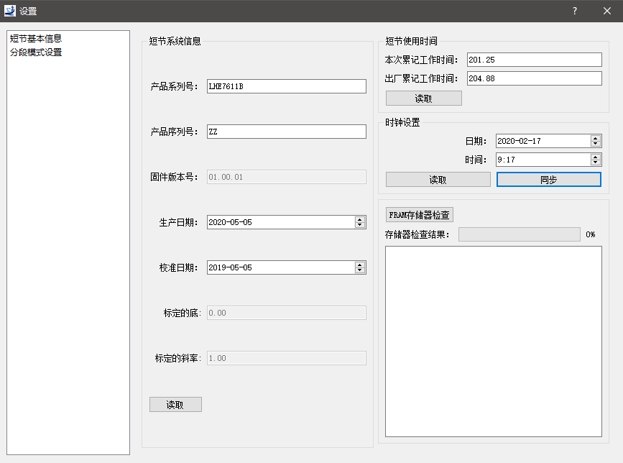
图5-3-58
【短节系统信息】：包含短节的一些基本系统信息。
【短节使用时间】：记录短节“本次累计工作时间”和“出厂累计工作时间”。“本次累计工作时间”，指从上次复位到现在累计使用的时间，该时间可以进行复位清零。“出厂累计工作时间”，指上次返厂到现在累计使用的时间，该时间不可清零，只能在仪器出厂时进行清零。
【时钟设置】：同步PC机和短节的时钟。
【存储器检查】：检测短节的存储器是否正常。
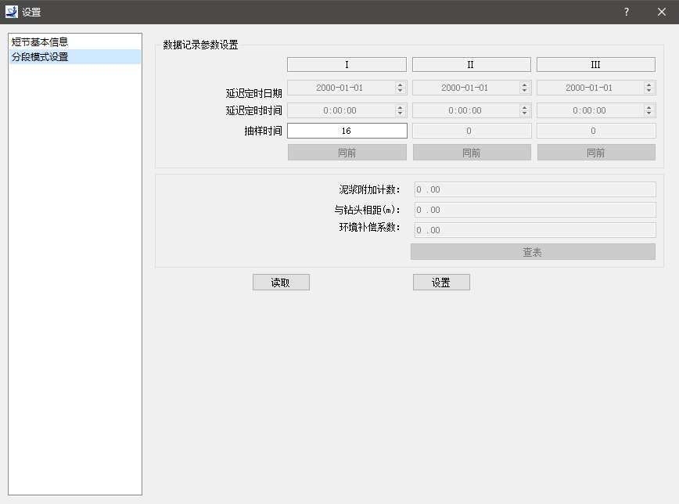
图5-3-59
每次下井可以设置三个不同的记录间隔；何时使用记录间隔由设置的延时决定。在第一个延时未结束之前，仪器处于不记录任何数据的状态，可将该延时用于下井延时。第一个延时时间到达之后，使用第一个定时间隔；而第二个延时时间到达之后，使用第二个定时间隔；以此类推，最后使用第三个定时间隔，直至工作结束。若仅需设置一种统一的记录规则，可以使用【同前】按钮，复制前一项的设置。
点击【查表】按钮可以选择与现场环境相同的补偿系数，也可以直接手工输入补偿系数。在补偿系数表中选择与现场情况相同或相近的参数（钻铤内/外径，井眼直径，泥浆比重）后，程序会计算当前井眼的补偿系数，其单位是API/CPS。
2）近钻头发射短节测试
点击【设备】->【近钻头】->【近钻头发射短节】->【近钻头发射短节测试】菜单项，显示近钻头发射短节设置界面，如图5-3-60所示。

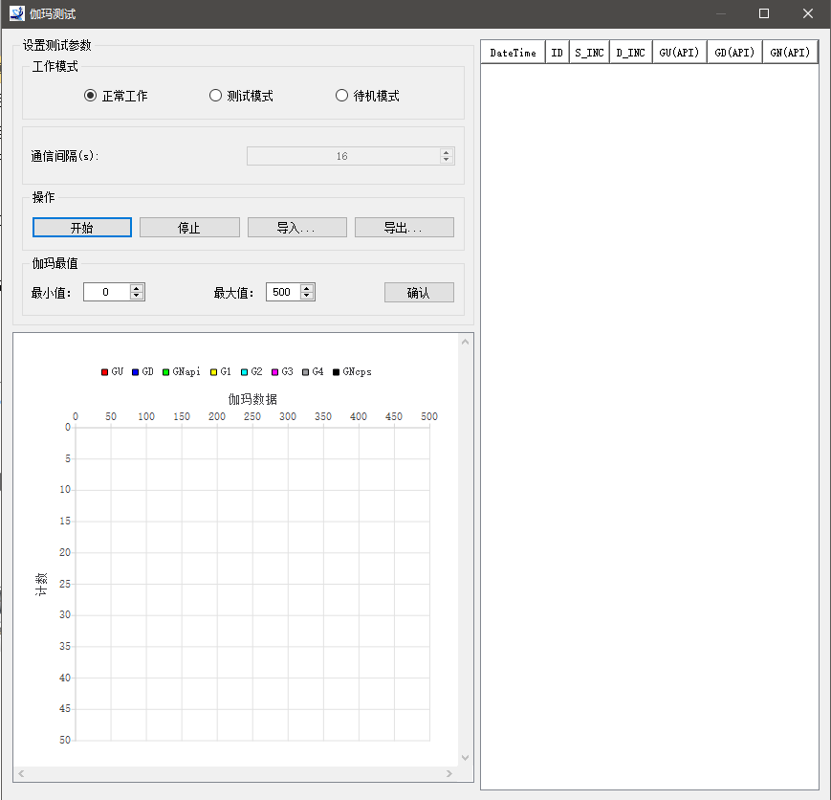
图5-3-60
【设置测试参数】设置测试的工作模式、通信间隔、伽马最值等参数。
【操作】：进行开始、停止测试，导出txt格式数据文件，导入txt历史数据文件。
3）近钻头发射短节数据读取
点击【设备】->【近钻头】->【近钻头发射短节】->【近钻头发射短节数据读取】菜单项，显示近钻头发射短节数据读取界面，如图5-3-61所示。
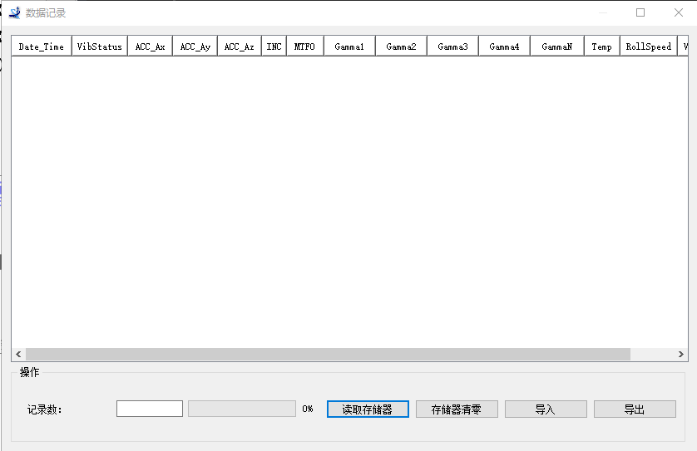
图5-3-61
在近钻头发射短节下井前，先点击【存储器清零】按钮，清空近钻头发射短节的存储器。仪器出井后，进入到此界面，点击【读取存储器】按钮，读取近钻头发射短节存储的记录数、记录和近钻头发射短节的基本信息。点击【导出】按钮将数据导出到txt文本文件中进行保存。
5.3.16.2 近钻头接收短节（LHE7612B）
- 近钻头发射短节设置
点击【设备】->【近钻头】->【近钻头接收短节】->【近钻头接收短节设置】菜单项，显示近钻头接收短节设置界面，用于读写近钻头系统信息，如图5-3-62所示。
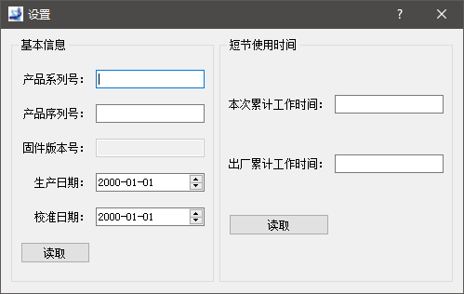
图5-3-62
- 近钻头发射短节数据监听
点击【设备】->【近钻头】->【近钻头接收短节】->【近钻头接收短节数据监听】菜单项，显示近钻头接收短节发送数据监听界面，监听近钻头接收短节发送的数据，如图5-3-63所示。
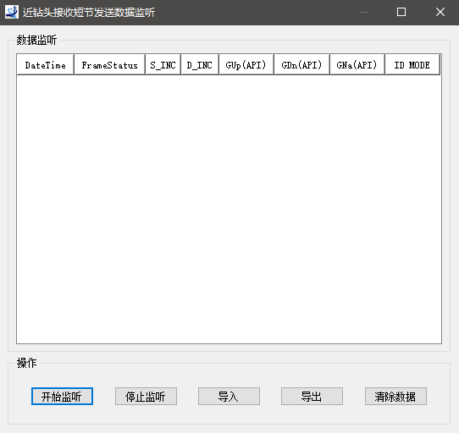
图5-3-63
【开始监听】：开始监听近钻头接收短节的发送数据。
【停止监听】：停止监听近钻头接收短节的发送数据。
【导入】：导入txt格式的历史数据文件到当前界面中。
【导出】：导出存储器中读取的数据，以txt格式进行保存。
【清除数据】：清除已监听的数据，并清空窗口中的表格。
5.3.16.3 近钻头无线发射短节（LHE7613B）
1）近钻头无线发射短节设置
点击【设备】->【近钻头】->【近钻头无线发射短节】->【近钻头无线发射短节设置】菜单项，显示近钻头无线发射短节基本信息界面，如图5-3-64所示。
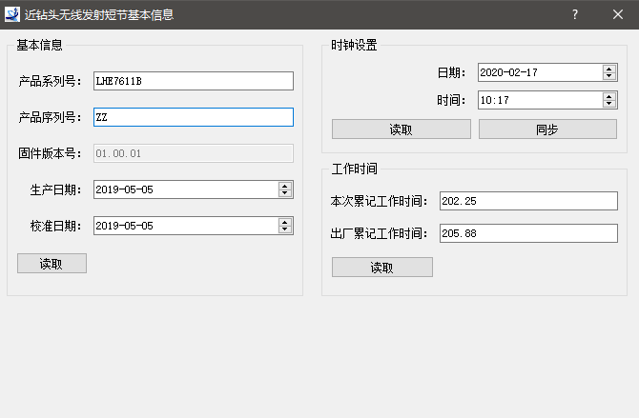
图5-3-64
【短节系统信息】：读取短节的一些基本系统信息。
【短节使用时间】：记录短节“本次累计工作时间”和“出厂累计工作时间”。“本次累计工作时间”，指从上次复位到现在累计使用的时间，该时间可进行复位清零。“出厂累计工作时间”，指上次返厂到现在累计使用的时间，该时间不可清零，只能在仪器出厂时进行清零。
【时钟设置】：同步PC机和短节的时钟。
2）近钻头无线发射短节数据读取
点击【设备】->【近钻头】->【近钻头无线发射短节】->【近钻头无线发射短节数据读取】菜单项，显示近钻头无线发射短节数据读取界面，如图5-3-65所示。
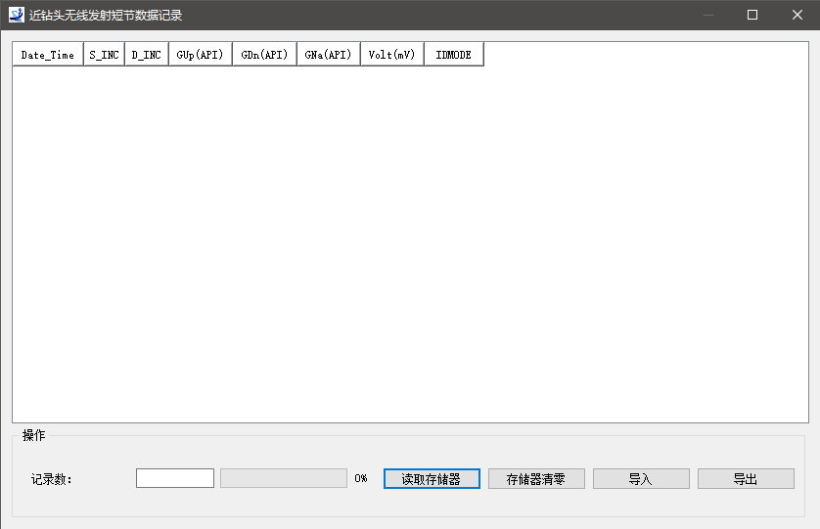
图5-3-65
在近钻头无线发射短节下井前，先点击【存储器清零】按钮，清空近钻头无线发射短节的存储器。仪器出井后，进入到本界面，点击【读取存储器】按钮，读取当前近钻头无线发射短节存储的记录数、记录和近钻头无线发射短节的基本信息。点击【导出】按钮，导出数据并保存到txt文本文件。

5.3.16.4 近钻头无线通信短节（LHE7312A）
1）近钻头无线通信短节设置
点击【设备】->【近钻头】->【近钻头无线通信短节】->【近钻头无线通信短节设置】菜单项，显示近钻头无线通信短节基本信息界面，如图5-3-66所示。
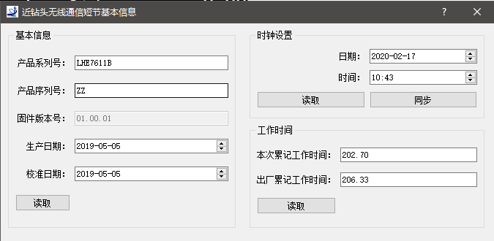
图5-3-66
【基本信息】：读取短节的一些基本系统信息。
【工作时间】：记录短节“本次累计工作时间”和“出厂累计工作时间”。“本次累计工作间”，指从上次复位到现在累计使用的时间。“出厂累计工作时间”，指上次返厂到现在累计使用的时间，该时间不可清零，只能在仪器出厂时进行清零。
【时钟设置】：同步PC机和短节的时钟。
2）近钻头无线通信短节数据监听
点击【设备】->【近钻头】->【近钻头无线通信短节】->【近钻头无线通信短节数据监听】菜单项，显示近钻头无线通信短节数据监听界面，监听无限通信短节发送的数据状态，如图5-3-67所示。
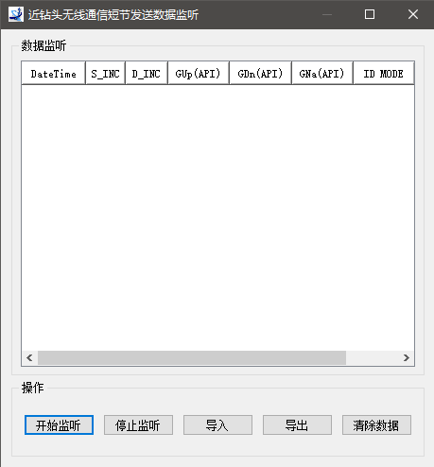
图5-3-67
【开始监听】：开始监听近钻头无线通信短节的发送数据。
【停止监听】：停止监听近钻头无线通信短节的发送数据。
【导入】：导入txt格式的历史数据文件到当前界面中。
【导出】：导出存储器中的数据，保存到txt格式文件中。
【清除数据】：清除已监听的数据，并清空窗口中的表格。

5.3.16.5 角差设置
点击【设备】->【近钻头】->【角差设置】菜单项，显示角差设置界面，如图5-3-68所示。
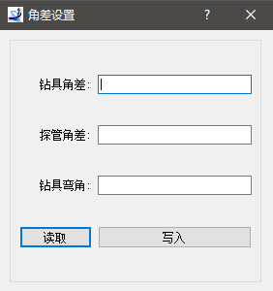
图5-3-68
【读取】：读取已设置好的角差。
【写入】：写入角差数据到短节中。

5.3.16.6 环境补偿系数设置
点击【设备】->【近钻头】->【系数设置】菜单项，显示近钻头环境补偿系统设置界面，可读写近钻头的系数。在修改记录中可以查看环境补偿系数修改历史数据，以便与采集数据进行对照，如图5-3-69。
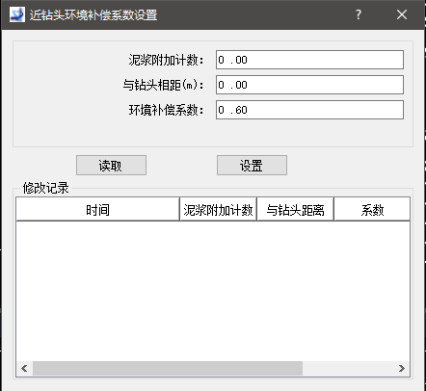
图5-3-69
所有的设置都必须回写到短节后才能生效。用鼠标左键单击【设置】按钮，设置参数写入到近钻头。单击【读取】按钮，读回仪器内的设置参数，并用于检查。为了保证测量数据在PC机上正确显示，PC机中需要保存与探管相同中的参数。在单击【读取】或【设置】按钮时，PC机会自动保存参数。

5.3.16.7 无线通信存储数据读取
点击【设备】->【近钻头】->【无线通信存储数据】，显示无线通信存储数据读取界面，如图5-3-70所示。
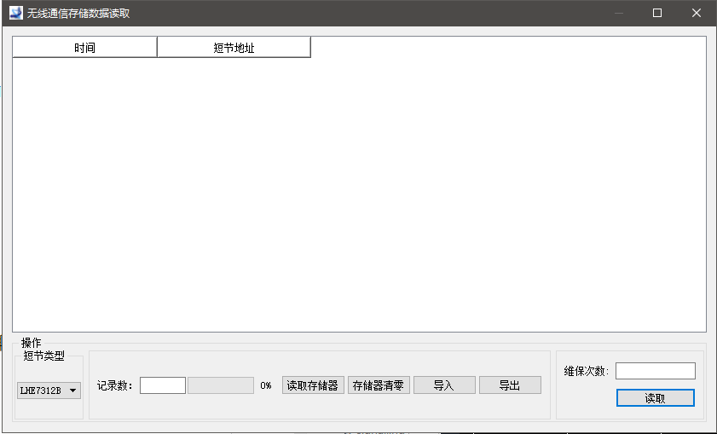
图5-3-70
【短节类型】：选择无线通信短节的类型。
【读取存储器】：读取近钻头无线通信短节中的数据并显示在上方表格中。
【存储器清零】：清空短节存储器中的数据。
【导入】：导入txt格式的历史数据文件，在当前界面中显示。
【导出】：导出存储器中的数据，保存txt格式。

5.3.17 地层压力

5.3.17.1 地层压力设置
点击【设备】->【地层压力】->【地层压力设置】菜单项，显示地层压力设置界面，如图5-3-71所示。
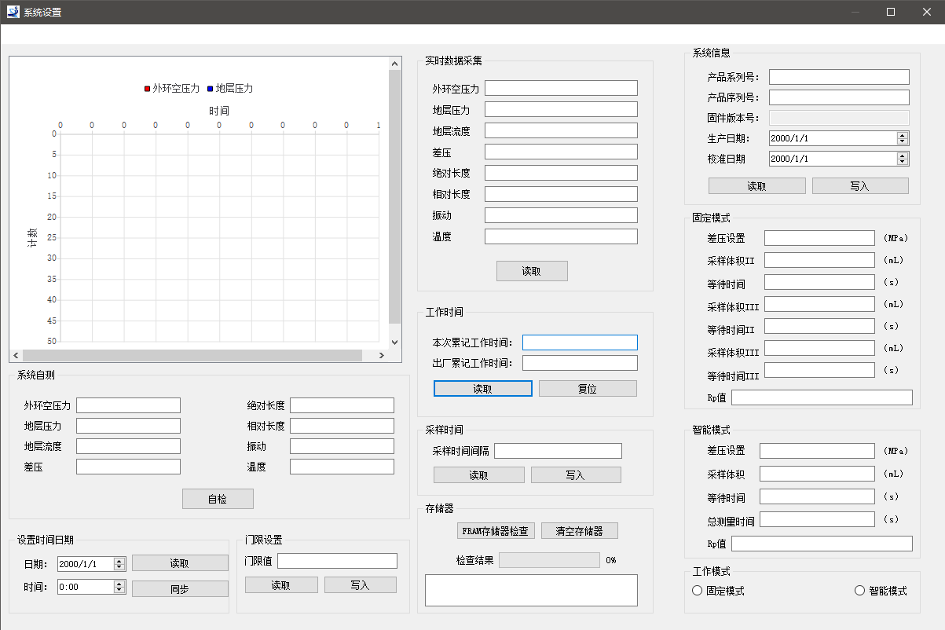
图5-3-71
【系统自测】：对地层压力仪器进行自检。
【设置时间日期】：同步PC机和短节的时钟。
【门限设置】：设置地层压力的解码门限。
【实时数据采集】：点击【读取】按钮，可实时获取地层压力仪器的数据。
【工作时间】：记录短节“本次累计工作时间”和“出厂累计工作时间”。“本次累计工作时间”，指从上次复位到现在累计使用的时间，该时间可进行复位清零。“出厂累计工作时间”，指上次返厂到现在累计使用的时间，该时间不可清零，只能在仪器出厂时进行清零。
【采样时间】：设置仪器采样时间间隔。
【存储器】：检查仪器的FRAM存储器，对存储器进行清空操作。
【系统信息】：设置短节的基本系统信息参数。
【工作模式】：设置短节工作模式，分为“固定模式”和“智能模式”。

5.3.17.1 地层压力数据记录
点击【设备】->【地层压力】->【数据读取】菜单项，显示地层压力数据记录界面，如图5-3-72所示。
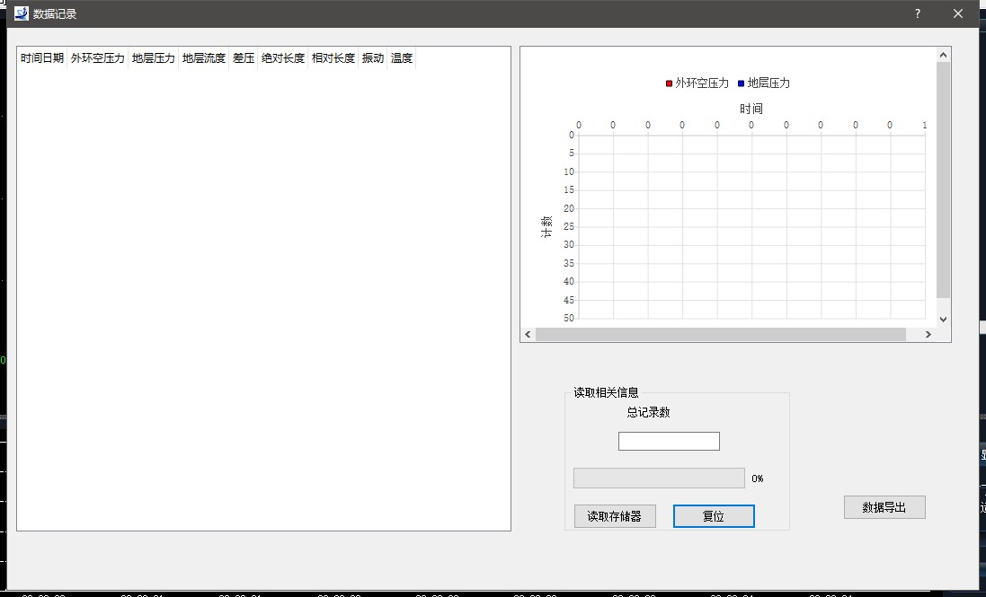
图5-3-72
可读取地层压力仪器所记录的数据总数、详细数据，导出所存储的所有数据。

5.3.18 电池计量短节
点击【设备】->【电池计量短节】->【电池计量短节设置】菜单项，显示电池计量短节信息界面。显示当前电池的耗电量、最大电流、最大电压、最大温度等信息，如图5-3-73所示。
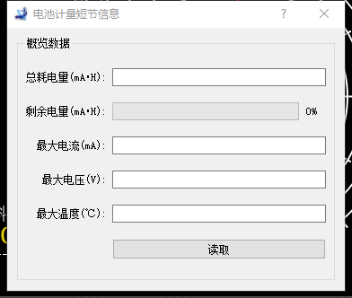
图5-3-73

5.3.19 EMWD

5.3.19.1 EMWD串口设置
点击【设备】->【EMWD】->【串口设置】菜单项，显示选择串口界面，设置电磁波解码时连接的无线收发主机的串口号，如图5-3-74所示。
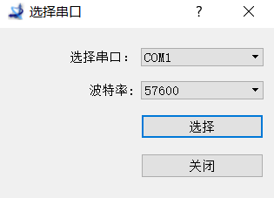
图5-3-74

5.3.19.2 EMWD井下发射板
PC连接井下发射短节，选择连接EMWD地面接收盒的串口；
点击【设备】->【EMWD】->【EMWD井下发射板】菜单项，显示发射版系统信息设置界面，读取和设置井下发射板参数，注意调制参数要与地面接收板调制参数一致，如图5-3-75所示。
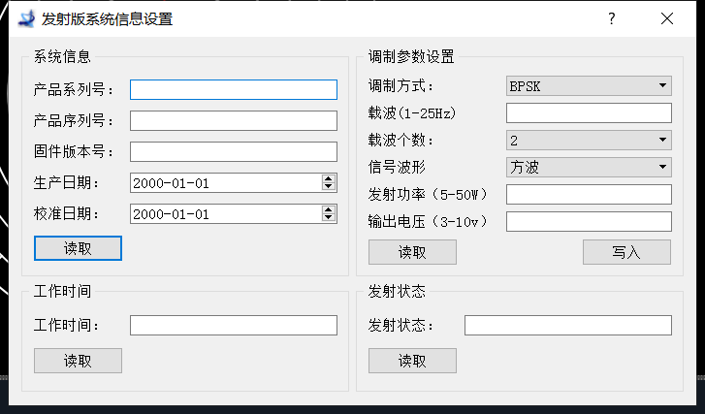
图5-3-75

5.3.19.3 EMWD地面接收板
PC连接地面接收盒，选择连接EMWD地面接收盒的串口；
点击【设备】->【EMWD】->【EMWD地面接收板】菜单项，显示发射版系统信息设置界面，读取和设置井下发射板参数，注意调制参数要与井下发射板调制参数一致，如图5-3-76所示。
图5-3-76

5.3.19.4 电磁分析
PC连接地面接收盒，并打开连接EMWD地面接收盒的串口；
点击【设备】->【EMWD】->【电磁分析】菜单项，显示地面电磁环境分析界面，如图5-3-77所示。
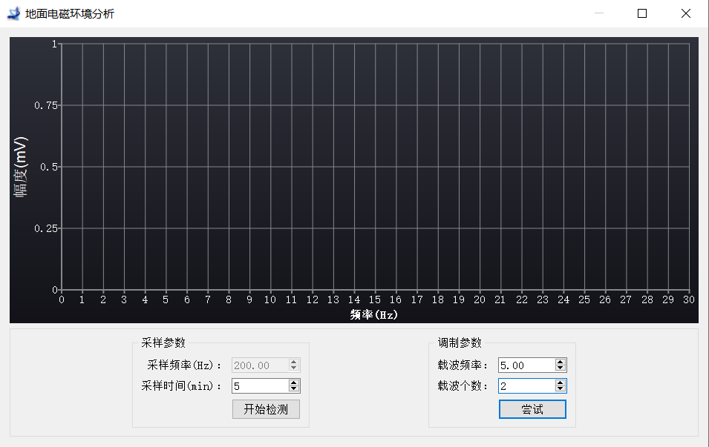
图5-3-77
设置采样时间，点开始检测按钮，等待检测完毕。
检测完毕后，观察干扰小的频段，在调制参数中输入载波频率、载波个数，点击【尝试】按钮，查看红色区域是否避开干扰大的频段，若未避开，重新设置载波频率、载波个数，直至红色区域避开干扰大的频段，如图5-3-78所示。记录此时选择的载波频率、载波个数，将此载波频率、载波个数写入井下发射板、地面接收盒调制参数内。
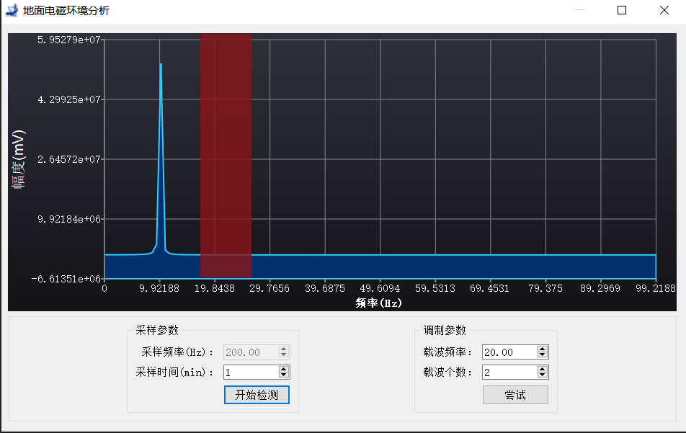
图5-3-78

5.3.19.5 无线模块设置
PC连接电磁波无线收发主机，将无线收发主机拨码开关拨至设置模式，打开连接的对应串口；
点击【设备】->【EMWD】->【无线模块设置】菜单项，显示无线模块设置界面，读取和设置通信参数，如图5-3-79所示。
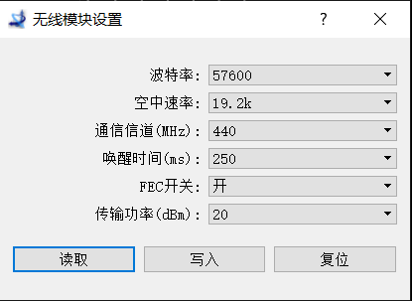
图5-3-79
PC连接地面接收盒通信设置口，将地面接收盒拨码开关拨至设置模式，在【通信】->【串口设置】菜单下，选择连接的对应串口号；
点击【设备】->【EMWD】->【无线模块设置】菜单项，显示无线模块设置界面，读取和设置通信参数。
注：无线模块通信频率要与无线收发主机参数一致，与LHE6025通信频率不同。

5.3.20 通用无线发射短节

5.3.20.1 无线发射短节设置
点击【设备】->【通用无线发射短节】->【无线发射短节】->【无线发射短节设置】菜单项，显示无线发射短节系统信息设置界面，读取和设置无线发射短节信息，如图5-3-80所示。
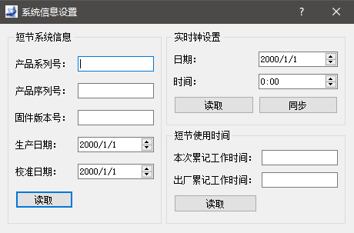
图5-3-80
【系统信息】：读取序列号、固件版本号、生产日期、校准日期等参数。
【实时钟设置】：同步PC机和短节的时钟。
【短节使用时间】：记录短节“本次累计工作时间”和“出厂累计工作时间”。“本次累计工作时间”，指从上次复位到现在累计使用的时间，该时间可以进行复位清零。“出厂累计工作时间”，指上次返厂到现在累计使用的时间，该时间不可清零，只能在仪器出厂时进行清零。

5.3.20.2 无线发射短节数据读取
点击【设备】->【通用无线发射短节】->【无线发射短节】->【无线发射短节数据记录】菜单项，显示无线发射短节数据记录界面，进行读取、操作数据和操作短节存储器操作，如图5-3-81所示。
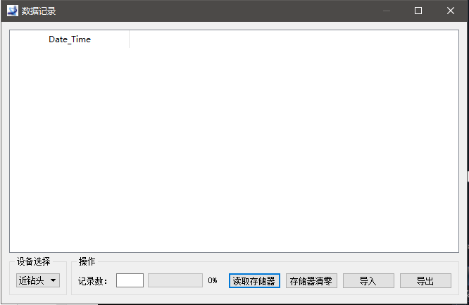
图5-3-81
【设备选择】：选择无线发射短节的类型。
在无线发射短节下井前，先点击【存储器清零】按钮，清空无线发射短节的存储器。仪器出井后，进入到本界面，点击【读取存储器】按钮，读取当前无线发射短节存储的记录数、记录和无线发射短节的基本信息。点击【导出】按钮，导出数据并保存到txt文本文件中。

5.3.21 井深系统设置
点击【井深】->【井深设置】菜单项，显示井深系统设置和标定界面。首次打开本界面，系统会自动唤醒井深主机，唤醒后可以进行以下设置。
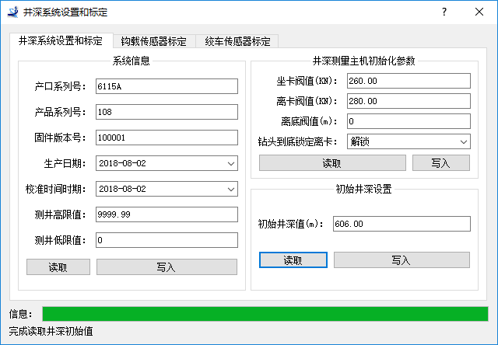
图5-3-82

（1）井深系统信息读取与写入，如图5-3-82所示。
点击系统信息【读取】按钮，显示系统信息。
点击系统信息【写入】按钮，将所填的系统信息写入井深系统。
其中，测井高限值和低限制应该为9999.99 和0，如果不是，重新设置。
（2）井深测量系统主机初始化参数。用于读取与设置坐卡阀值、离卡阀值、离底阀值、钻头到底锁定离卡状态，如图5-3-82所示。
【坐卡阈值】：按照大钩、方钻杆的重量计算设置。从指重表上读取重量值，加上裕量为设置的值，裕量建议设为10KN。
【离卡阈值】：按照大钩、方钻杆、井下钻具组合的重量来计算设置，从指重表上读取的重量，减去裕量20KN。
【离底阈值】：一般设置为0。
【钻头到底锁定离卡】：有解锁和锁定状态。
（3）初始井深设置：设置初始井深值。如图5-3-82所示。
（4）钩载传感器标定，如图5-3-83所示。
1．输入传感器编号、操作员、标定日期、量程、欠载门限和过载门限。
2．滑车空载时，点击“采样”按钮，读取指重表的值，输入表格中。
3．滑车挂上井下钻具时，点击“采样”按钮，读取指重表的值，输入表格中。
4．点击“保存”按钮，再点应用，完成标定。
根据钩载测量值判断钻具离卡、坐卡状态；如果标定数据错误，先选中需要修改的数据，然后点击【删除】按钮，删除该数据；标定完成点击【保存】按钮,以后可以直接载入，而不用再次标定；当已经有该钩载传感器的标定数据时，可以直接载入应用；标定完成，或者载入标定数据后，点击【应用】按钮，应用到井深系统。
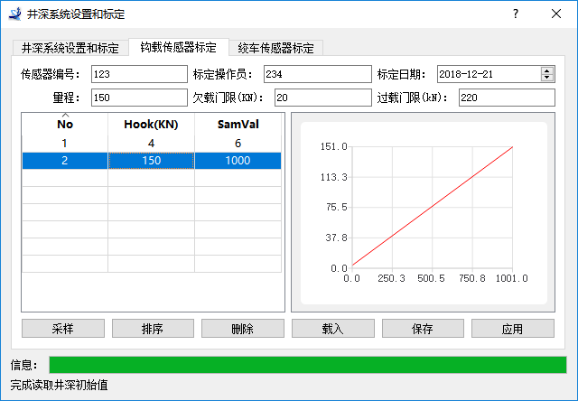
图5-3-83
（5）绞车传感器标定，如图5-3-84所示。
- 输入传感器编号、操作员、标定日期；
- 将吊卡下放到井台平面，井台平面定位零位置，复位计数值；
- 把钢圈尺悬挂在吊卡上作为标准尺，在未连接方钻杆时进行；
- 提升滑车，绞车的钢丝绳在每一层排开始时，点【采样】按钮，记录当前井深编码器
的采样值，从钢带尺上读出数据，填入表格；
- 重复上一步骤，直到滑车升到最高工作位置，完成标定。
数据采集完成后，单击保存按钮，保存标定数据；如果已经有标定数据，可以直接载入已存储的数据；单击应用按钮，计算出每层的标定系数并写入井深主机中。
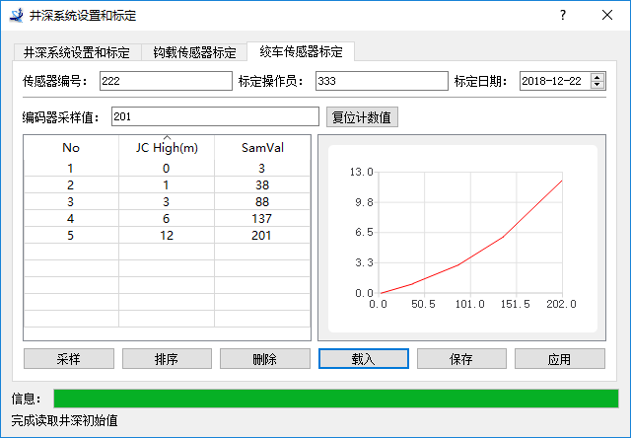
图5-3-84
（6）启动井深测量
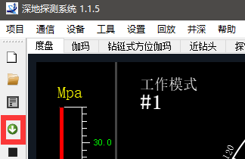
图5-3-85
标校完成后，在点击【启动】按钮前确保井台上，已正确连接好LHE6025压力传感器主机、LHE6015井深主机等设备，如果井台设备都连接好，则直接单击“启动”按钮，开始进行工作，如上图所示。
启动后，井深的各项数值都会显示在“井深”界面，该界面可通过左侧快捷键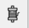或【井深】->【井深实时数据】菜单项打开，打开后可实时参看当前井深的状态；在右下方的“阀值调整”标签栏，可以随时根据需要对坐卡和离卡阀值进行设置，在设置坐卡时，根据已知的钻头深和井眼深，在“井深调整”中进行实时修正，如图5-3-86所示：
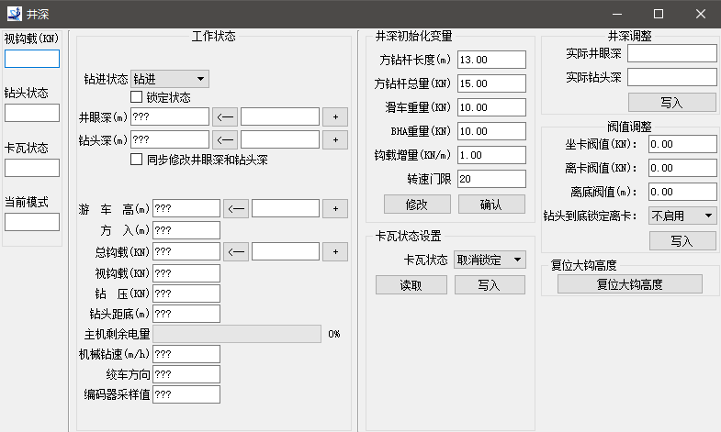
图5-3-86
（7）测量前的准备工作
- 连接系统中的硬件设备及传感器
- 标定井深编码器和钩载传感器
- 井深初始化参数设置
- 重新对准滑车位置的零点
（8）测量中的工作
- 跟踪井深，及时修正测量中产生的误差，如：钻头深，井眼深等的误差。及时在坐卡设置界面中，输入实际钻头深、井眼深对测量深度进行校正。
- 当钻具总重量发生较大变化后，根据需要调整卡瓦门限，使其始终能正确判断坐卡和离卡状态。
注意：若软件中尚未获得对应于当前工况的传感器标定值，则测量前必须首先获取相应的井深编码器和钩载传感器的标定数据（实际标定或载入先前保存的数据），然后输入井深初始化参数，最后开始井深测量。因为在确认井深初始化参数时，系统要分别向PC机及井深测量电路设置相应的参数，而一部分参数依赖于传感器标定值。

5.3.22 近钻头工程参数短节设置
在【配置在用短节】界面中，如果选中【工程参数】选项，则软件在【设备】列表中会显示【近钻头工程参数短节】工具栏，用于配置近钻头工程参数短节的各项设置。

5.3.22.1 近钻头工程参数设置
点击【设备】->【近钻头工程参数短节】->【工程参数设置】菜单项，显示近钻头工程参数设置界面，读取和设置无线发射短节信息，如图5-3-87所示。
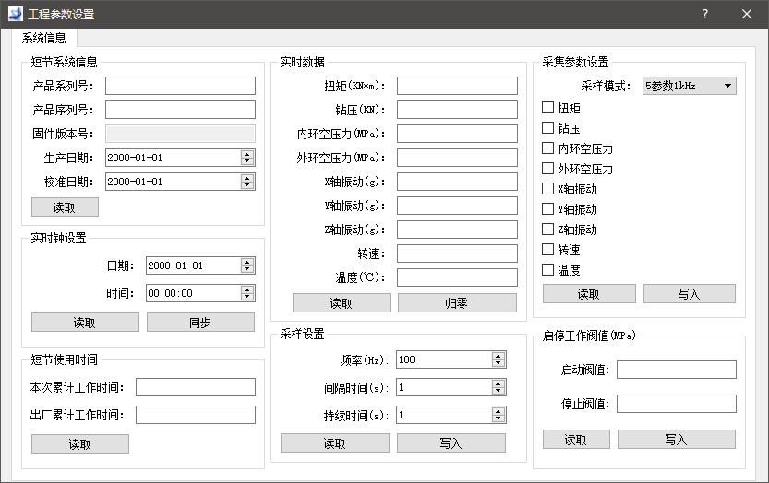
图5-3-87
【短节系统信息】：读取短节的基本系统信息。
【短节使用时间】：记录短节“本次累计工作时间”和“出厂累计工作时间”。“本次累计工作时间”，指从上次复位到现在累计使用的时间。“出厂累计工作时间”，指上次返厂到现在累计使用的时间，该时间不可清零，只能在仪器出厂时进行清零。
【实时数据】：读取和显示当前直连仪器的实时数据。
【采样设置】：读取和写入短节采样的一些基本设置。
【采样参数设置】：读取和写入短节的采样模式以及采样的参数。

5.3.22.2 近钻头工程参数数据
点击【设备】->【近钻头工程参数短节】->【工程参数数据】菜单项，显示近钻头工程参数数据记录界面，读取短节存储器中的数据，如图5-3-88所示。
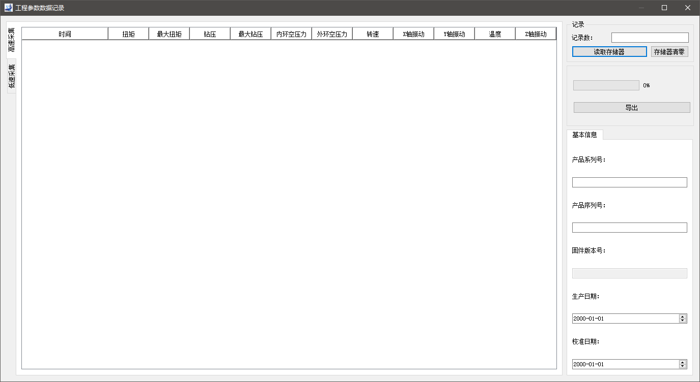
图5-3-88
在本界面中读取数据分为【低速采集】与【高速采集】，可从界面左侧页面切换栏中进行切换。相较于【高速采集】，【低速采集】中增加三轴最大振动及X轴、Y轴弯矩。
【基本信息】：读取短节的基本系统信息。
【记录】：读取及清空近钻头工程参数存储器的数据。

5.3.22.3 近钻头工程参数接收短节设置
点击【设备】->【近钻头工程参数短节】->【工程参数接收短节】菜单项，显示近钻头工程参数接收短节设置界面，如图5-3-89所示，读取和设置无线发射短节信息及读取短节存储器。

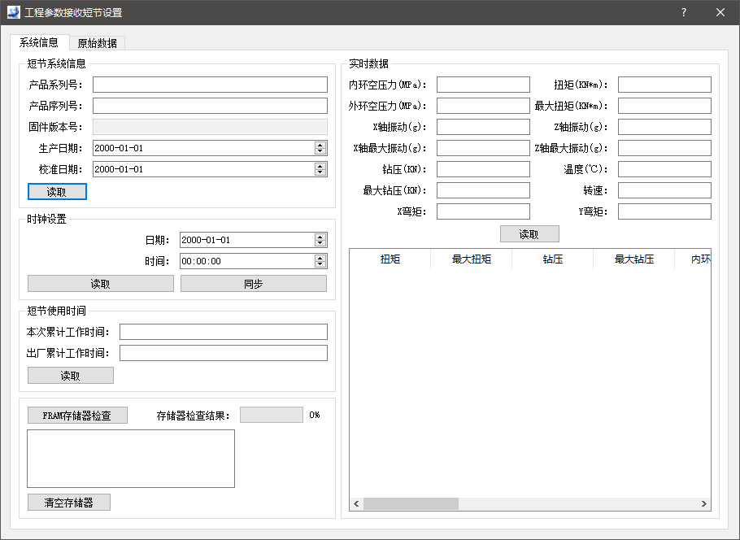
图5-3-89
【短节系统信息】：读取短节的基本信息。
【时钟设置】：用于记录短节“本次累计工作时间”和“出厂累计工作时间”。“本次累计工作时间”，指从上次复位到现在累计使用的时间，该时间可以进行复位清零。“出厂累计工作时间”，指上次返厂到现在累计使用的时间，该时间不可清零，只能在仪器出厂时进行清零。
【存储器检查】：检测陀螺短节的存储器是否正常。
【实时数据】：读取和显示当前直连仪器的实时数据，并显示在界面下方的表格中。

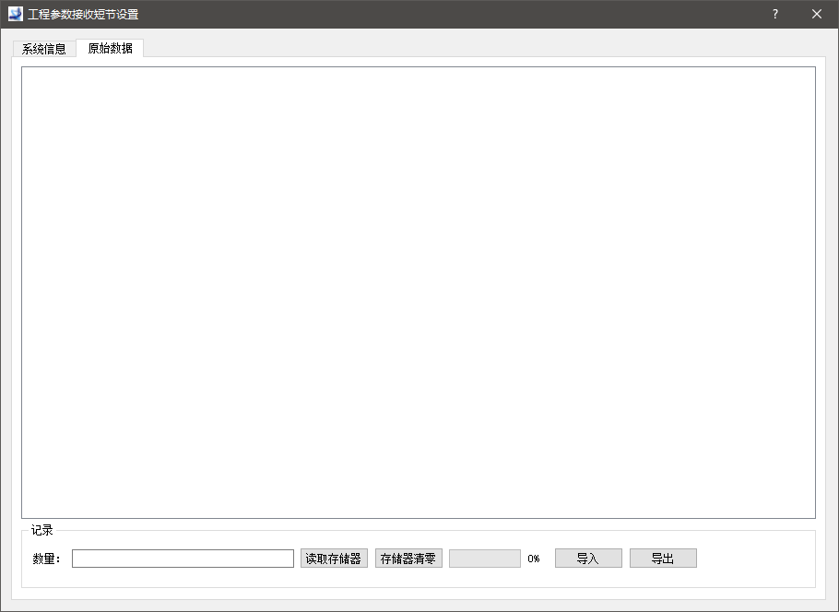
图5-3-90
【读取存储器】：读取近钻头无线通信短节中的数据并显示在上方的表格中。
【存储器清零】：清空短节存储器中的数据。
【导入】：导入txt格式的历史数据文件到当前界面中。
【导出】：导出存储器中数据，保存txt格式数据文件。

5.3.22.4 近钻头工程参数波特率设置
点击【设备】->【近钻头工程参数短节】->【波特率设置】菜单项，显示波特率设置界面，设置短节的波特率。
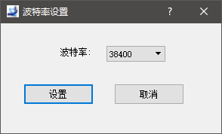
图5-3-91

5.3.23 通用出图功能

5.3.23.1 概述
点击【工具】->【通用出图】菜单项，显示通用出图软件界面，如图5-3-92所示。
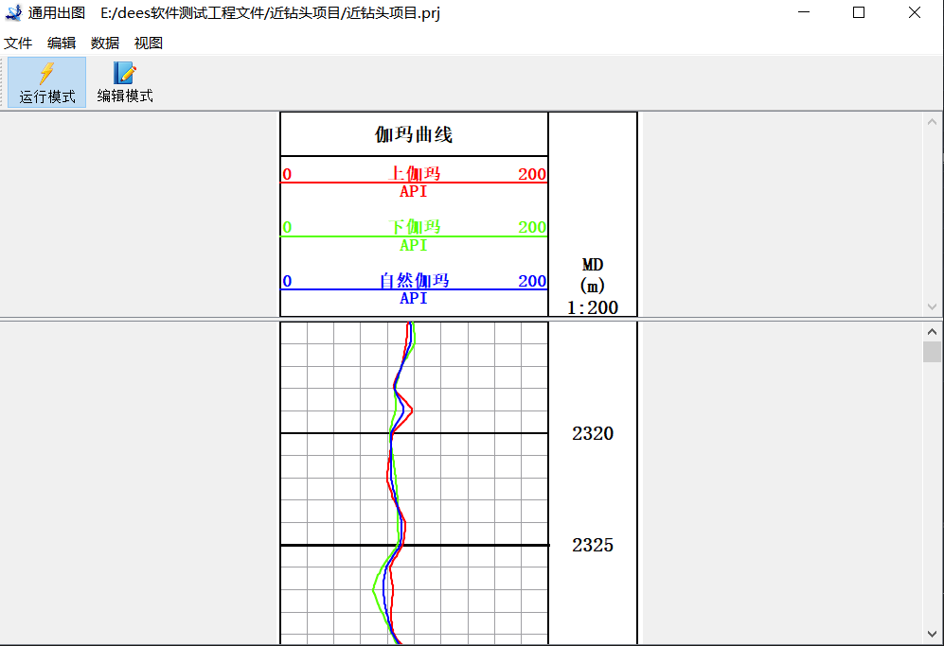
图5-3-92
【运行模式】根据设置的绘图参数绘制图形。
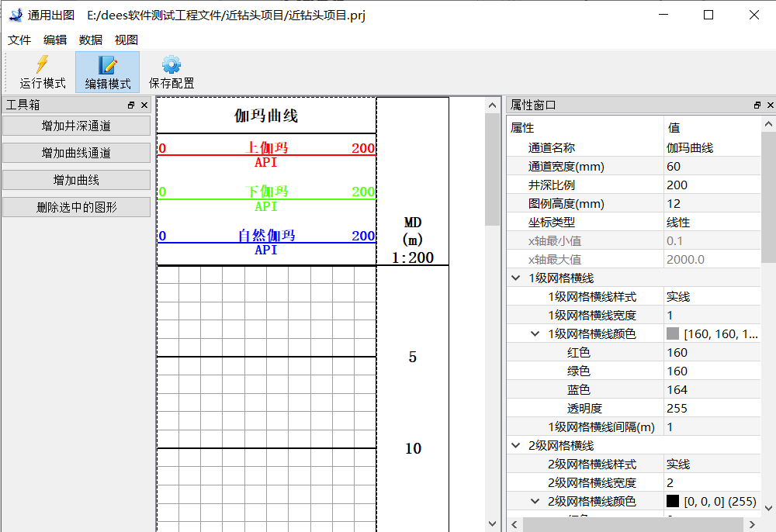
图5-3-93
【编辑模式】设置绘图参数。

5.3.23.2 绘图方案设置
点击【文件】->【绘图方案设置】，显示绘图方案设置界面，如图5-3-94所示。
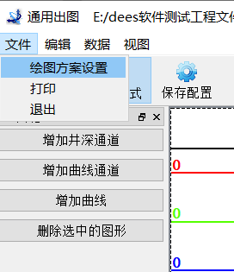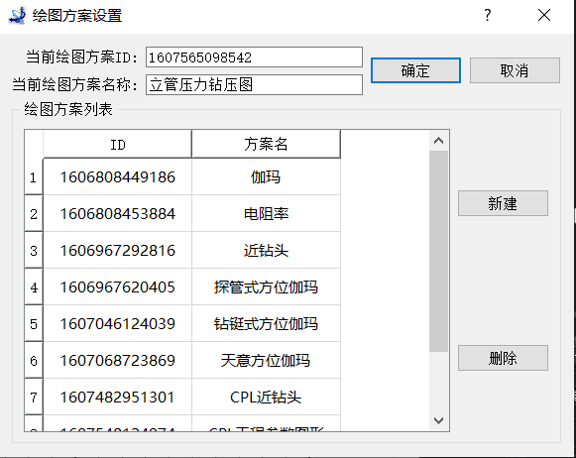
图5-3-94
系统预留设置了9个绘图方案，可以在现有方案的基础上修改绘图方案，也可以新增绘图方案。
【新建】：建立一个新的绘图方案。可以建立多个绘图方案。
【删除】：删除在方案列表里选中的方案。
【确定】：在方案列表里选中方案后单击确定，返回到主界面按选中的方案显示图形。
【取消】：关闭绘图方案设置界面。
新建方案返回主界面时，图形为空白，如图5-3-95所示，需要设置绘图参数后才显示图形。
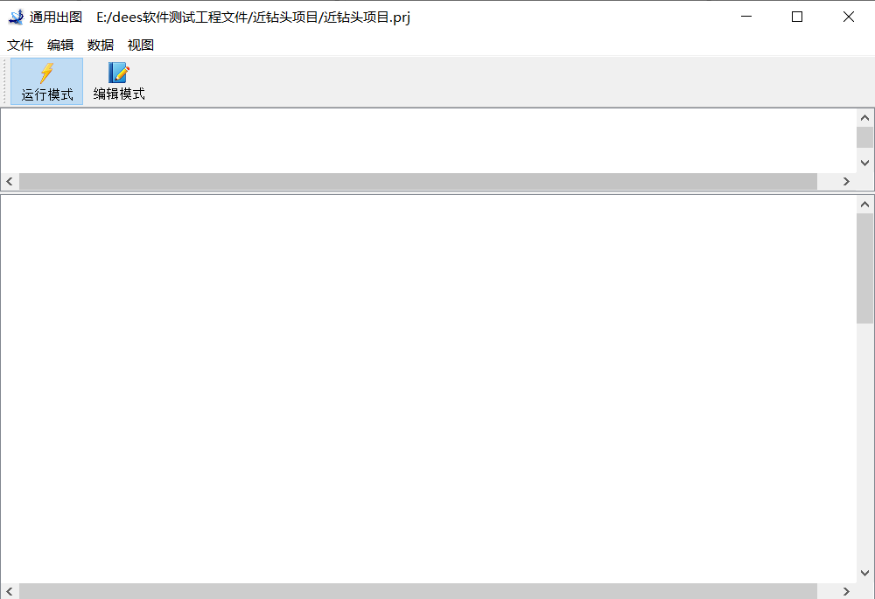
图5-3-95

5.3.23.3 绘图参数设置/编辑模式
单击“编辑模式”，进入绘图参数编辑界面，如图5-3-96所示。
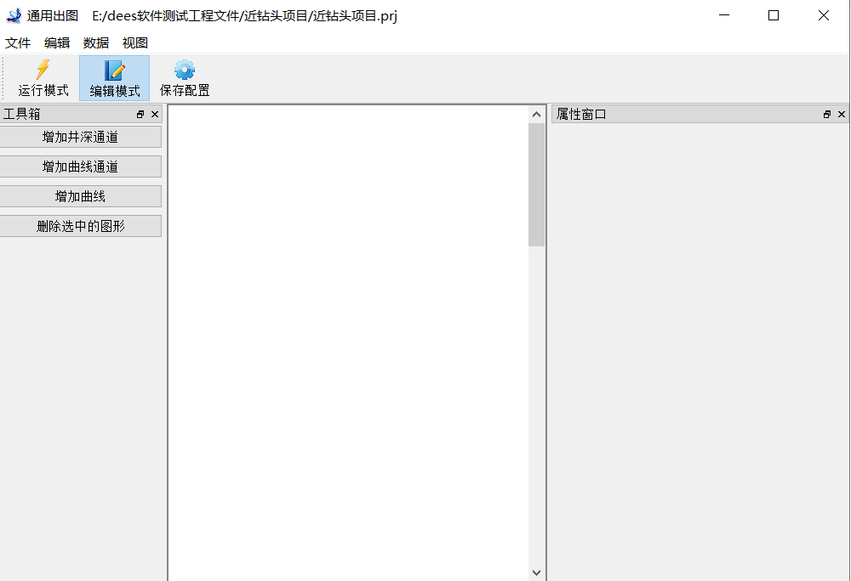
图5-3-96
【保存配置】：保存当前设置的绘图参数。
【增加井深通道】：增加一个井深通道。
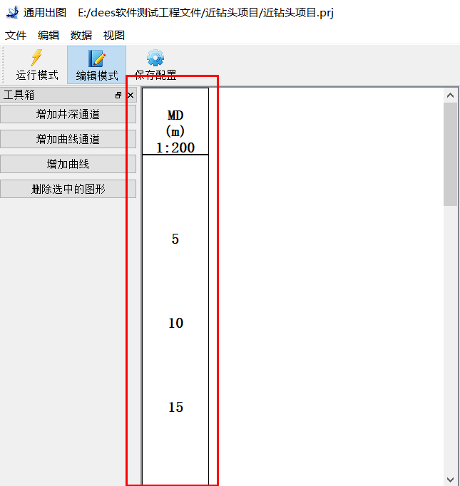
图5-3-97
【增加曲线通道】：增加一个曲线通道。
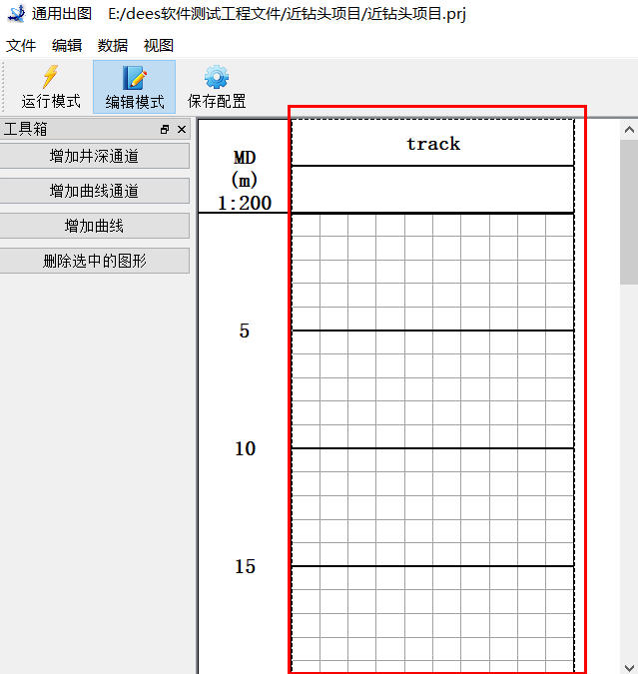
图5-3-98
【增加曲线】：选中一个曲线通道后，在此通道内增加一条曲线。
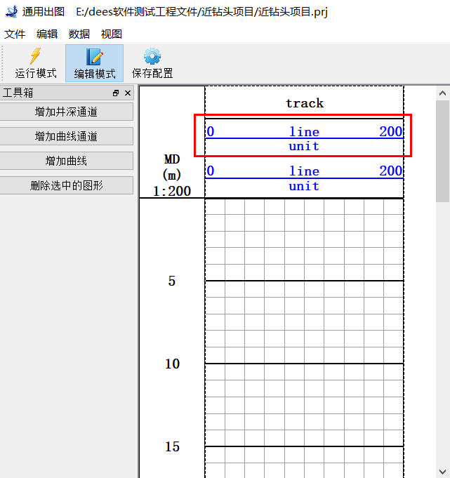
图5-3-99
【删除选中的图形】：删除选中井深通道、曲线通道或曲线。
绘图参数设置完毕后，单击“保存配置”后，单击“运行模式”，显示根据绘图参数绘制的图形。
①井深通道设置
单击选中井深通道，右侧属性窗口显示通道的参数。
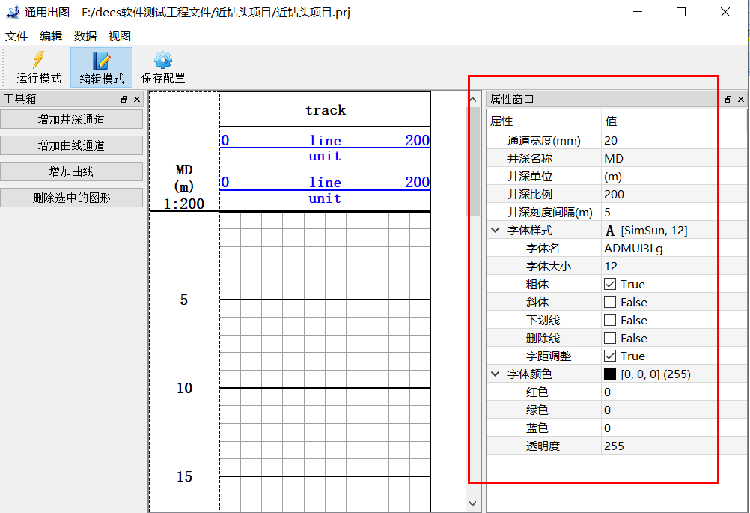
图5-3-100
【通道宽度】：通道宽度，单位mm。
【井深名称】：在开头显示的本列的名称。
【井深单位】：在开头显示的井深单位。
【井深比例】：设置井深比例尺。
【井深刻度间隔】：标注井深刻度的间隔，单位m.
【字体样式】：设置字体样式。
【字体颜色】：设置字体颜色。
② 曲线通道设置
单击选中曲线通道，右侧属性窗口显示通道的参数。
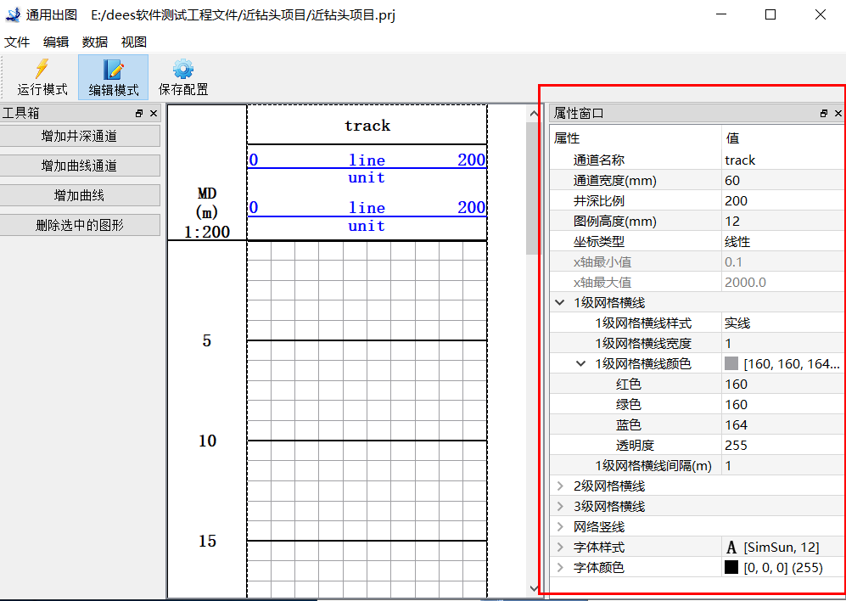
图5-3-101
【通道名称】：通道名称。
【通道宽度】：通道宽度，单位mm。
【井深比例】：井深比例尺。
【图例高度】：单个图例的高度，单位mm。
【坐标类型】可设置线性、对数坐标。
线性坐标如图5-3-102所示。
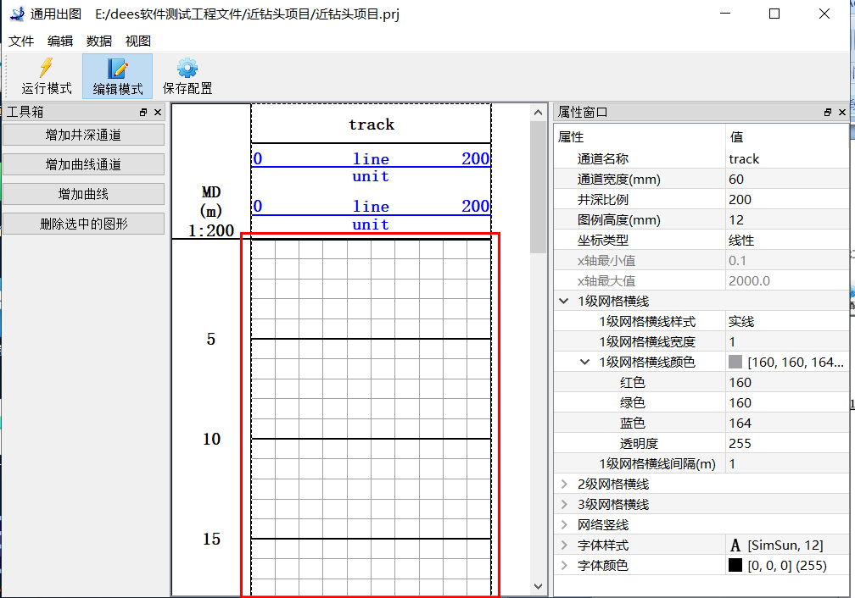
图5-3-102
对数坐标如下图，对数坐标要设置x轴最小最大值。
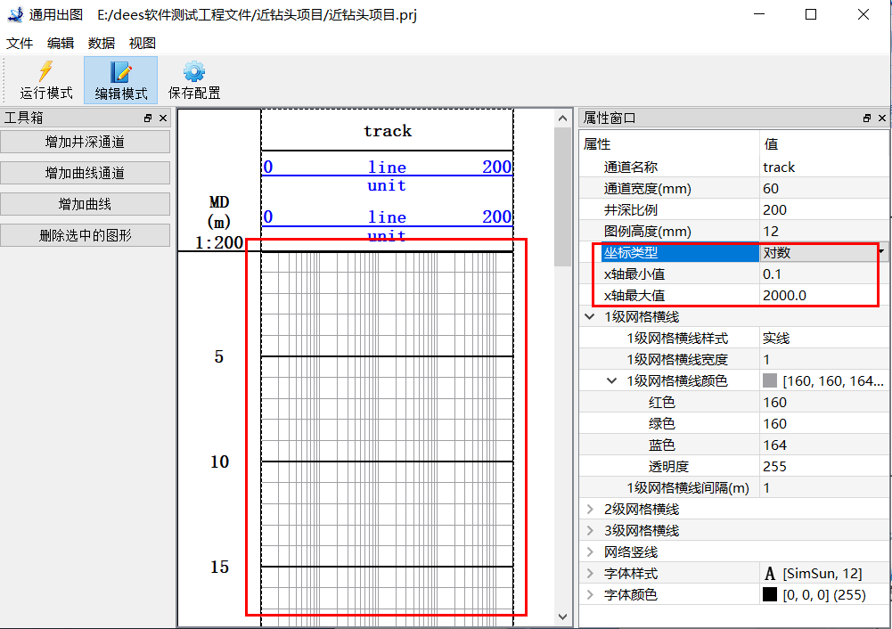
图5-3-103
【1级网络横线】：设置网络横线的样式、宽度、颜色、井深间隔。
可设置3级网络横线。当2级、3级网格横线的井深间隔为0时，不绘制2级、3级横线。
【网格竖线】：设置网络竖线的样式、宽度、颜色、数量。
【字体样式、字体颜色】：设置通道内字体的样式、颜色，曲线图例字体的样式在曲线参数里设置。
③ 曲线设置
单击选中曲线图例，右侧属性窗口显示通道的参数。
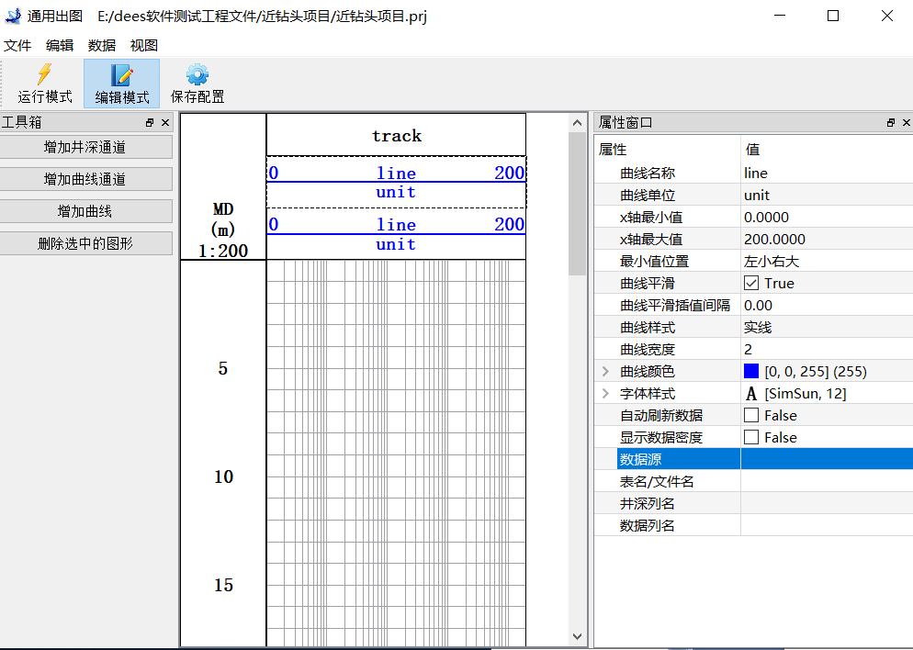
图5-3-104
【曲线名称】：设置曲线名称。
【曲线单位】：设置曲线显示的单位。
【x轴最小值】：设置曲线坐标横轴的最小值。
【x轴最大值】：设置曲线坐标横轴的最大值。
【最小值位置】：可设置x轴左小右大或左大右小。
【曲线平滑】：曲线是否平滑。
【曲线平滑插值间隔】：曲线平滑插值间隔。设置为0时，不插值。
【曲线样式】：实线、虚线等。
【曲线宽度】：设置曲线宽度。
【曲线颜色】：设置曲线颜色。
【字体样式】：设置字体样式。
【自动刷新数据】：当数据源为数据库，并且要定时检索新数据时，设置true。
【显示数据密度】：在坐标Y轴，一条数据对应显示一个红点，表示数据密度。
【数据源】：数据源可选择数据库或文件。
选择数据库时，弹出软件自带数据库表选择界面。选择作为井深的列名、数据的列名。
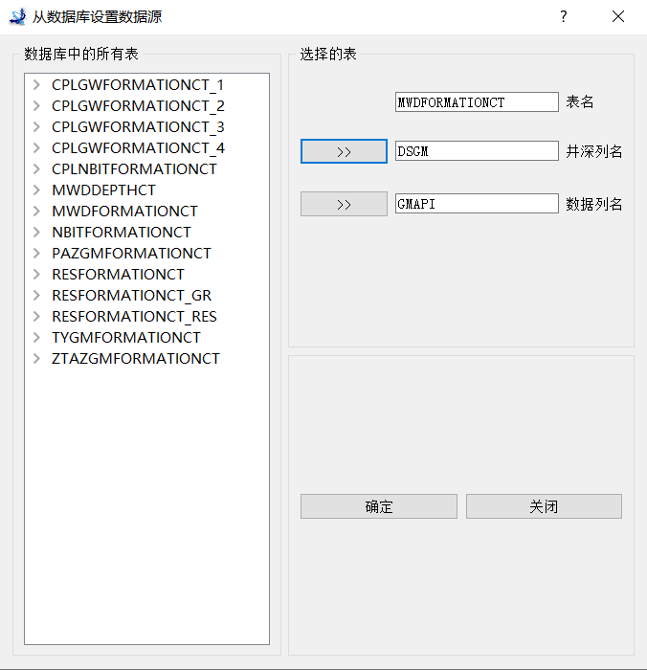
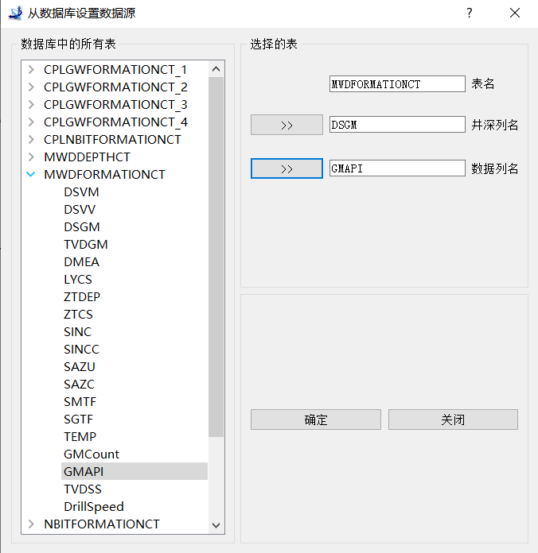图5-3-105
表5-1数据库表名对应实际参数名称
数据库表名 | 列名 | 说明 | 备注
MWDFORMATIONCT  自然伽马 | DSGM | 斜深
MWDFORMATIONCT  自然伽马 | TVDGM | 垂深
MWDFORMATIONCT  自然伽马 | DrillSpeed | 机械钻速
MWDFORMATIONCT  自然伽马 | GMCount | 自然伽马CPS
MWDFORMATIONCT  自然伽马 | GMAPI | 自然伽马API
ZTAZGMFORMATIONCT钻铤式方位伽马  NBITFORMATIONCT  近钻头  PAZGMFORMATIONCT  探管式方位伽马  TYGMFORMATIONCT  天意方位伽马  CPLNBITFORMATIONCT  CPL近钻头 | DSGM | 斜深
 | TVDGM | 垂深
 | UPGMAPI | 上伽马API
 | DOWNGMAPI | 下伽马API
 | GMAPI | 自然伽马API
CPLGWFORMATIONCT_1  CPLGWFORMATIONCT_2  CPLGWFORMATIONCT_3  CPLGWFORMATIONCT_4  CPL工程参数图形 | DSGM | 斜深
 | TVDGM | 垂深
 | P1、P2 ….P16 | 16个CPL参数
RESFORMATIONCT_GR  电阻率伽马  RESFORMATIONCT_RES  电阻率 | DSGM | 斜深
RESFORMATIONCT_GR  电阻率伽马  RESFORMATIONCT_RES  电阻率 | TVDGM | 垂深
RESFORMATIONCT_GR  电阻率伽马  RESFORMATIONCT_RES  电阻率 | UPGMAPI | 上伽马API
RESFORMATIONCT_GR  电阻率伽马  RESFORMATIONCT_RES  电阻率 | DOWNGMAPI | 下伽马API
RESFORMATIONCT_GR  电阻率伽马  RESFORMATIONCT_RES  电阻率 | RGMAPI | 自然伽马API
RESFORMATIONCT_GR  电阻率伽马  RESFORMATIONCT_RES  电阻率 | R34PHF | 2M远相位电阻率
RESFORMATIONCT_GR  电阻率伽马  RESFORMATIONCT_RES  电阻率 | R12PHF | 2M近相位电阻率

选择文件时，弹出文件设置数据源界面，单击浏览选择文件，文件支持txt、csv、xls\xlsx 、las格式。选择作为井深的列名、数据的列名。
注：xls、xlsx格式：第一行是标题名。
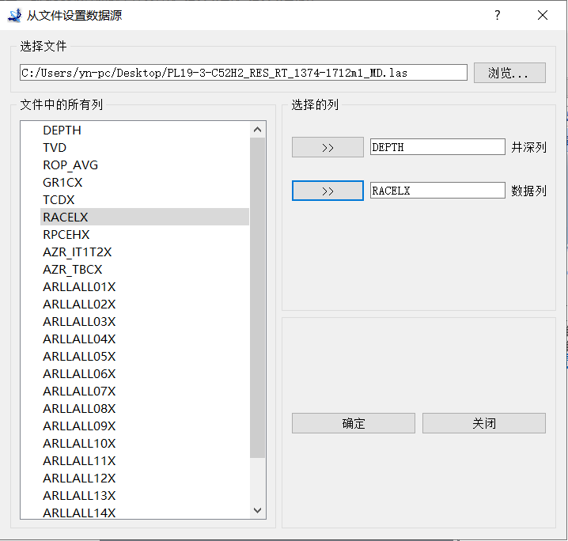
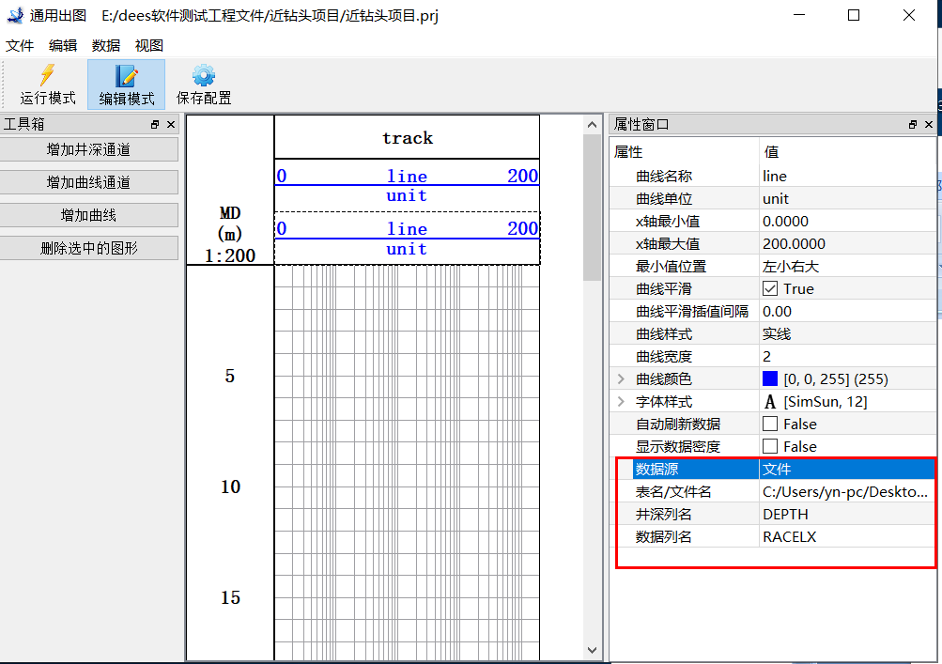
图5-3-106
④ 表头内容设置
选择“编辑”->“表头内容设置”，设置表头内容。表头内容在打印时绘制。
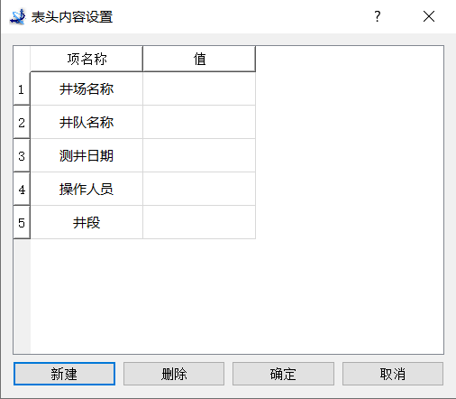
图5-3-107
【新建】：新建一个数据项。
【删除】：删除选中的数据项。
双击单元格，修改项名称、值。打印的表头如下图所示。
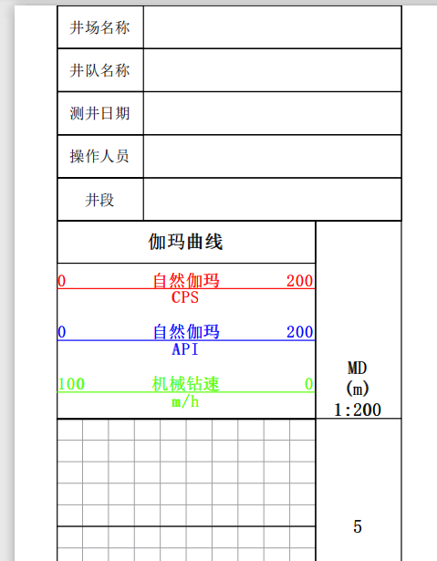
图5-3-108

5.3.23.4 打印
选择【文件】->【打印】菜单项，将当前曲线打印出来。
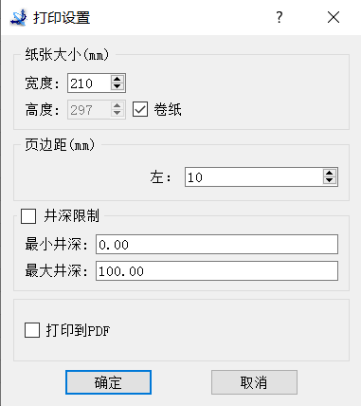
图5-3-109
【纸张宽度】：设置打印纸张宽度。
【纸张高度】：设置纸张高度。
【卷纸】：当打印纸为热敏纸时，纸张是连续的，可勾选上卷纸，打印出来的纸是连续纸。
【页边距】：只可设置左页边距，上下边距为0，右边距由纸宽减左边距、曲线宽度得到。
【井深限制】：打印时如果勾选了井深限制，则只打印最大最小井深内的曲线，如不勾选，打印所有
数据的曲线。
【打印到PDF】：勾选时，将曲线打印到PDF，不勾选时，使用打印机打印曲线。
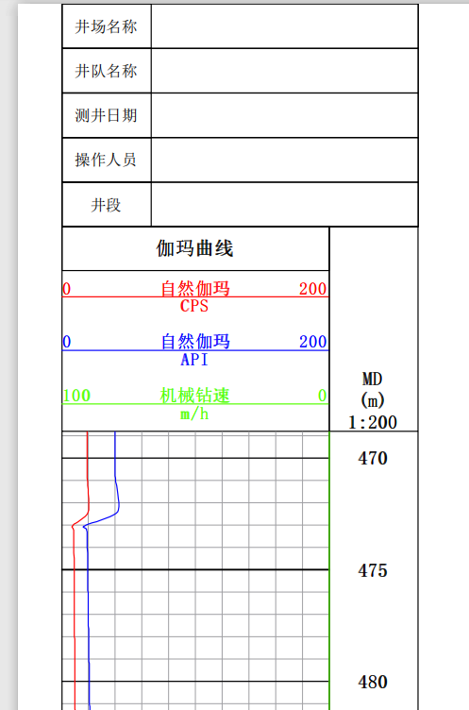
图5-3-110

5.3.23.5 数据
数据库内的实时解码数据，可以选择【数据】菜单，打开数据编辑界面。
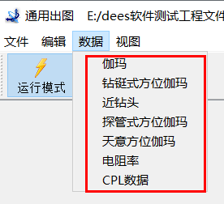
图5-3-111
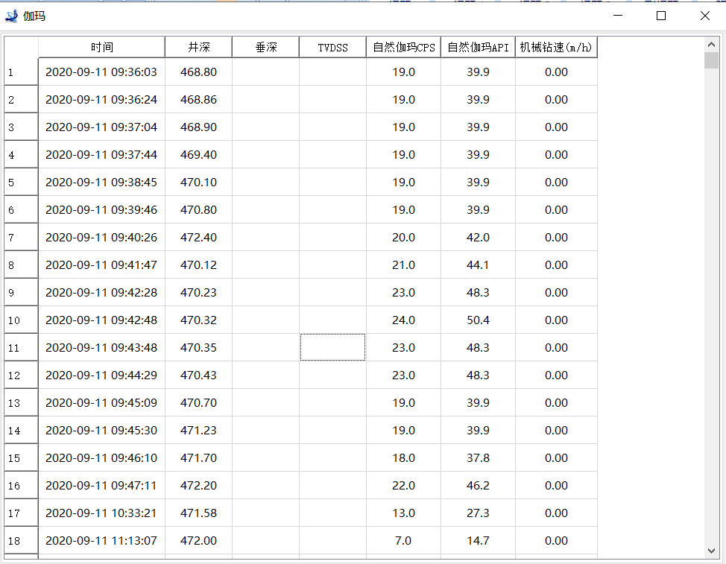
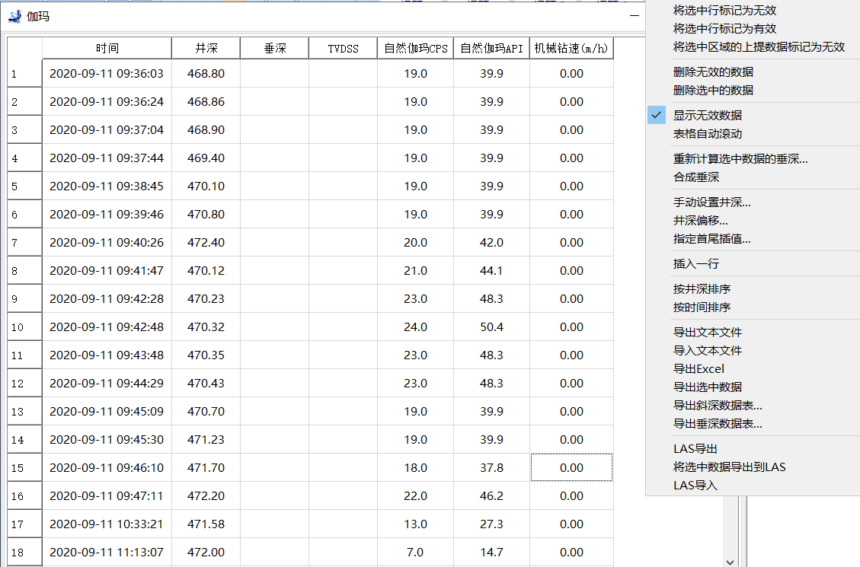
图5-3-112
单击右键，可对数据进行编辑。操作同原实时绘图里的表格右键操作。
注：若需要导出.LAS格式的数据，需要在导出时选定步长。

5.3.24 实时钻井参数显示
为了能实时一次性查看所需的所有钻井参数，DEES软件设有实时钻井参数显示功能。点击【工具】->【实时钻井参数】菜单项，显示实时钻井参数界面，如图5-3-113所示。
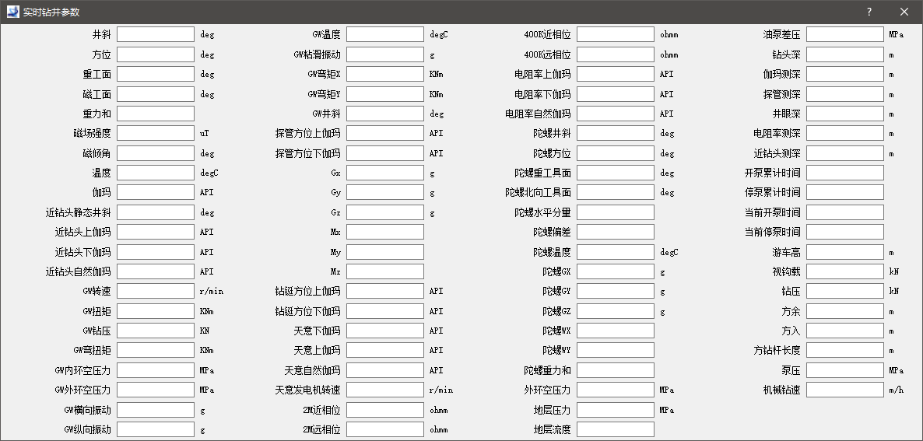
图5-3-113
用户可根据需要自行选择页面所显示参数。在实时钻井参数窗口的空白处单击右键，点击【设置】按钮，显示参数配置界面。选中所需要显示的参数后，点击【确定】按钮后即可生效，界面将只显示所勾选的参数，如图5-3-114、5-3-115所示。
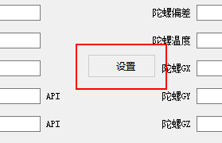
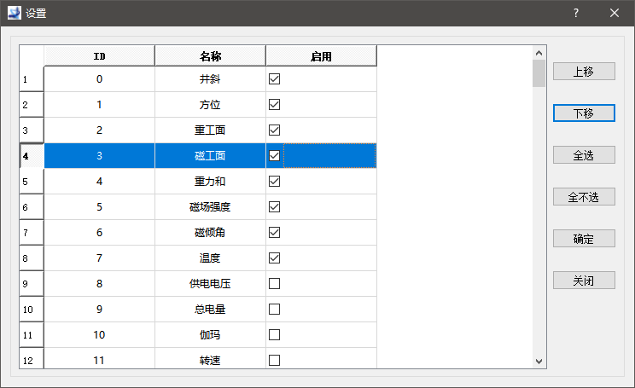 图5-3-114
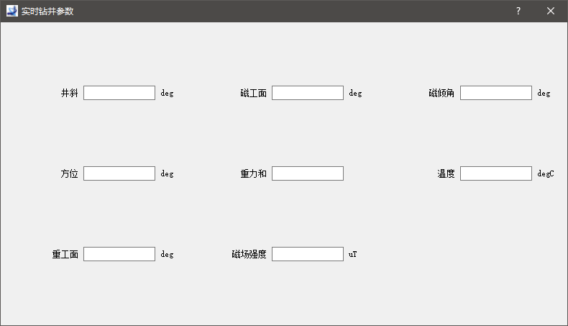
图5-3-115

5.3.25 转阀脉冲器短节
在【设备】->【配置在用短节中】选中【转阀脉冲器】选项，从【设备】->【转阀脉冲器】->【转阀脉冲器设置】即可进入该界面，该界面分为设置、数据、绘图、分析四个标签页。

5.3.25.1 转阀脉冲器设置
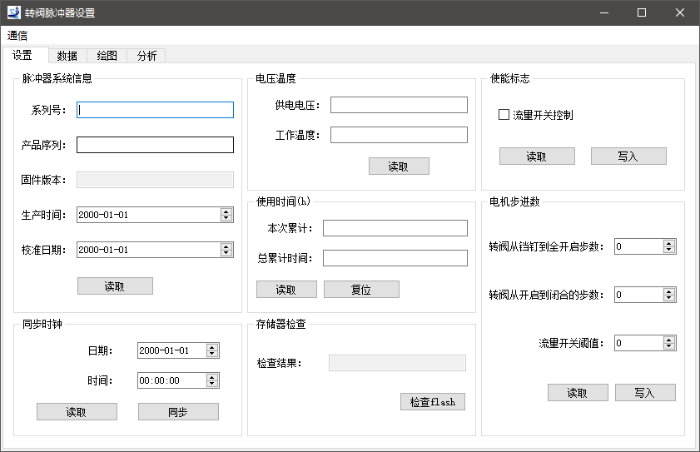
图5-3-116
【脉冲器系统信息】：读取短节的基本系统信息。
【使用时间】：记录短节“本次累计工作时间”和“出厂累计工作时间”。“本次累计工作时间”，指从上次复位到现在累计使用的时间，该时间可以进行复位清零。“出厂累计工作时间”，指上次返厂到现在累计使用的时间，该时间不可清零，只能在仪器出厂时进行清零
【同步时钟】：同步PC机和短节的时钟。
【存储器检查】：检测短节的存储器是否正常。
【电压温度】：读取脉冲器当前的供电电压和温度。
【使能标志】：读取和写入脉冲器的流量开关状态。
【电机步进数】：读取和写入脉冲器电机步进数相关的设置。

5.3.25.2 转阀脉冲器数据
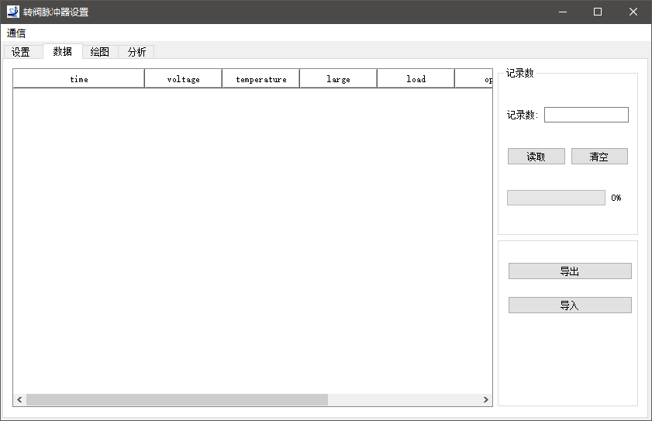
图5-3-117
在转阀脉冲器下井前，先点击【存储器清零】按钮，清空转阀脉冲器的存储器。仪器出井后，进入到本界面，点击【读取存储器】按钮，读取当前转阀脉冲器存储的记录数和记录。点击【导出】按钮，导出数据保存到txt文本文件中。

5.3.25.3 转阀脉冲器绘图
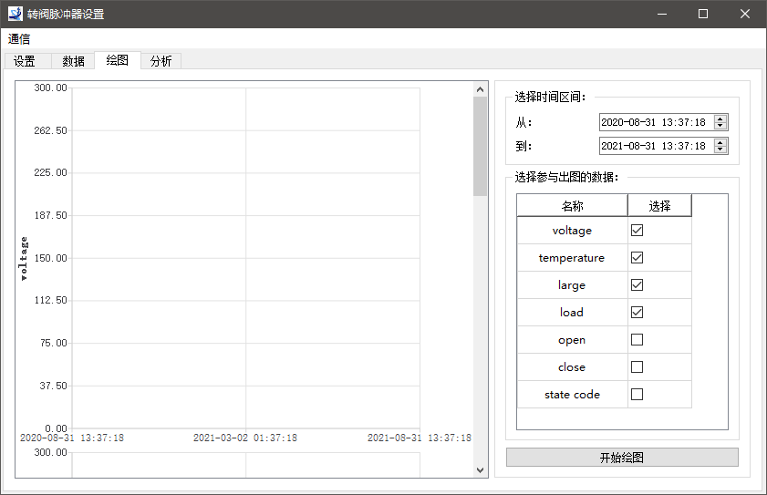
图5-3-118
从转阀脉冲器中读取数据，选择时间区间及选择参与绘图的参数后，即在界面绘制各个参数的独立曲线图。

5.3.25.4 转阀脉冲器分析
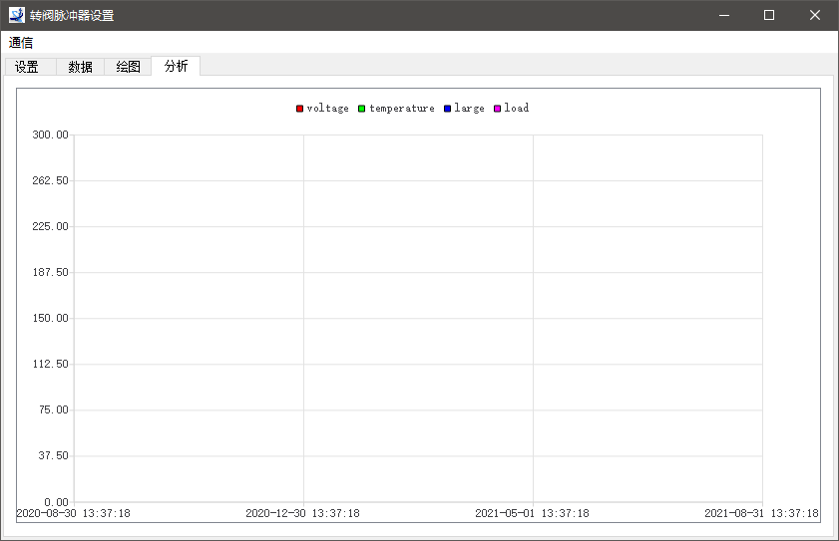
图5-3-119
绘图界面中的各个曲线图整合在同一坐标轴中，方便各个参数进行比对分析。

5.3.26工程服务信息
点击【工具】->【工程服务信息】菜单项，显示工程服务信息界面，在界面中填写井的基本工程信息数据，如图5-3-120所示。
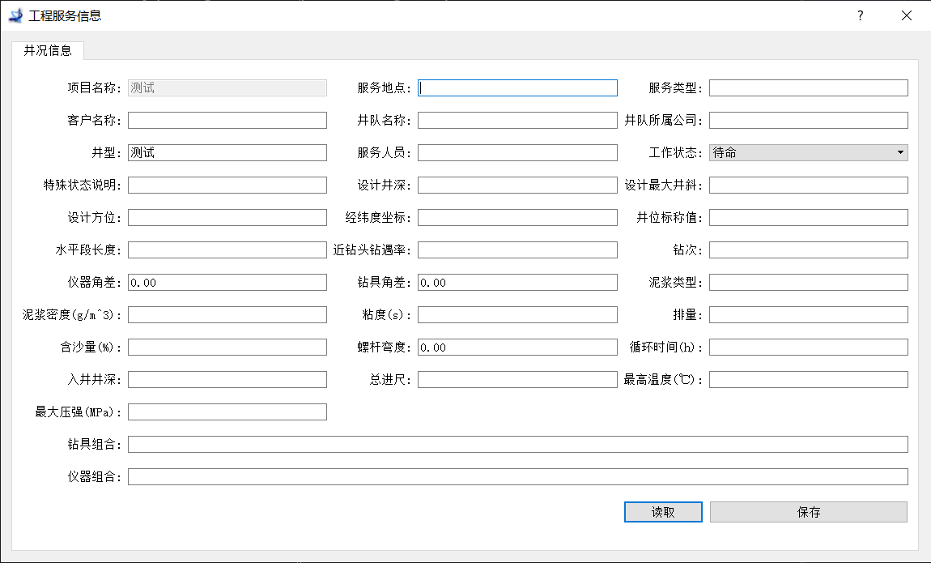
图5-3-120
点击【保存】按钮保存填写的井况信息，点击【读取】按钮可把保存的井况信息读取出来显示在页面。

5.3.27分层注水
配置分层注水菜单
点击【设备】->【配置在用短节】菜单项，显示配置在用短节界面，在本界面中选中分层注水选项，如图5-3-121所示。
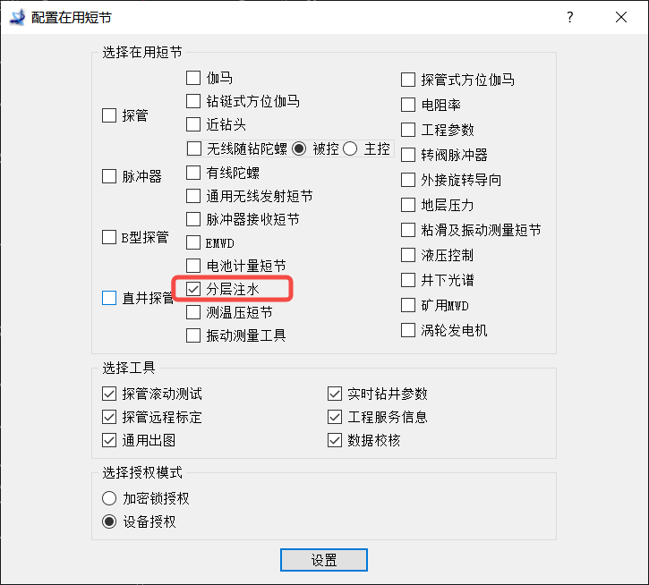
图5-3-121
点击【设备】->【分层注水】->【分层注水设置】菜单项，显示分层水设置界面，如图5-3-122所示。
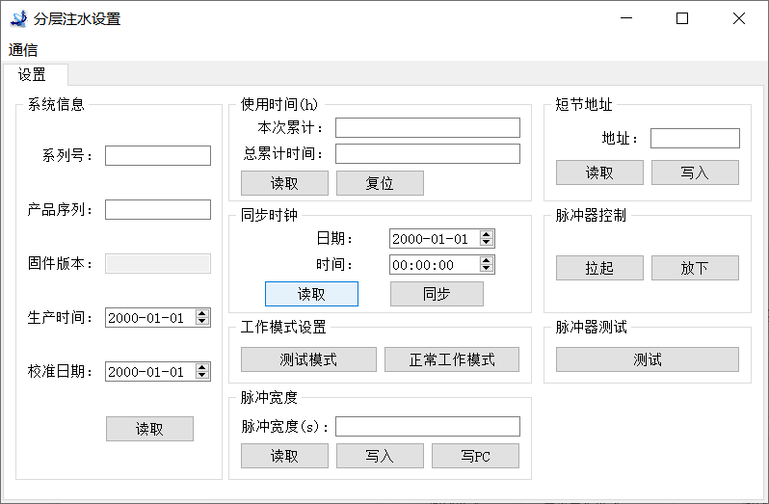
图5-3-122
【系统信息】：读取显示仪器基本信息。
【使用时间】：读取仪器本次累计和总累计时间。
【同步时钟】：读取和同步时间。
【工作模式设置】：设置工作模式。
【脉冲宽度】：读取写入脉冲宽度。
【短节地址】：读取写入地址。
【脉冲器控制】：脉冲器拉起放下。
【脉冲器测试】：脉冲器测试。

5.3.28直井探管
点击【设备】->【配置在用短节】菜单项，显示配置在用短节界面，在界面中选中【直井探管】选项，如图5-3-123，图5-3-124所示。
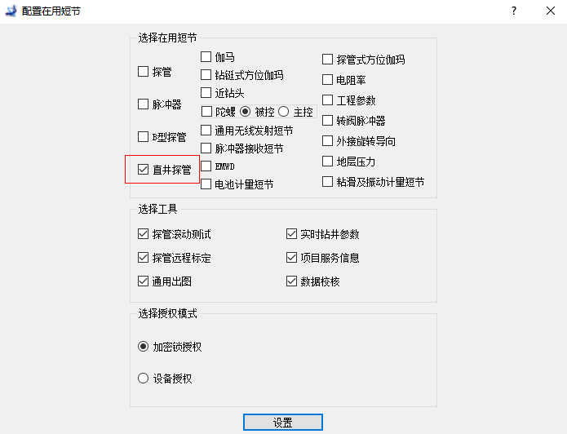
图5-3-123
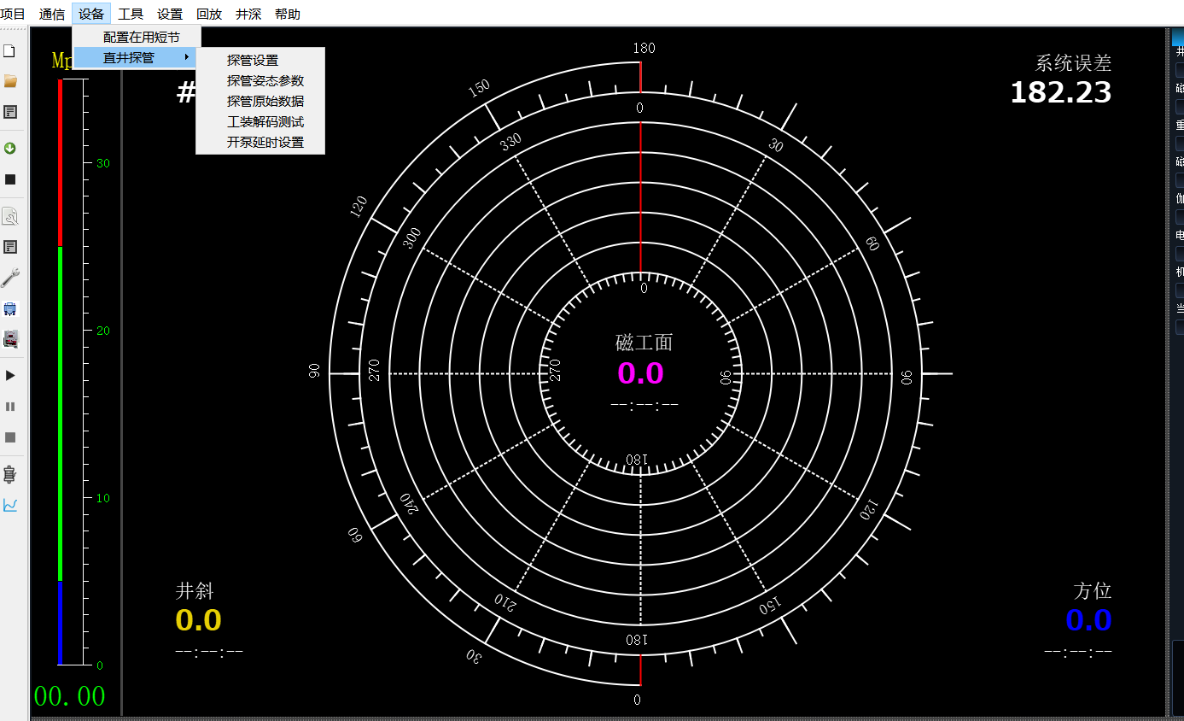
图5-3-124

5.3.28.1 探管设置
点击【设备】->【直井探管】->【探管设置】菜单项，显示探管设置界面，设置探管工作状态，如图5-3-125所示。
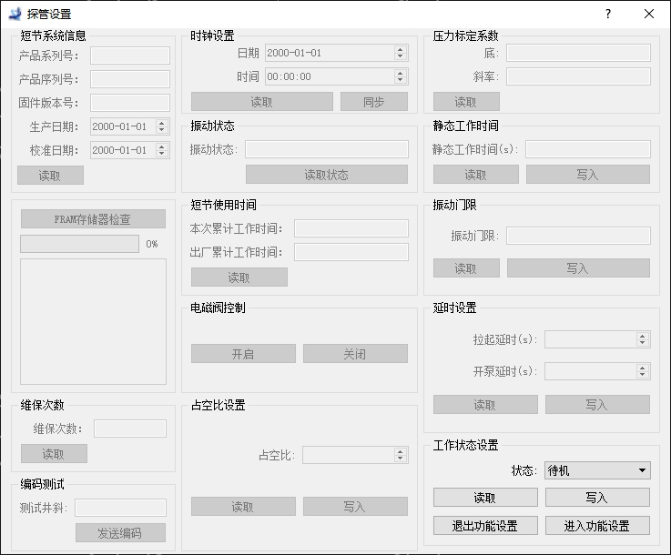
图5-3-125
点击【进入功能设置】按钮可对短节系统信息、维保次数、振动状态、短节使用时间、延时设置等参数读取设置操作。

5.3.28.2 探管姿态参数
点击【设备】->【直井探管】->【探管姿态参数】菜单项，显示探管姿态参数界面，如图5-3-126所示。
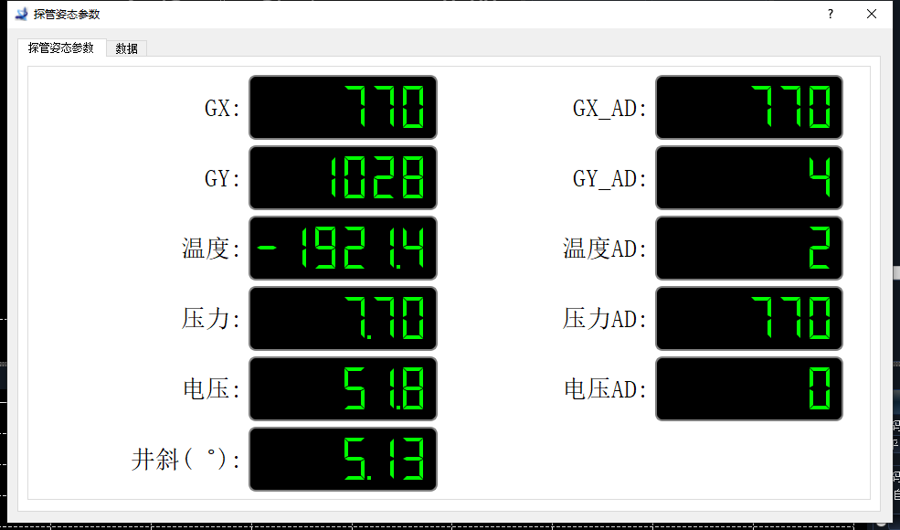
图5-3-126
在【数据】选项卡内，可选择采集间隔，导出数据。如图5-3-127所示。
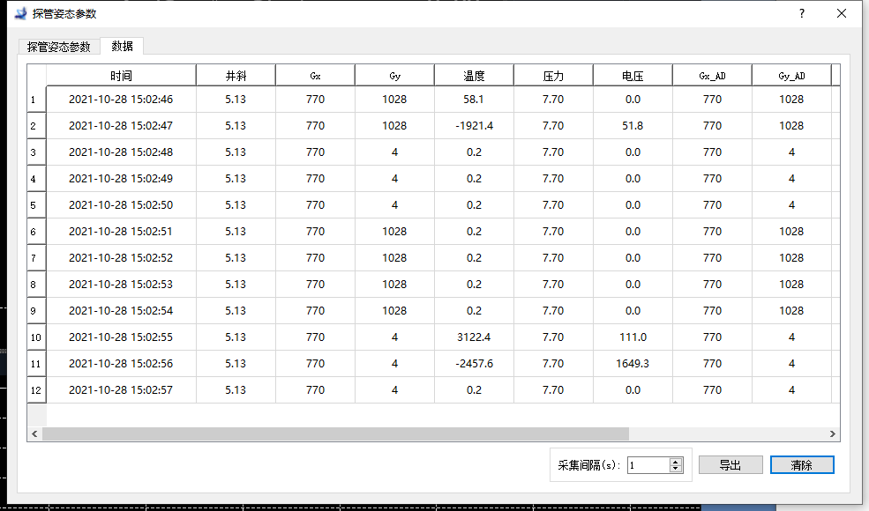
图5-3-127

5.3.28.3 探管原始数据
点击【设备】->【直井探管】->【探管原始数据】菜单项，显示存储数据界面，如图5-3-128所示。
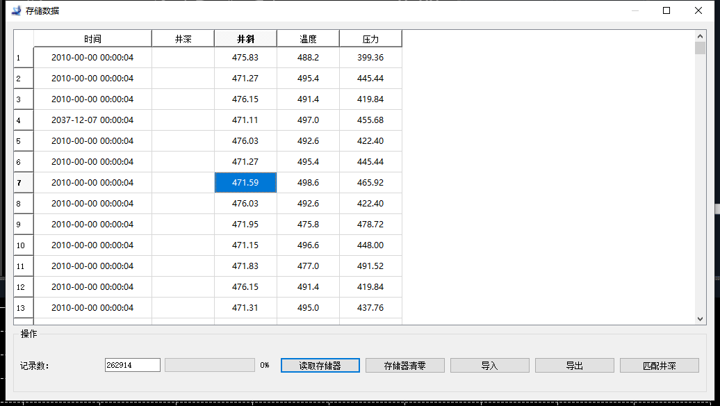
图5-3-128
【读取存储器】：读取存储器中数据。
【存储器清零】：清空存储器数据。

5.3.28.4 工装解码测试
点击【设备】->【直井探管】->【工装解码测试】菜单项，显示行工装解码测试界面，如图5-3-129所示。
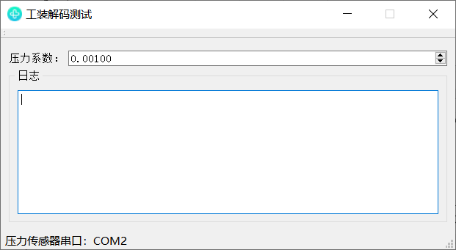
图5-3-129

5.3.28.5 开泵延时设置
点击【设备】->【直井探管】->【开泵延时设置】菜单项，显示开泵延时设置界面，如图5-3-130所示。
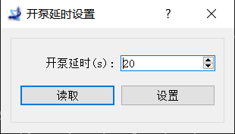
图5-3-130

【注意】由于只解码井斜数据，不用设置工作模式。

5.3.29粘滑短节
点击【设备】->【配置在用短节】菜单项，显示配置在用短节界面，选中【直井探管】选项，如图5-3-131，图5-3-132所示。
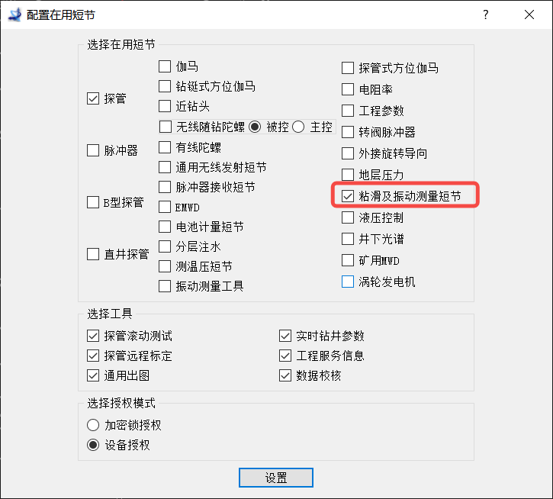
图5-3-131
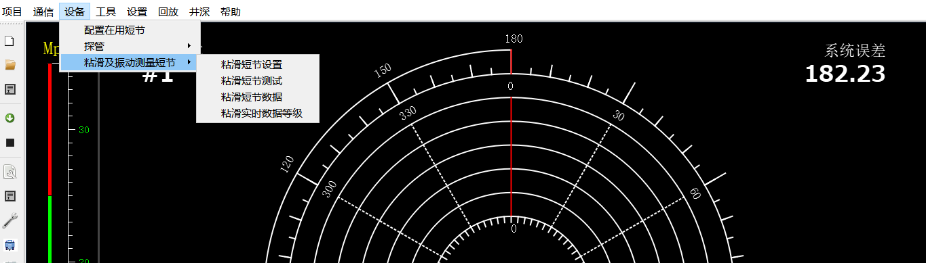
图5-3-132

5.3.29.1 粘滑短节设置
点击【设备】->【粘滑及振动测量短节】->【粘滑短节设置】菜单项，显示粘滑测量短节设置界面，如图5-3-133所示。
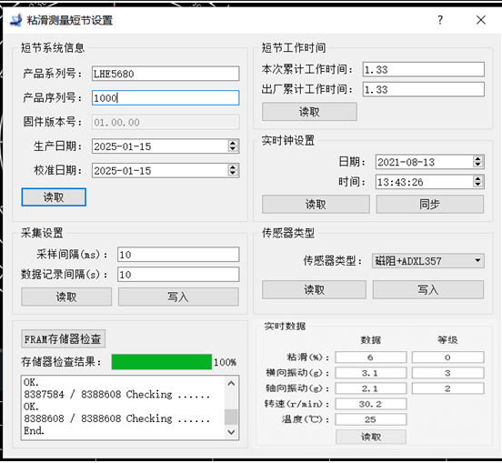
图5-3-133
【短节系统信息】：读取粘滑短节系统信息。
【采集设置】：设置采样间隔和数据记录间隔。
【FRAM存储器检查】：检查存储器数据。
【短节工作时间】：短节本次累计工作时间和出厂累计工作时间。
【时钟设置】：时钟读取同步。
【传感器类型】：传感器类型读取写入。
【实时数据】：读取实时数据。

5.3.29.2 粘滑短节测试
点击【设备】->【粘滑及振动测量短节】->【粘滑短节测试】菜单项，显示粘滑短节测试界面，如图5-3-134所示。
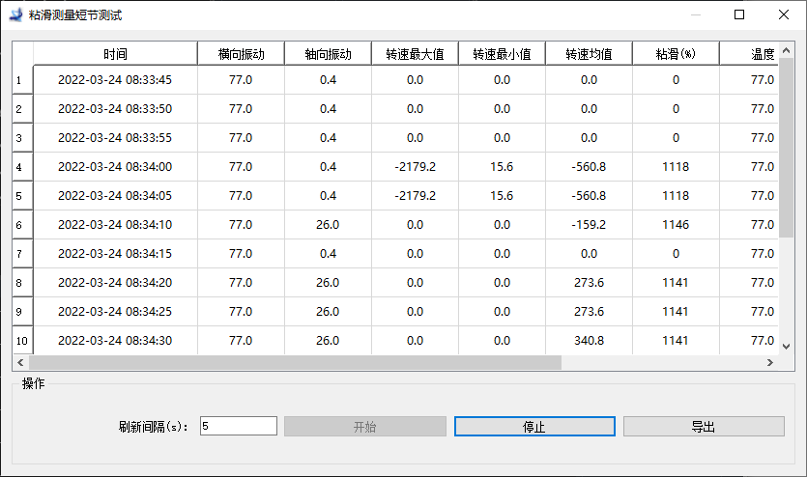
图5-3-134
【开始】：开始测试。
【停止】：停止测试。
【导出】：导出数据。

5.3.29.3 粘滑短节数据
点击【设备】->【粘滑及振动测量短节】->【粘滑短节数据】菜单项，显示粘滑测量短节数据界面，如图5-3-135所示。
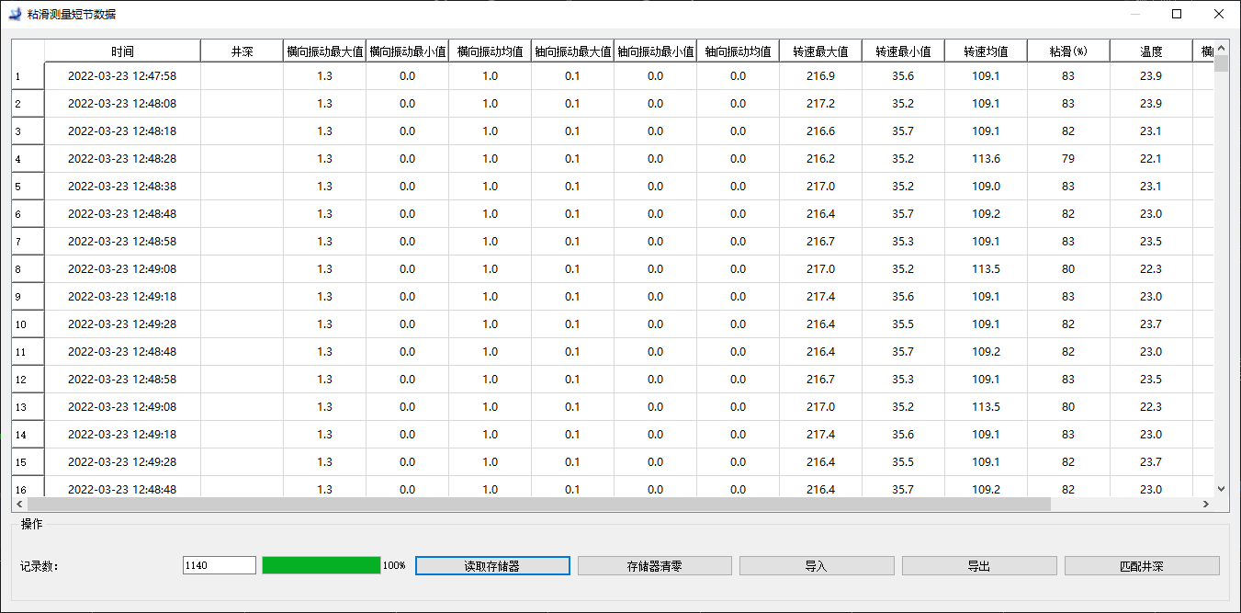
图5-3-135
【读取存储器】：读取存储器读取数据。
【存储器清零】：清空存储器。

5.3.29.4 粘滑实时数据等级
点击【设备】->【粘滑及振动测量短节】->【粘滑实时数据等级】菜单项，显示粘滑短节实时数据等级界面，如图5-3-136所示。
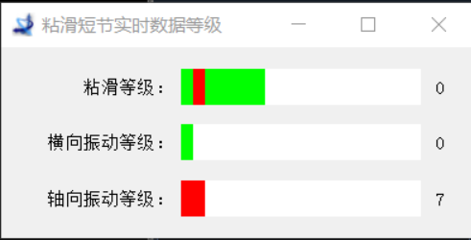
图5-3-136
【注意】工作模式增加 SLIP粘滑、SLIP轴向振动、SLIP横向振动参数，如图5-3-137所示。
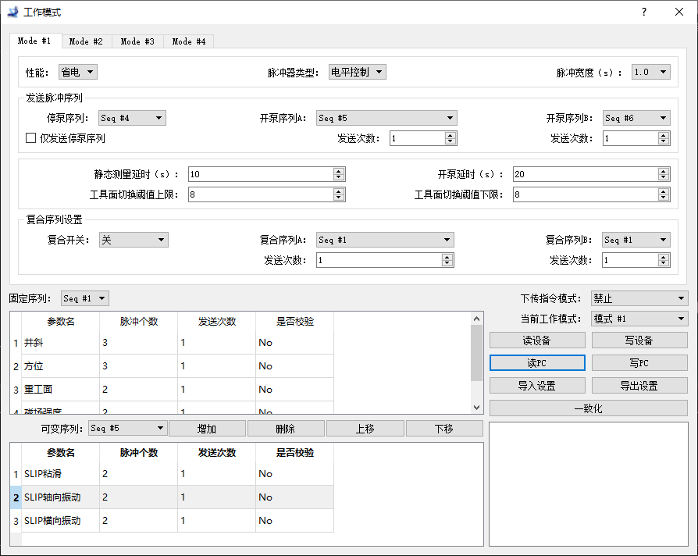
图5-3-137

5.3.30双触发双出口液压控制系统
点击【设备】->【配置在用短节】菜单项，显示配置在用短节界面，选中【液压控制】选项，如图5-3-138，图5-3-139所示。
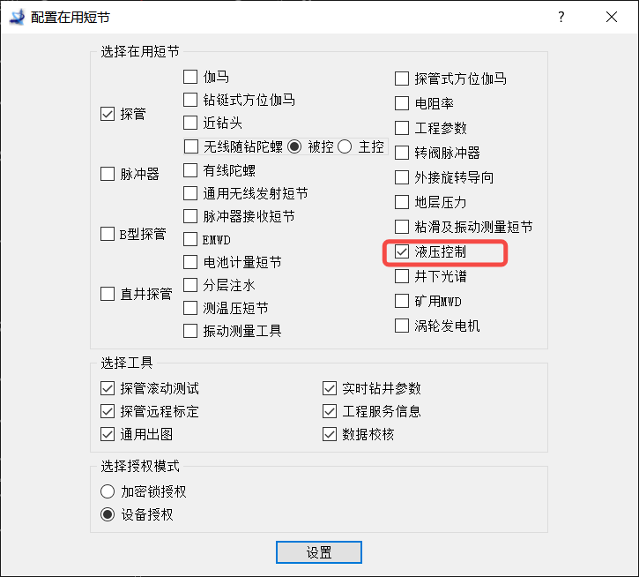
图5-3-138
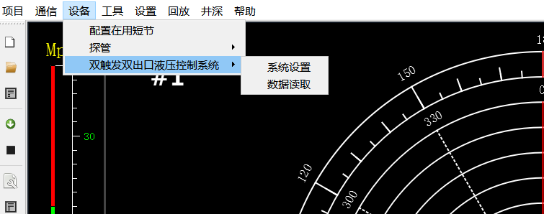
图5-3-139

5.3.30.1系统设置
点击【设备】->【双触发双出口液压控制系统】->【系统设置】菜单项，显示设置界面，如图5-3-140所示。
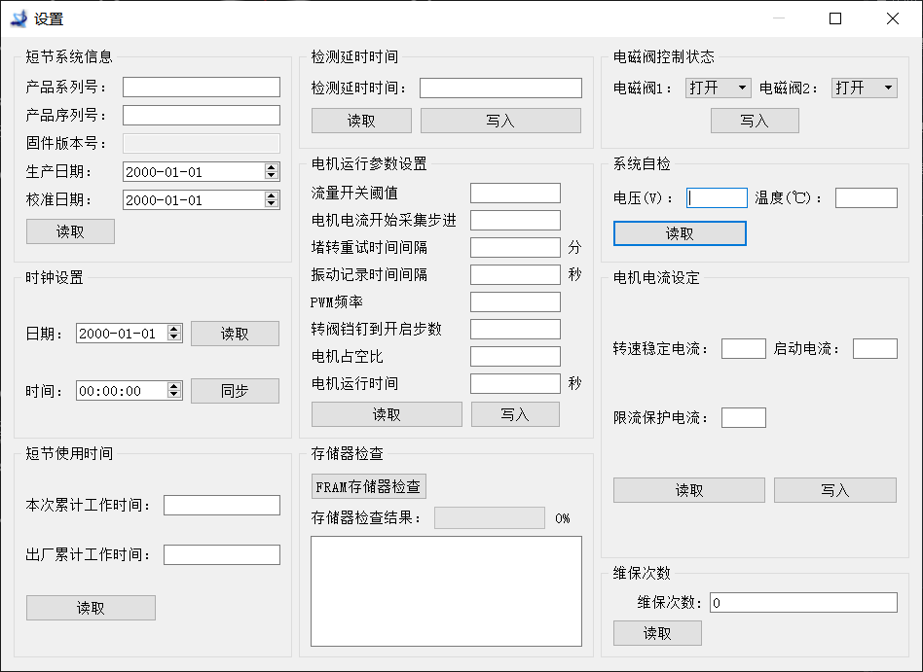
图5-3-140
【短节系统信息】：读取短节基本信息。
【时钟设置】：时钟读取同步。
【短节使用时间】：本次累计工作时间和出厂累计工作时间。
【检测延迟时间】：读取写入检测延迟时间。
【电机运行参数设置】：电机运行参数读取写入。
【存储器检测】：存储器检测。
【电磁阀控制状态】：电磁阀状态写入。
【系统自检】：电压温度读取。
【电机电流设定】：电流参数读取写入。
【维保次数】：维保次数读取。

5.3.30.2数据读取
点击【设备】->【双触发双出口液压控制系统】->【系统设置】菜单面，进入数据界面，如图5-3-141所示。
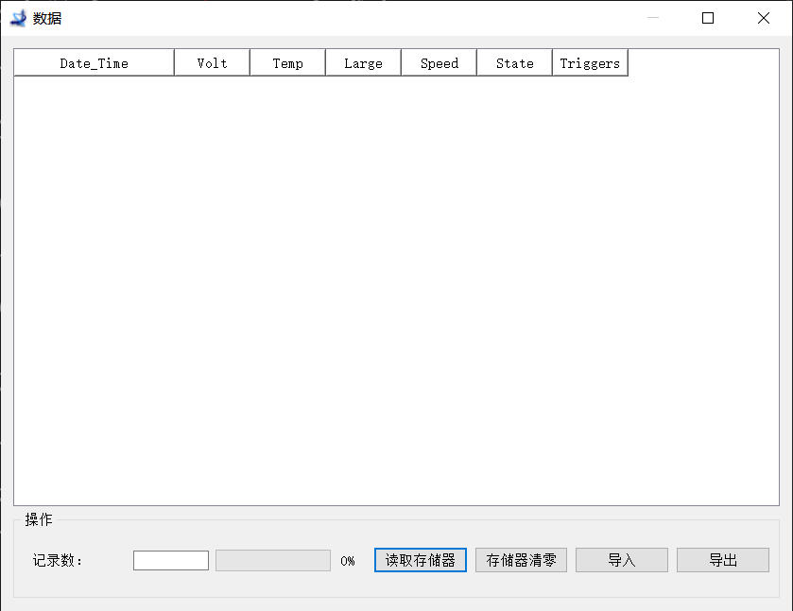
图5-3-141
【读取存储器】：从存储器读取数据。
【存储器清零】：清空存储器内的数据。
【导入】：从文件导入数据。
【导出】：数据导出到文件。

5.3.31井下光谱
点击【设备】->【配置在用短节】菜单项，显示配置在用短节界面，选中【井下光谱】选项，如图5-3-142、图5-3-143所示。
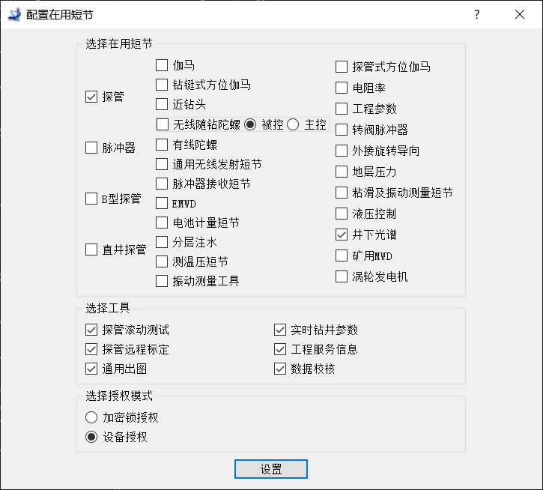
图5-3-142
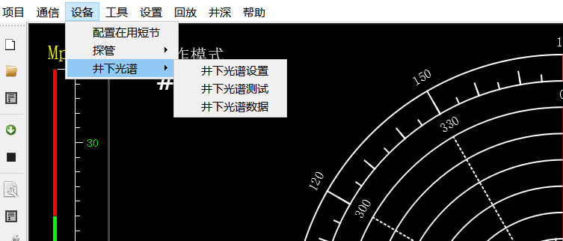
图5-3-143

5.3.31.1井下光谱设置
点击【设备】->【井下光谱】->【井下光谱设置】菜单项，显示井下光谱设置界面，如图5-3-144所示。
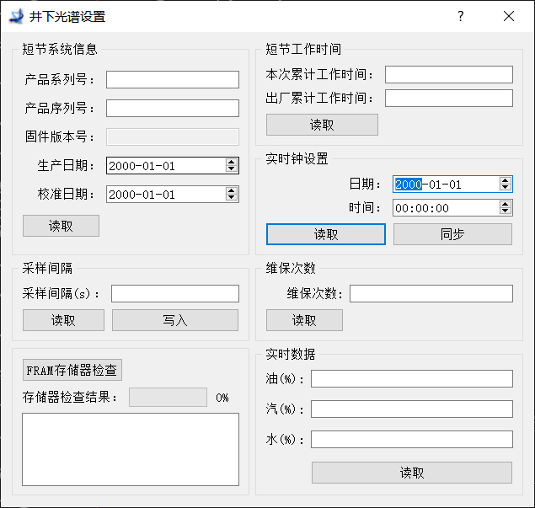
图5-3-144
【短节系统信息】：读取短节基本信息。
【采样间隔】：读取写入采样间隔时间。
【FRAM存储器检查】：检查存储器。
【短节工作时间】：短节本次累计工作时间和出厂累计工作时间。
【实时钟设置】：时钟读取同步。
【维保次数】：读取维保次数。
【实时数据】：实时读取油气水。

5.3.31.2井下光谱测试
点击【设备】->【井下光谱】->【井下光谱测试】菜单项，显示井下光谱测试界面，如图5-3-145所示。
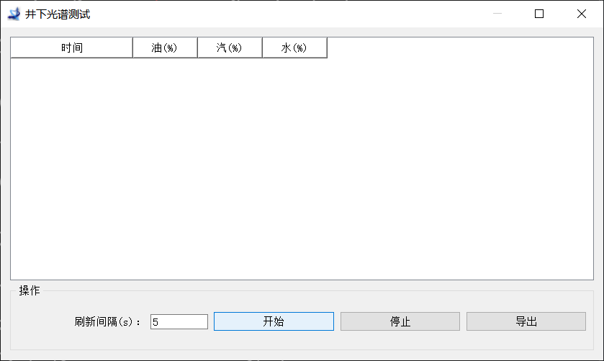
图5-3-145

5.3.31.3井下光谱数据
点击【设备】->【井下光谱】->【井下光谱数据】菜单项，显示井下光谱数据界面，如图5-3-146所示。
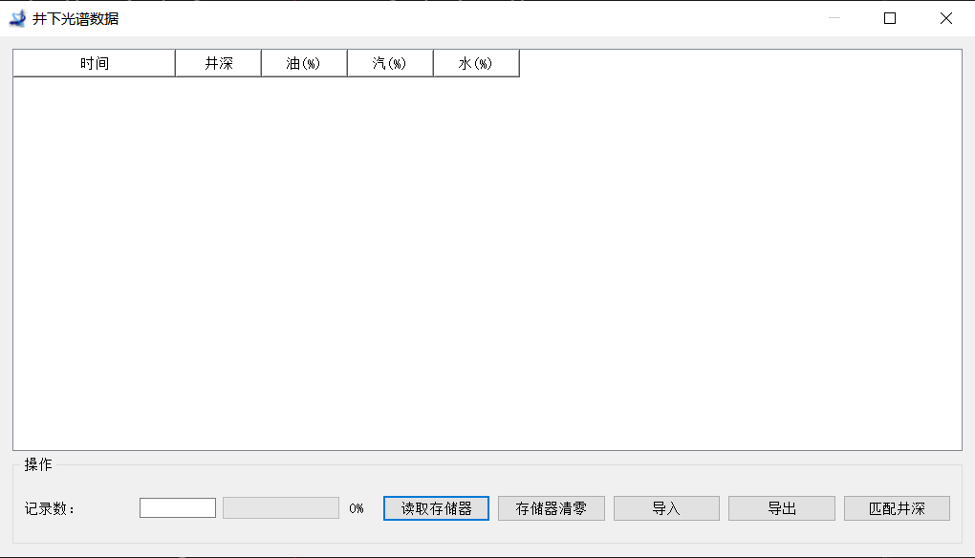
图5-3-146

5.3.31.4解码设置
在整机解码前需要设置油气水参数，点击【设备】->【通用无线发射短节】->【无线发射短节系数】菜单项，显示通用无线发射短节参数设置界面，如图5-3-147、图5-3-148所示。
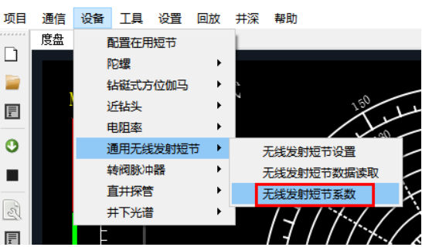
图5-3-147
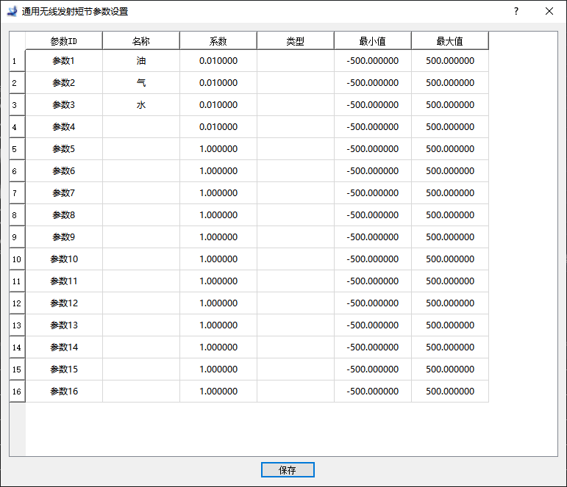
图5-3-148
工作模式设置如图5-3-149所示。
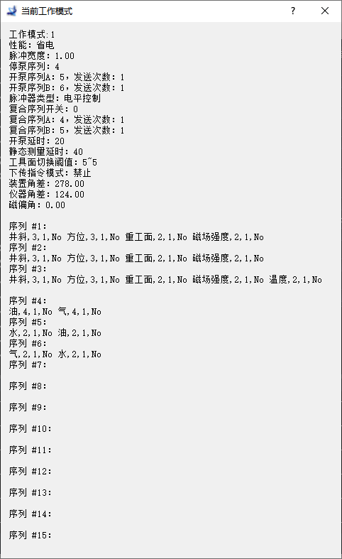
图5-3-149

5.3.32矿用MWD
点击【设备】->【配置在用短节】菜单项，显示配置在用短节，选中【矿用MWD】选项，如图5-3-150所示。
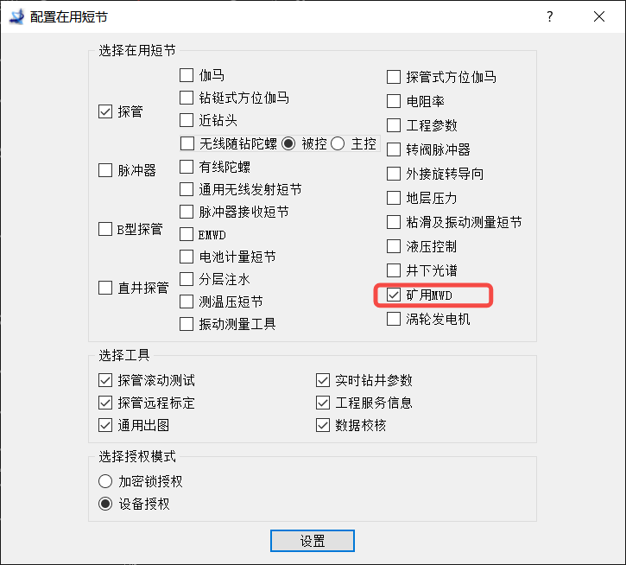
图5-3-150
【注意】工作模式一致化和探管一致，不同的是探管的井斜范围0-180，矿用MWD井斜范围-90到90。

5.3.33井底压力计算
点击【工具】->【井底压力计算】菜单项，如图5-3-151所示。显示井底压力计算界面，在界面中输入相关参数，自动计算出井底压力，如图5-3-152所示。
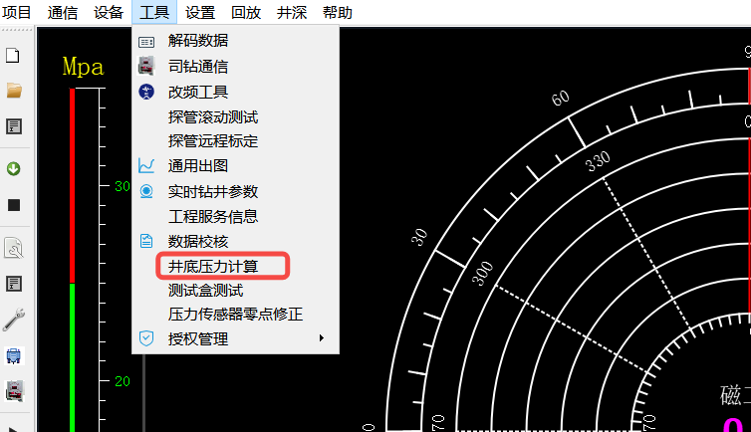
图5-3-151
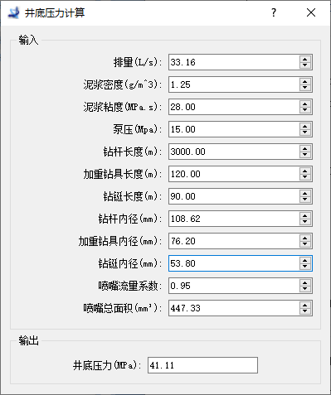
图5-3-152

5.3.34测试盒测试
点击【工具】->【测试盒测试】菜单项，如图5-3-153所示。
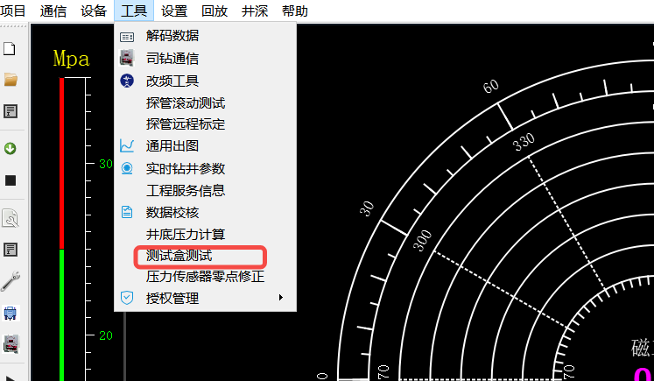
图5-3-153

5.3.34.1 LHE6128/6528测试盒测试
LHE6128/6528测试盒测试，如图5-3-154所示。
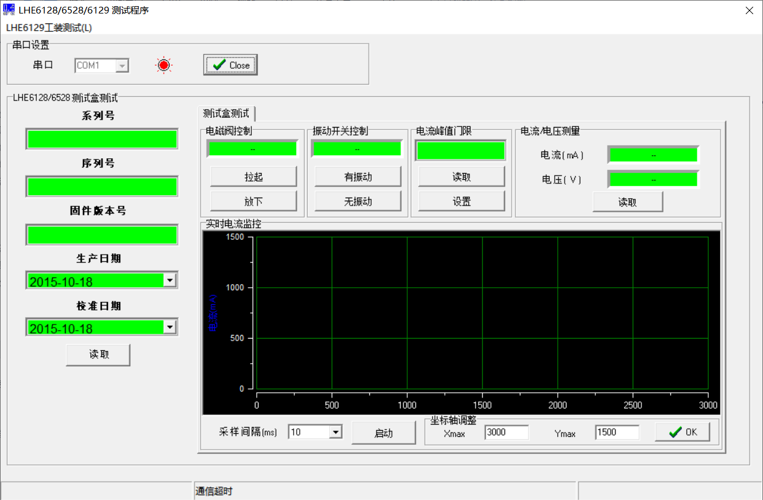
图5-3-154
【串口设置】：串口基本信息设置。
【电磁阀控制】：电磁阀拉起放下。
【振动开关控制】：振动开关有振动或者无振动。
【电流峰值门限】：电流峰值门限读取和设置。
【电流/电压测量】：电流和电压读取。

5.3.34.2 LHE6129工装测试
信息测试，如图5-3-155所示。
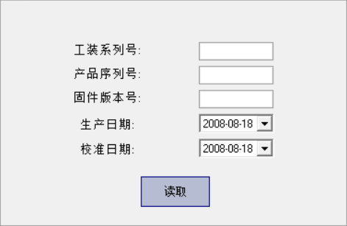
图5-3-155
电流测试，如图5-3-156所示。
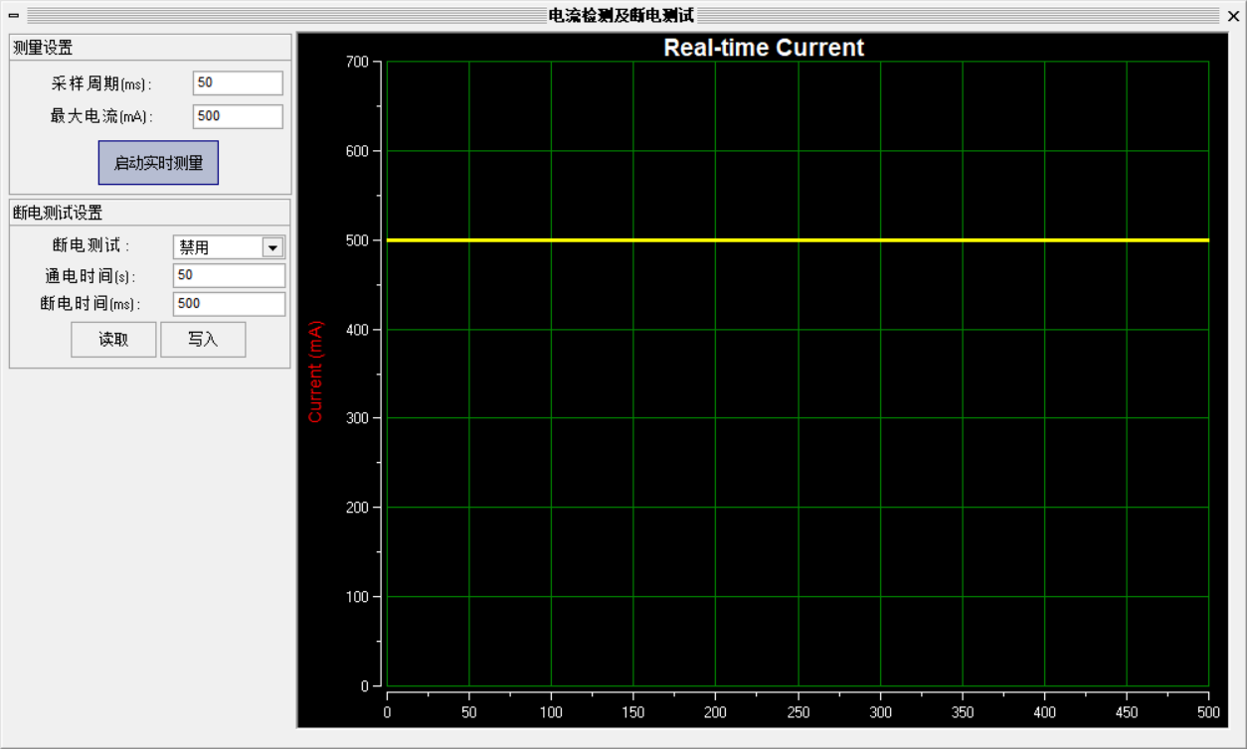
图5-3-156
【测量设置】：设置采样周期、最大电流。
【断电测试设置】：读取写入通电时间、断电时间。

5.3.35压力传感器零点修正测试
点击【工具】->【压力传感器零点修正测试】菜单项，如图5-3-157所示。
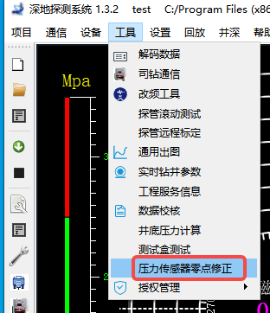
图5-3-157
【零点漂移限制】当零点压力漂移超过3Mpa，需要返厂维修，不再进行零点修正。
【开始修正】当实际泵压为零时，将产生零点漂移的压力传感器修正为零。
当实际泵压为零，但压力传感器测量的压力不为零。点击开始修正按钮，如图5-3-158所示。
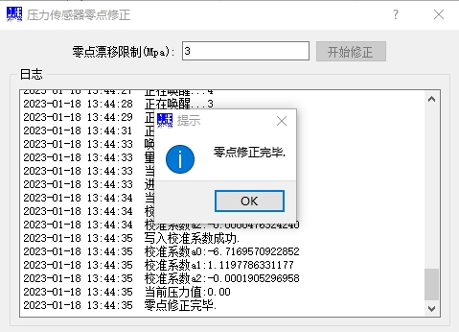
图5-3-158
压力修正完成后，如图5-3-159所示。
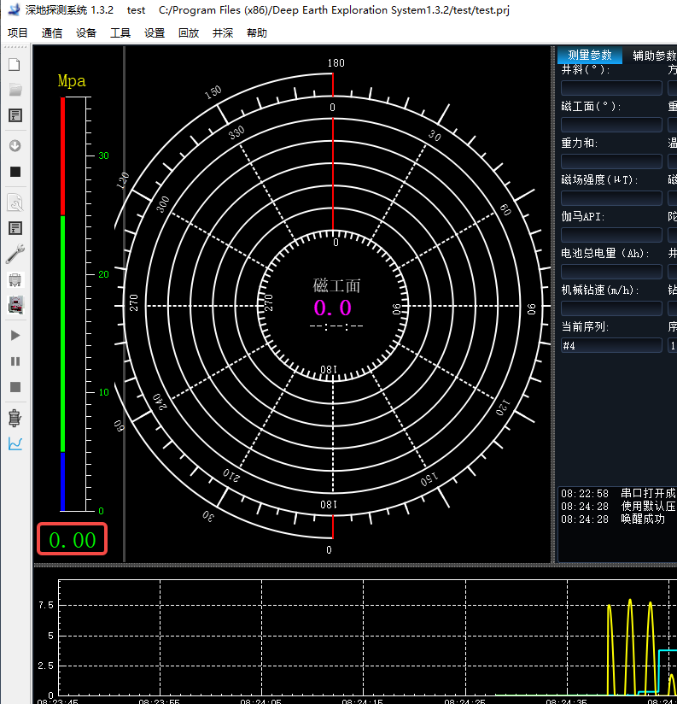
图5-3-159

5.4系统地面测试

5.4.1 无线随钻测斜仪整机模拟运行测试
- 设备连接：按以下顺序依次连接设备，PC机、LHE6040（数据线）、LHE6129（测试工装）、LHE6117（伽马短节（选配））、LHE6118（探管短节）、LHE6116（脉冲器短节）、LHE6324E（计数工装）、LHE6025A（无线压力传感器）；
- 运行DEES软件，点击【通信】->【串口设置】菜单项，在选择串口界面，选择连接的串口。然后在探管设置界面同步探管时钟，将探管振动开关禁止；
- 设置探管工作模式,与PC一致化；
- 改变设备连接：
按以下顺序依次连接设备，LHE6129（测试工装）、LHE6117（伽马短节（选配））、LHE6118（探管短节）、LHE6116（脉冲器短节）、LHE6324E（计数工装）LHE6025A（无线压力传感器）；
LHE6012A(无线收发主机)、LHE6040、PC机；
- 点击【工具】->【改频工具】菜单项，显示改频工具界面，在本界面中将LHE6012A与LHE6025A、LHE6015、LHE6023调到同一个频点上；
- 点击【通信】->【开始接收】菜单项，启动系统接收数据。在弹出的开始接收界面中，修改角差、磁偏角等参数，点OK按钮，唤醒地面系统，唤醒后即进入运行状态，查看数据解码是否正确。如图5-4-1、图5-4-2、图5-4-3所示。
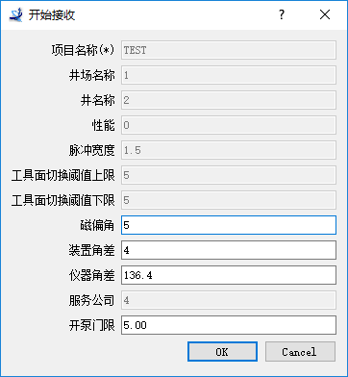
图5-4-1
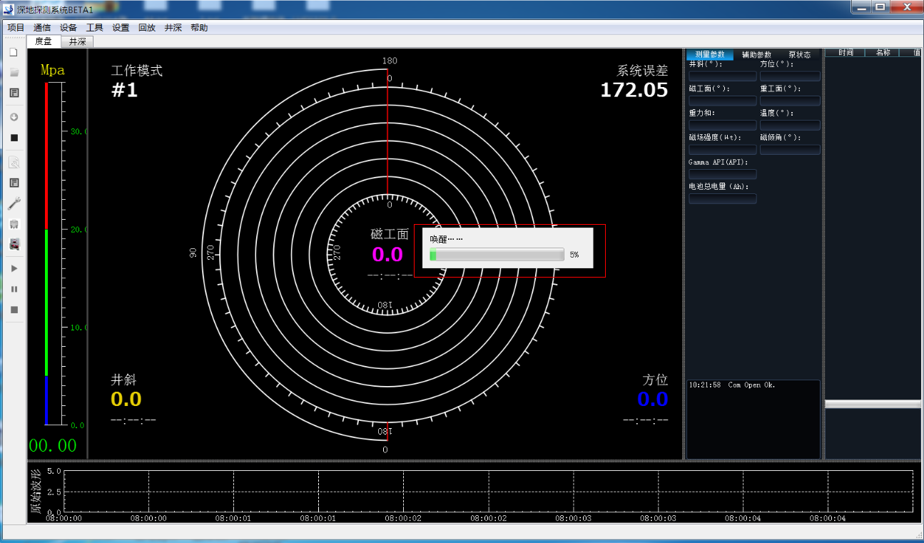
图5-4-2
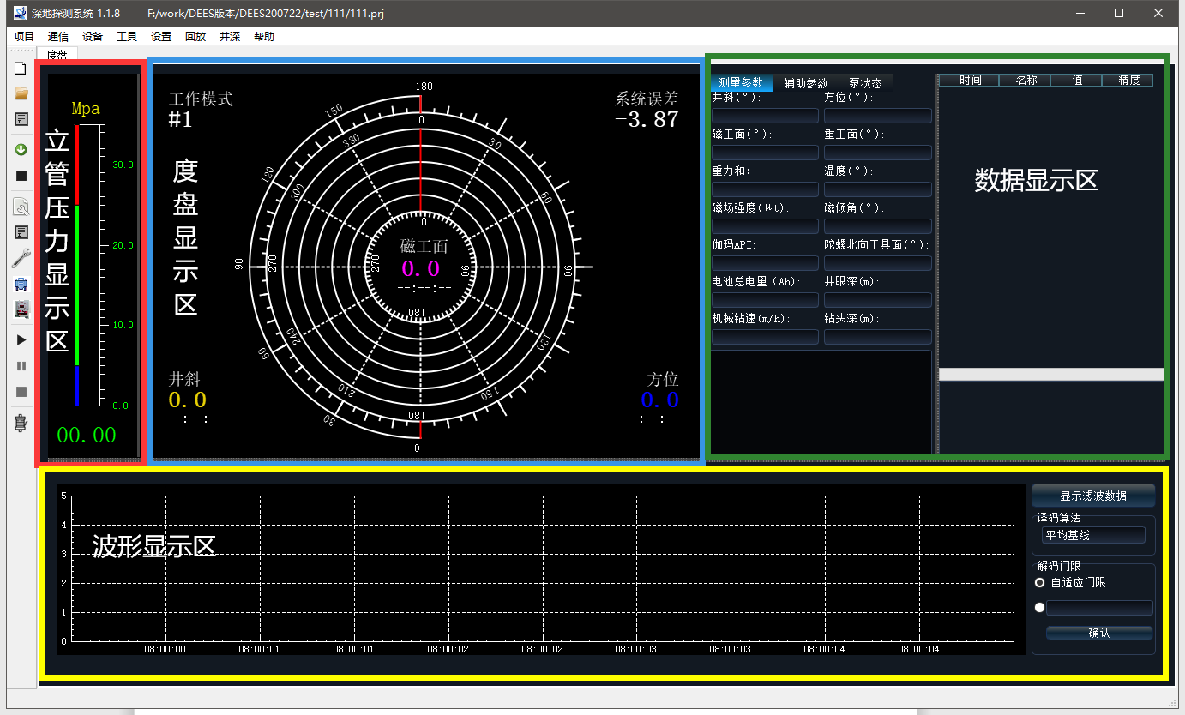
图5-4-3
软件的主界面被分成了多个区域，用于显示不同种类的数据，分别是：立管压力值显示区、度盘显示区、数据显示区及波形显示区，下面详细介绍这个几个显示区。
- 立管压力值显示区
以柱状图和数值方式显示立管压力值，单位为MPa（兆帕）。柱状图上又分成了3个区：蓝色的欠压区、绿色的正常区和红色的过压区。当压力值处于某个区域之内时，用于表示压力值的柱状图会以该区的颜色显示。立管压力值显示分区的区间值可在菜单【设置】->【压力范围】中设置。
- 波形显示区
以波形的方式显示立管压力的变化情况。波形显示区的蓝色曲线显示的是立管内实际泵压变化曲线；黄色曲线显示的是滤波后的解码波形曲线。
波形显示区右侧可对波形进行实时设置，具体如下：
- 显示滤波数据/显示原始数据：可操作软件显示原始波形或滤波后的波形。
- 译码算法：DEES软件支持两种译码算法，平均基线算法与差分基线算法，以满足不同情况下对软件解码的需求。
- 解码门限：分为自适应门限与手动输入解码门限。
- 度盘显示区
度盘中显示的内容包括：当前井斜、方位、工具面的数值和图示，度盘的最外圈表示的是井斜，次外圈是方位，内部的五圈表示的是工具面，从内到外分别显示着五段不同时刻的工具面值。工具面最新值用粉红色颜色表示，其他的用蓝色表示，粉红色圈靠内部的圈是最近更新的工具面，靠外部的圈是最早更新的。随度盘一同用大字体显示的数值都是最新的值，除数据本身外还显示该数据的到达时刻，供现场人员判断数据的新旧程度和有效性。
度盘显示右上角的系统误差可通过【设置】->【角差】中的装置角差、仪器角差来进行设定。
- 数据显示区
数据显示区分三个部分，最左边的是最新实时数据，右边的是历史解码数据（最多20个参数），右边下方是脉冲解码数据。
最新实时数据包括3种数据类型，测量参数，辅助参数及泵状态数据：
- 测量参数：显示的是最新的解码的姿态参数，包含井斜、方位、工具面等等。
- 辅助参数：包含“无线通信状态”、“LHE6025电池电压”及“角差信息”三个部分，其中“无线通信状态”，包含当前使用的LHE6012和LHE6025的信号强度信息，两者之间通信的超时及错帧信息；“LHE6025电池电压”指的是钻台上LHE6025压力传感器主机的电池电压，该电压低于3.4v时，电压字体会变红，同时软件会发出“滴滴”的报警声；角差信息，包含的是用户设置的仪器角差，分别是仪器角差，钻具角差及磁偏角信息。
- 泵状态数据：显示当前的实时泵压，当前开泵时间、当前停泵时间、开泵累计时间和停泵累计时间。
历史解码数据，是以列表的信息显示，每解码出一个参数，都会在该列表中进行显示，数据依新旧次序从上向下排列，最多可以容纳20个数据。数据超过20个之后，旧的数据被删除，新数据追加到最后一行。工具面的性质（磁/重）以文字形式标注于显示的测量参数后。
点击【通信】->【停止接收】菜单项，中断地面系统接收。

5.5.2 司钻显示器测试
为了方便定向员和井台上司钻人员的沟通，司钻显示器能够接收并显示定向员给司钻员发送的操作消息。单击主界面中的按钮，或者选择【工具】->【司钻通信】菜单项，显示司钻通信界面，如图5-5-4所示。
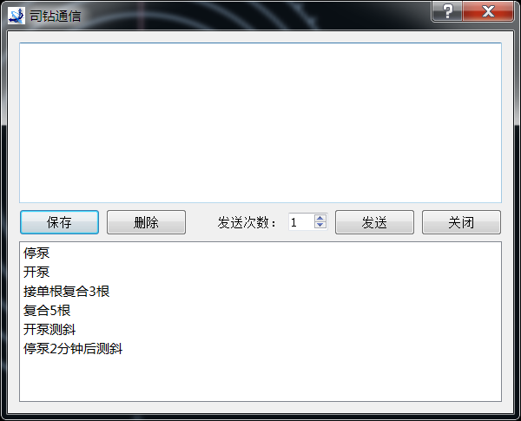
图5-4-4
在本界面可以从计算机向远程数据处理器发送简短的文字消息，消息长度最大为78字节（即78个西文半角字符或39个汉字）。常用的消息，可以在“输入消息”框中输入后，单击【保存】按钮，将消息保存在数据库中。如需再次发送，只要在消息列表中双击即可将其复制到消息正文文本框中，无需从键盘输入。消息列表中不常用的消息，可以选中消息后，单击【删除】按钮，删除消息列表中当前选中的消息。

6 下井前的准备

6.1无线随钻测斜仪下井准备

6.1.1 井下设备准备
- 对准备下井的仪器测试好后进行连接，然后用摩擦管钳打紧。现场使用按照下面方式进行连接，见图5-2-2：
仪器按如下顺序依次连接，打捞矛、伽马短节（选配）、扶正器（选配）、探管短节、扶正器、电池短节、扶正器、脉冲信号发生器、主阀头组件；
- 高边归零：
1) 使用LHE6129测试工装替换打捞头所在位置，用LHE6040通讯电缆连接井下部分与LHE1132数据处理仪；
2) 在脉冲发生器引鞋键槽上放置LHE6020水平仪，调节引鞋键槽朝上，并使水平仪中的气泡保持居中；
3) 运行DEES软件，点击【设置】->【角差】菜单项，显示“角差设置”界面，在该界面中“仪器角差设置”栏中选择“自动设置IMO”即可。高边归零后应人工记录下角差值，以便更换电脑后直接在软件中选择手工输入角差值。
- 注意将探管振动开关打开。
重新装上打捞头，井下部分准备完毕。

6.1.2 地面设备准备
- LHE6028D压力传感器的安装
- 安装之前，要求井队将泥浆泵关闭，并将泥浆管线的放空阀打开，将立管中的泥浆放空，确保 立管内无压力；
- 将LHE6029三通接头安装在立管上，将压力传感器安装在三通接头上，将井队自己使用的泵压表安装在三通接头的另外一个接口端；
- 将地面设备进行连接（见章节5.2.1），将LHE6028D压力传感器连接到泥浆管线立管上，自带电缆连接到LHE6025无线传感器主机上。
注意事项：
LHE6028D压力传感器在连接到三通接头上时，要将线缆盘在LHE6028D上，避免在安装的过程中，将LHE6028D与线缆的接头处，由于旋转而拧断。拆卸的时候，也是先将LHE6028D与 LHE6025的连接头先拧开，然后将线缆盘到LHE6028D上，再将LHE6028D从三通接头上拧下来。
- LHE6023司钻显示器置于井台上易被司钻观察到的地方，现场根据实际情况，征得井队技术人员同意后方可安装，可安装位置有：井队绞车保护罩外壳靠司钻一侧；司钻控制台上方，为司钻提供井下相关参数。
- LHE6012无线收发主机与数据处理仪连接后置于仪器房内，天线置于仪器房外，并确认无线收发主机天线与平台上泵压传感器、司钻显示器天线的直线距离均小于200米。
- LHE6012无线收发主机、LHE6025无线传感器主机和LHE6023司钻显示器天线摆放原则。
- 无线收发主机、无线传感器主机和司钻显示器的天线放置在尽可能高的地方。无线收发主机的天线一般吸在铁皮房上，如果可能，可以将天线放在铁皮房的房顶。无线传感器主机和司钻显示器的天线吸在井架子的尽可能高的地方。
- 无线收发主机和无线传感器主机之间，无线收发主机和司钻显示器之间尽可能不要有障碍物。
- 无线收发主机、无线传感器主机和司钻显示器的天线的头的朝向，一定不要朝下。
- 无线传感器主机和司钻显示器的天线尽可能地远离井台上的柴油机。
- 无线传感器主机和司钻显示器的天线头如果是吸附在井架上的，那么天线的头的朝向，尽可能对着无线收发主机的天线，不要对着井台上的井架。
- 地面设备连机通讯测试
无线收发主机连接LHE1132数据处理仪后运行DEES软件，正常情况下，LHE6012无线收发主机指示灯每秒钟闪烁3下，分别表示LHE6012发送指令，接收到LHE6025返回指令，LHE6012给司钻显示器发送指令，如果LHE6012无线收发主机不闪烁，需要重新将LHE6040先插拔一下；如果LHE6012无线收发主机指示灯每秒钟只闪烁一下，表示LHE6012和LHE6025之间没有通信上。需要检查原因，检查步骤如下。
- 确认LHE6012、LHE6025和LHE6023是否在一个频点上。具体设置频点操作见5.1.2节。
- LHE6025压力传感器电池电压是否正常。
- LHE6012和LHE6025天线是否正常，天线底部插座连线处是否有断裂情况。
- 在工作过程中，确定不要有两个及以上的相同频点的LHE6025压力传感器上电。
- 地面设备至此准备完毕。

7 数据处理
在仪器工作过程中，为了提供必要的配置信息和记录工作过程中产生的数据，软件需要存储各种各样的数据，包括地面系统存储的数据（解码数据、波形数据）、井下各短节存储的原始数据等。

7.1 解码数据存储
在系统正常工作的过程中，会不断产生由压力脉冲解码得到的数据。这些数据除了提供给司钻显示器和地面的计算机实时显示给用户之外，还会被记录到一个用户指定的数据库文件中。该数据库文件是存放在用户启动程序时指定的文件夹中。
要查看当前项目中的解码数据，单击【工具】->【解码数据】菜单项，显示解码数据界面，查看以前的解码数据，如图7-1-1所示。
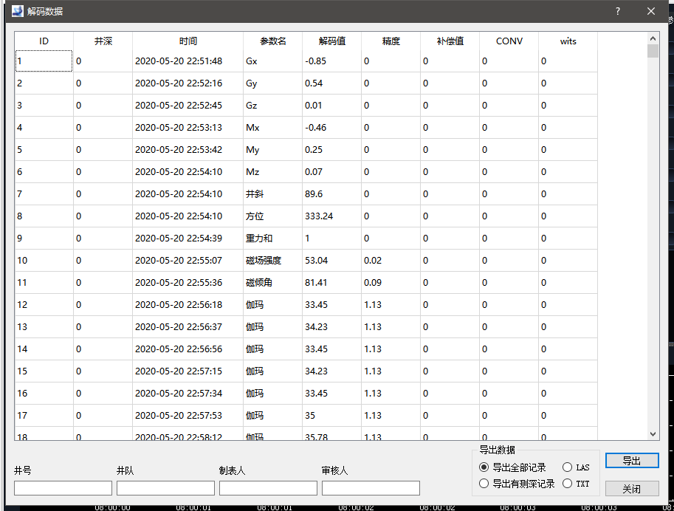
图7-1-1
通过右下角导出数据栏，可以选择数据进行解码数据的导出。
点击【导出】按钮，软件将弹出选择数据文件保存位置的操作框，若选择导出全部记录、导出有测深记录或导出TXT，则会直接完成文件保存。若选择LAS导出，软件将弹出数据筛选框，以便于用户进行数据的过滤，如图7-1-2所示：
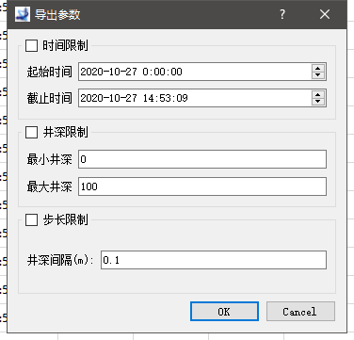
图7-1-2
通过本界面，用户可对解码数据按时间、井深、步长属性过滤，选择文件保存路径后，软件将再次对数据进行筛选，包括选择导出列以及选择导出数据参数类型，以便用户获取所需要的数据。
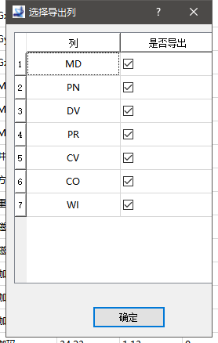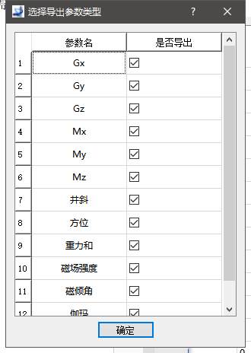
图7-1-3

7.2 波形数据回放
软件除了存储脉冲解码数据之外，软件还保存了在工作中记录的原始的立管压力波形数据，供以后分析使用。立管压力波形数据的保存是软件自动进行保存的，当用户在单击主界面中【开始接收】按钮时，软件自动接收压力传感器通过无线方式发过来的立管压力波形数据并进行保存；当用户单击【停止接收】按钮时，立管压力波形数据自动被保存到项目文件夹中。
要回放以前采集的压力波形数据，只有在软件停止工作后才能进行。单击工具栏上的【开始回放】按钮，弹出一个文件选择框界面，如图7-2-1所示。选择需要回放的压力波形数据文件，软件就可以连续重放压力波形数据。重放过程中的回放速度是更改，回放过程中，编辑工具栏中的速度值即可改变播放速度，也可以手动拖放滑块控制播放速度，如图7-2-2所示。
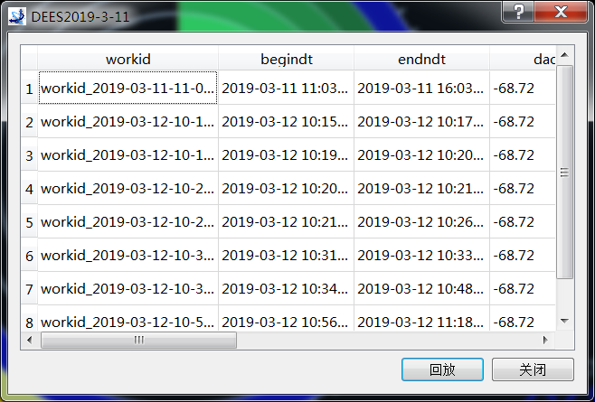
图7-2-1
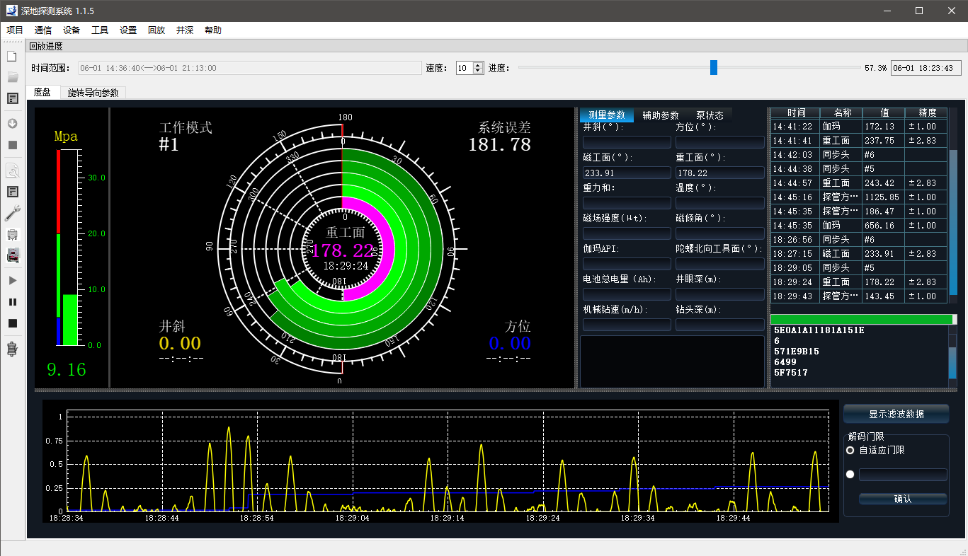
图7-2-2

7.3 井下数据
无线随钻测斜系统中的探管具有井下数据存储能力，用户可以指定数据记录的规则，在仪器返回地面后将探管中的数据上传到PC机中，再对数据做进一步的处理。有关井下数据存储的操作参考说明书中相应设备短节（探管短节、伽马短节）的设置说明。

7.4 WITS远传
为实现井场数据共享的需求，DEES提供了标准WITS远传功能，实现实时数据远程传输。点击【通信】->【远传设置】菜单项，显示WITS设置界面，如图7-4-1所示。
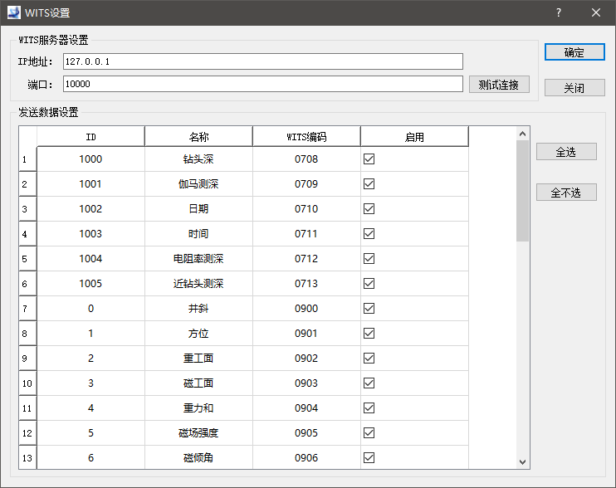
图7-4-1
【WITS服务器设置】：用于设置WITS远传的服务器IP地址及端口号。
【发送数据设置】：可根据需求修改测井参数的WITS编码、选择所需传输的数据。
在完成WITS设置后，点击【测试连接】按钮测试连接状态。测试通过后，点击【通信】->【开始发送】菜单项，进行WITS传输。

7.5 消息推送
打开DEES软件时，若电脑处于联网状态。DEES软件将从云服务器上获取要推送的消息，如果有新消息，先在系统托盘处显示一个带红点的图标，如图7-5-1所示。用户点击图标后，弹出小气泡，显示新消息，如图7-5-2所示。显示新消息后，若用户单击了该消息，表示已读取，则之后再打开DEES软件，不再显示该条消息，若用户未单击弹出的气泡消息（只显示10秒），表示未读取，则再打开DEES软件后，会再次显示该消息。
【备注】每次打开DEES软件，只显示一条未读取的消息，在DEES软件运行期间，不再检测是否有新消息，避免影响解码工作。
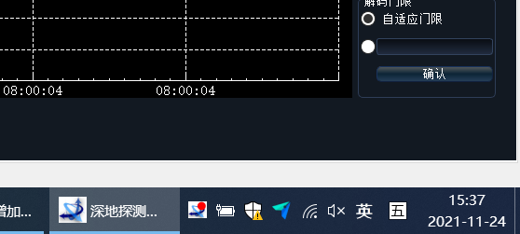
图7-5-1
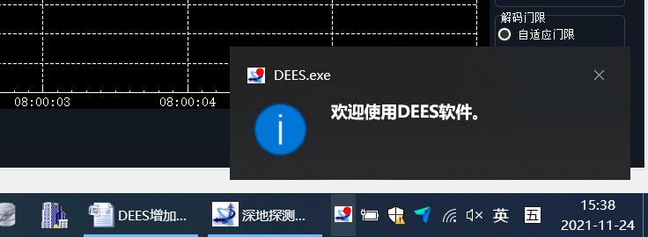
图7-5-2

7.6 伽马成像
【注意】DEES 1.2.8版本开始支持伽马成像。
打开DEES软件，在【工具】菜单下选中【通用出图】子菜单，显示通用出图界面，在通用出图界面选中编辑模式，单击【增加伽马成像通道】按钮在右侧绘图区域增加伽马成像通道，如图7-6-1所示。
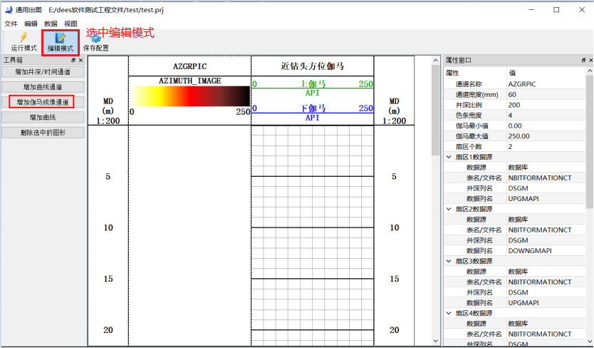
图7-6-1
点击选中伽马成像通道，右侧属性窗口也会同步显示伽马成像通道的属性信息，如图7-6-2所示。
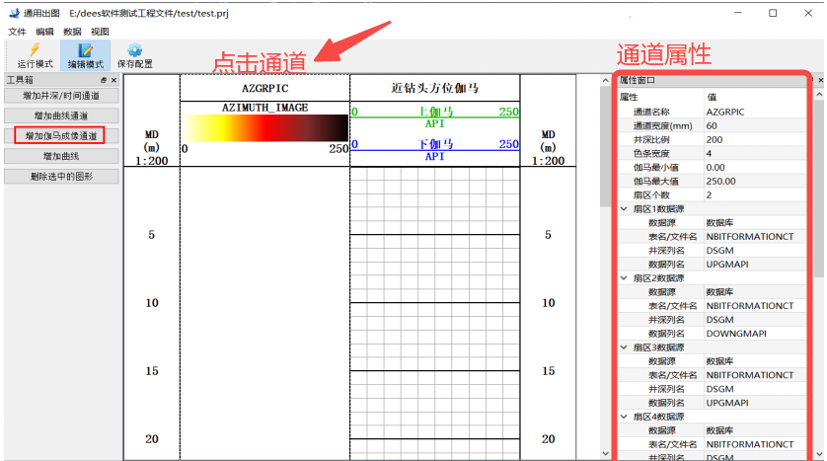
图7-6-2
在右侧属性窗口设置伽马成像通道相关参数：
【通道名称】显示在通道项部的通道名称。
【通道宽度】通道绘制的宽度。
【井深比例】井深比例。
【色条宽度】绘制伽马图像时最小像素宽度。
【伽马最小值】伽马最小值。
【伽马最大值】伽马最大值。
【扇区个数】伽马数据的扇区个数，可设置2、4、8扇区。
【扇区1数据源】~【扇区8数据源】：
每个扇区数据源包含【数据源】【表名/文件名】【 井深列名】【数据列名】。
【数据源】设置伽马数据来源，可以设置为数据库或者文件。
数据源设置操作可参考该文档5.3.23.3小节中【数据源】设置方式。
【表名/文件名】当数据来自数据库时，表示数据库表名。
【井深列名】选择井深列的名称。
【数据列名】选择伽马数据列的列名。
扇区设置个数需要和扇区数据源个数匹配，比如：
当扇区个数设置2个时，需要在【扇区1数据源】【扇区2数据源】设置数据源，其它扇区数据 源不设置。
当扇区个数设置4个时，需要在【扇区1数据源】【扇区2数据源】【扇区3数据源】【扇区4 数据源】设置数据源，其它扇区数据源不设置。
当扇区个数设置8个时，需要在【扇区1数据源】~【扇区8数据源】设置数据源。

【自动刷新数据】是否自动刷新数据。
【以时间代替井深】以时间代替井深数据绘图。

设置完毕，单击【保存配置】按钮，保存设置的参数。
设置完毕后，单击运行模式，绘制伽马成像图，如图7-6-3所示。

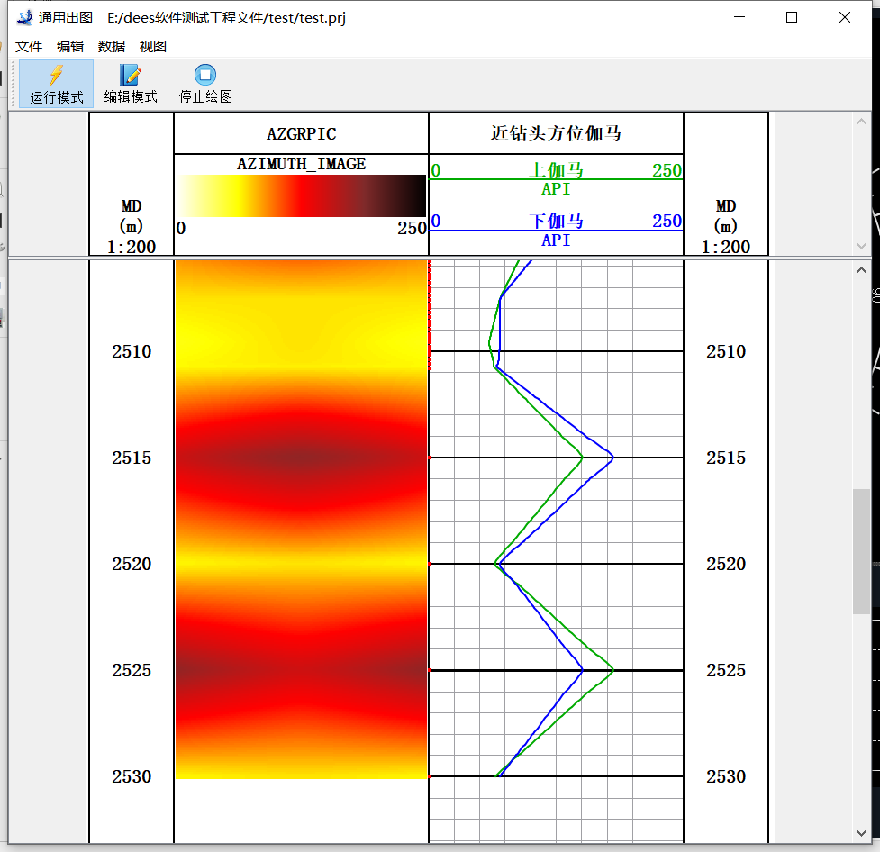
图7-6-3

7.7 井眼轨迹计算及绘图
点击【设置】->【编辑井轨迹数据】菜单项，如图7-7-1，图7-7-2所示。
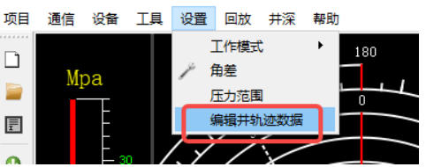
图7-7-1
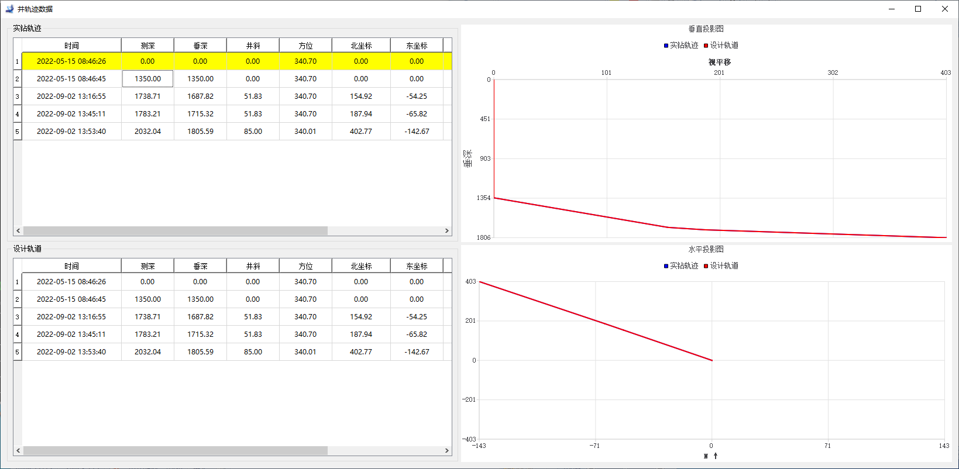
图7-7-2

右键实钻轨迹表格，进行实钻轨迹的编辑及计算，如图7-7-3所示。
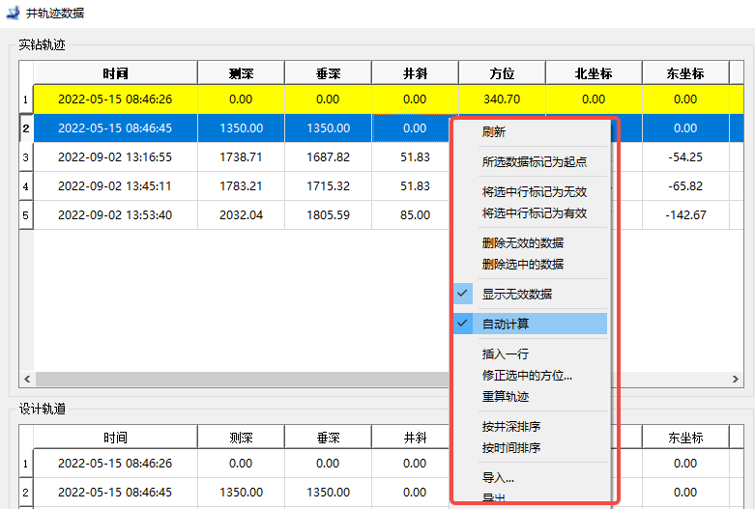
图7-7-3
右键设计轨道表格，进行设计轨道的编辑，如图7-7-4所示。
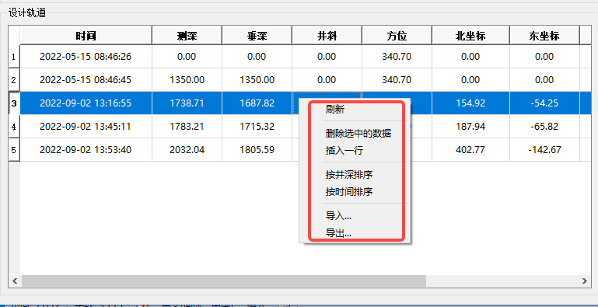
图7-7-4

重直投影图
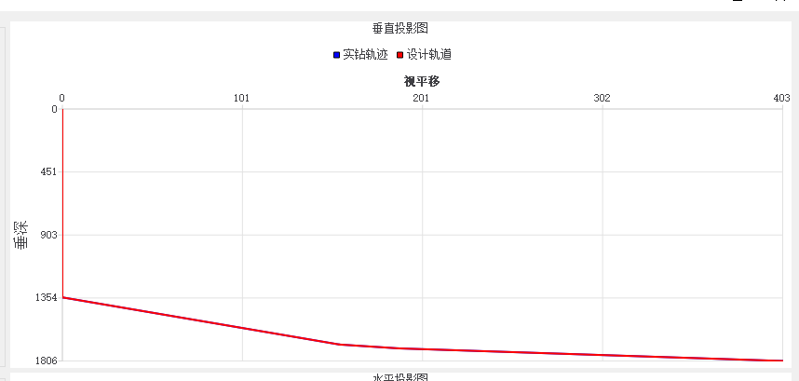

水平投影图
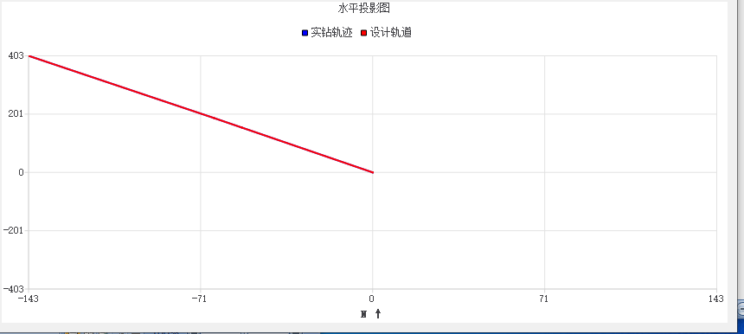
备注：探管短节、脉冲器短节借用原有上位机软件

